**RĪGAS VALSTS TEHNIKUMS**

DATORIKAS NODAĻA

Izglītības programma: Programmēšana

**KVALIFIKĀCIJAS DARBS**

**Tīmekļa vietne spēles “Valorant” iecienītājiem**

Paskaidrojošais raksts 122 lpp.

Audzēknis: Nauris Dombrovskis

Prakses vadītāja: Ilona Demčenko

Nodaļas vadītājs: Normunds Barbāns

**Rīga**

**2024**

# ANOTĀCIJA

Kvalifikācijas darbā ir aprakstīts SIA "Valorant Fanpage" tiešsaistes platformas izstrādes process. Sistēma dod iespēju SIA "Valorant Fanpage" datorspēles "Valorant" spēlētāju komunikācijai un sadarbībai, apmācībai par spēles informāciju un izklaidei. Sistēma ietver sociālo mediju sadaļu, wiki sadaļu, mini spēles, līmeņu sistēmu un administrēšanas paneli. Sistēma tika izstrādāta ar PHP programmēšanas valodu un MYSQL relāciju datubāzes vadītbas sistēmu.

Kvalifikācijas darbs ietver ievadu, uzdevuma nostādni, prasību specifikāciju, uzdevuma risināšanas līdzekļu izvēles pamatojumu, programmatūras produkta modelēšanas un projektēšanas aprakstu, datu struktūru aprakstu, lietotāja ceļvedi, testa piemēru, nobeigumu un pielikumus. Kvalifikācijas darba ievadā ir aprakstīta nepieciešamība pēc šādas platformas un tās risinājumi. Uzdevumu nostādnē ir norādīti uzdevumi, kurus sistēmai ir jāveic. Prasību specifikācija sastāv no ieejas un izejas informācijas, kā arī no sistēmas funkcionālajām un nefunkcionālajām prasībām. Uzdevuma risināšanas līdzekļu izvēles pamatojumā ir norādīti, kādi līdzekļi tiks izmantoti izstrādei un kādiem nolūkiem tie tiek izmantoti. Programmatūras produkta modelēšanas un projektēšanas apraksts sastāv no sistēmas arhitektūras, ER diagrammas un datu plūsmas modeļa. Datu struktūru aprakstā tiek parādīta datu bāzes relāciju shēma, kā arī tabulu struktūra ar aprakstu, kas ietver datu tipu un datu garumu norādīšanu. Lietotāja ceļvedī ir norādītas nepieciešamās sistēmas prasības aparatūrai un programmatūrai, kā arī sistēmas instalācija un palaišana, kā arī programmas apraksts, kas paskaidro, kā pareizi lietot sistēmu.

Kvalifikācijas darbs sastāv no 122 lappusēm, 60 attēliem, 8 tabulām un 1 pielikumu. Pielikumi satur programmas pirmkodu, sniedzot vispusīgu ieskatu platformas izstrādē, funkcionalitātē un tehniskajā realizācijā.

# ANNOTATION

The qualification paper describes the development process of an online platform for SIA "Valorant Fanpage". The system is designed to facilitate communication and collaboration among players of the computer game "Valorant", provide training on game information, and offer entertainment. The system includes social media features, a wiki section, mini-games, a leveling system, and an administration panel. The system was developed using the PHP programming language and the MYSQL relational database management system.

The qualification paper includes an introduction, problem statement, requirements specification, justification for the choice of development tools, description of software product modeling and design, data structure description, user guide, test example, conclusion, and appendices. The introduction describes the need for such a platform and its solutions. The problem statement identifies the tasks that the system must perform. The requirements specification consists of input and output information, as well as functional and non-functional requirements of the system. The justification for the choice of development tools specifies which tools will be used for development and for what purposes they are used. The description of software product modeling and design consists of system architecture, ER diagram, and data flow model. The data structure description shows the database relational scheme, as well as the table structure with a description that includes data type and data length specification. The user guide specifies the necessary system requirements for hardware and software, as well as system installation and launch, and a program description that explains how to use the system correctly.

The qualification paper consists of 123 pages, 60 pictures, 8 tables, and 1 appendices. The appendices contain the program source code, providing a comprehensive overview of the platform's development, functionality, and technical implementation.

**SATURS**

**IEVADS 5**

**1. UZDEVUMA NOSTĀDNE 6**

**2. PRASĪBU SPECIFIKĀCIJA 7**

2.1. Ieejas un izejas informācijas apraksts 7

*2.1.1. Ieejas informācijas apraksts 7*

*2.1.2. Izejas informācijas apraksts 9*

2.2. Funkcionālās prasības 9

2.3. Nefunkcionālās prasības 10

**3. UZDEVUMA RISINĀŠANAS LĪDZEKĻU IZVĒLES PAMATOJUMS 13**

**4. PROGRAMMATŪRAS PRODUKTA MODELĒŠANA UN PROJEKTĒŠANA 14**

4.1. Sistēmas struktūras modelis 14

*4.1.1. Sistēmas arhitektūra 14*

*4.1.2. Sistēmas ER modelis 15*

4.2. Funkcionālais sistēmas modelis 17

*4.2.1. Datu plūsmu modelis 17*

**5. DATU STRUKTŪRU APRAKSTS 21**

**6. LIETOTĀJA CEĻVEDIS 25**

6.1. Sistēmas prasības aparatūrai un programmatūrai 25

6.2. Sistēmas instalācija un palaišana 26

6.3. Programmas apraksts 33

6.4. Testa piemērs 50

**NOBEIGUMS 51**

**INFORMĀCIJAS AVOTI 52**

**PIELIKUMI 53**

1. Pielikums 53

# IEVADS

Mūsdienu digitālajā laikmetā, kur komunikācija un mijiedarbība arvien vairāk notiek tiešsaistē, arī datorspēļu kopienas meklē jaunus veidus, kā dalīties pieredzē un veidot saikni. Datorspēle "Valorant" ir ieguvusi milzīgu popularitāti visā pasaulē, un tās spēlētāju kopiena pasaulē strauji aug. Tomēr, lai gan internetā ir pieejami dažādi resursi par Valorant, trūkst specializētas platformas, kas apvienotu visu nepieciešamo informāciju, diskusiju iespējas un kopienas saturu.

Šī kvalifikācijas darba ietvaros izstrādātā Valorant fanu vietne ir atbilde uz šo vajadzību. Tā ir platforma, kas veidota, lai apvienotu Valorant spēlētājus, piedāvājot viņiem iespēju dalīties pieredzē, stratēģijās, taktikās, atrast komandas biedrus un piedalīties aktivitātēs. Vietne kalpos arī kā vērtīgs resurss jaunajiem spēlētājiem, kuri varēs uzzināt vairāk par spēli, tās mehāniku, aģentiem, ieročiem un kartēm, kā arī saņemt padomus no pieredzējušākiem spēlētājiem.

Esošie resursi, piemēram, oficiālā Valorant mājaslapa, piedāvā tikai pamatinformāciju un nesniedz iespēju iesaistīties diskusijās vai dalīties pieredzē ar citiem spēlētājiem. Forumi un sociālie tīkli sniedz diskusiju iespējas, taču informācija bieži vien ir izkliedēta un grūti atrodama. Video platformas, piemēram, YouTube un Twitch, piedāvā daudz video satura, bet tās nav piemērotas diskusijām un kopienas veidošanai. Tāpēc Valorant fanu vietne aizpilda šo robu, piedāvājot centralizētu platformu, kurā apvienota visa nepieciešamā informācija, diskusiju iespējas un kopienas saturs. Šī platforma veicinās Valorant kopienas attīstību, piesaistīs jaunus spēlētājus un radīs vidi, kurā spēlētāji var mācīties, dalīties pieredzē un kopīgi izbaudīt spēli.

Vietne būs noderīga gan esošajiem Valorant spēlētājiem, gan jaunajiem spēlētājiem, gan tiem, kas tikai vēlas uzzināt vairāk par šo spēli.

# UZDEVUMA NOSTĀDNE

Šī kvalifikācijas darba mērķis ir izstrādāt visaptverošu tiešsaistes platformu ar nosaukumu "Valorant Fanpage", kas veltīta populārajai spēlei Valorant. Platforma apkalpos visus Valorant spēles aspektus, ļaujot lietotājiem mācīties, sazināties un iesaistīties dažādās aktivitātēs. Valorant Fanpage kalpos kā centrāls mezgls Valorant entuziastiem. Tas piedāvās dažādas funkcijas, lai apmierinātu dažādas lietotāju vajadzības. Lietojumgadījuma diagramma apskatāma zem funkctionalitātes apraskta (sk. 1.1. att.).

SIA "Valorant Fanpage" ir jāizpilda sekojošās funkcionalitātes:

* lietotājs varēs reģistrēties un pieslēgties mājaslapai;
* lietotājs varēs apskatīt, komentēt, izveidot ziņas sociālo tīklu sadaļā;
* lietotājs varēs apskatīt informāciju par spēli wiki sadaļā;
* lietotājs varēs apskatīt mazas spēles mini spēļu sadaļā;
* lietotājs varēs apskatīt savu personīgo mājaslapas līmeni;
* lietotājs varēs rediģēt savu profila informāciju;
* admins varēs ielogoties admin kontā un izmantot admin paneli;
* admins varēs dzēst, rediģēt un pievienot jaunu informāciju par spēli;
* admins varēs pārvaldīt lietotāju datus, kā dzēst un iedot admin privilēģijas;
* admins varēs dzēst citus lietotājus, ziņas un komentus pēc vajadzības.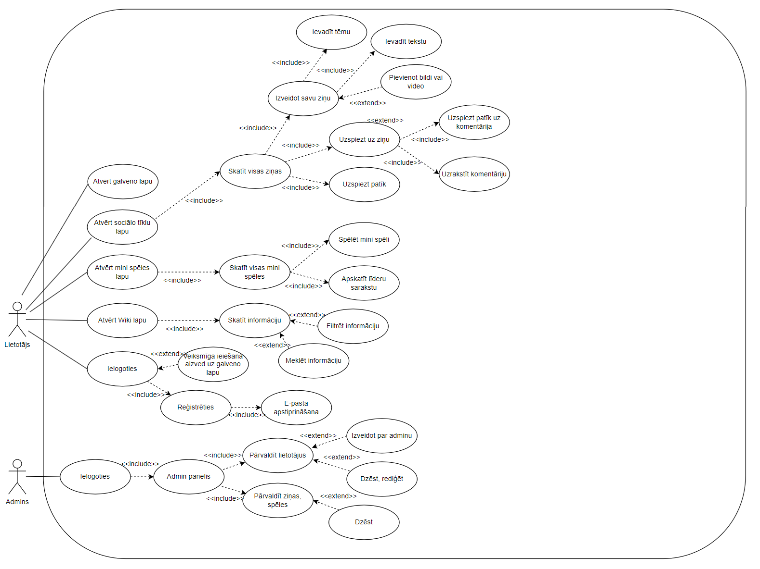

1.1. att. Lietojumgadījuma diagramma

# PRASĪBU SPECIFIKĀCIJA

## Ieejas un izejas informācijas apraksts

### Ieejas informācijas apraksts

Sistēmā tiks nodrošināta šādas ieejas informācijas apstrāde.

1. Informācija par **lietotāju** sastāvēs no šādiem datiem:

* Vārds – lietotājvārds – burtu teksts ar izmēru līdz 50 rakstzīmēm (piem., “OGadmin”).
* Parole – lietotāja parole – burtu teksts ar izmēru līdz 255 rakstzīmēm (piem., “mimagw43g43waewahewah43h43h4654h6redhfthrd56h45hstsrh”).
* E-pasts – lietotāja epasts – burtu teksts ar izmēru līdz 255 rakstzīmēm (piem., “[player12@gmail.com](mailto:player12@gmail.com)”).
* Aktivizēts profils – profila aktivizācijas statuss – skaitlis izmērā līdz 1 rakstzīmēm (piem., “1”).
* Administrators – admin privilēģijas (0 vai 1) – skaitlis izmērā līdz 1 rakstzīmēm (piem., “1”).
* Bilde – profila bilde – burtu teksts ar izmēru līdz 255 rakstzīmēm (piem., “/ValorantFanpage/img/profile/knb0og8hwyd81.jpg”).
* Aģents – lietotāja mīļākais spēles aģents – burtu teksts ar izmēru līdz 50 rakstzīmēm (piem., “Chamber”).
* Līmenis – lietotāja personīgais līmenis – skaitlis izmērā līdz 11 rakstzīmēm (piem., “2”).
* Pieredze – lietotāja personīgā pieredze – skaitlis izmērā līdz 11 rakstzīmēm (piem., “120”).
* Datums – Lietotāja izveides datums – laiks (piem., “2024-05-01 10:42:34”).

2. Informācija par **ziņām** sastāvēs no šādiem datiem:

* Virsraksts – ziņas virsraksts – burtu teksts ar izmēru līdz 255 rakstzīmēm (piem., “Really important question about valorant”).
* Raksts – ziņas raksts – burtu teksts ar izmēru līdz 255 rakstzīmēm (piem., “Yeah so basically matter of fact I was thinking about this and then I saw the potential of the imminent like it was yesterday”).
* Faili – ziņai pievienotie faili – burtu teksts ar izmēru līdz 255 rakstzīmēm (piem., “3f153b53730ec236_knb0og8hwyd81.jpg”).
* Izveides laiks – laiks, kad tika izveidota ziņa – laiks (piem., “2024-04-21 19:13:44”).
* Autors – ziņas autors – burtu teksts ar izmēru līdz 50 rakstzīmēm (piem., “SteveTheGoat”)
* Iespaidi – ziņas iespaidu skaits – skaitlis izmērā līdz 11 rakstzīmēm (piem., “99”)
* Tēma – ziņas tēma – skaitlis izmērā līdz 11 rakstzīmēm (piem., “1” (piemēram 1 ir informatīvs)).

3. Informācija par **komentārijiem** sastāvēs no šādiem datiem:

* Ziņas identifikators – komentāra ziņas identifikators – skaitlis ar izmēru līdz 11 rakstzīmēm (piem., “4”).
* Komentētājs – komentāra autors – burtu teksts ar izmēru līdz 50 rakstzīmēm (piem., “commentMaster”).
* Saturs – komentāra saturs – burtu teksts (piem., “Yeah i totally agree about this statement”).
* Datums – laiks, kad tika izveidota ziņa – laiks (piem., “2024-04-21 19:13:44”).
* Iespaidi – iespaidu skaits – skaitlis izmērā līdz 11 rakstzīmēm (piem., “99”).

4. Informācija par **spēles datiem** sastāvēs no šādiem datiem:

* Kategorija – informācijas kategorija – skaitlis izmērā līdz 11 rakstzīmēm (piem., “3”).
* Vārds – informācijas vārds – burtu teksts ar izmēru līdz 255 rakstzīmēm (piem., “Caught on Camera Spray”).
* Bilde – informācijas bilde – burtu teksts ar izmēru līdz 255 rakstzīmēm (piem., “img/sprays/Caught on Camera Spray.png”).

5. Informācija par **ikdienas izaicinājumu** sastāvēs no šādiem datiem:

* Identifikators – spēles datu identifikators – skaitlis izmērā līdz 11 rakstzīmēm (piem., “46”).

6. Informācija par **līmeņiem** sastāvēs no šādiem datiem:

* Pieredzes daudzums – līmeņa pieredzes tilpums – skaitlis izmērā līdz 11 rakstzīmēm (piem., “200”).
* Vārds – līmeņa vārds – burtu teksts ar izmēru līdz 255 rakstzīmēm (piem., “Dedicated”).

7. Informācija par **ziņas tēmām** sastāvēs no šādiem datiem:

* Vārds – ziņas tēmas vārds – burtu teksts ar izmēru līdz 255 rakstzīmēm (piem., “Educational”).

### Izejas informācijas apraksts

1. **Paziņojums par reģistrācijas datu pareizību** lietotājam tiek parādīts vai reģistrācijas dati ir ievadīti pareizi. Ja dati ir nederīgi, tiek norādītas konkrētās kļūdas.
2. **E-pasta paziņojums par reģistrācijas apstiprināšanu** pēc veiksmīgas reģistrācijas. Lietotājs saņem e-pastu ar aicinājumu apstiprināt savu reģistrāciju Valorant Fanpage.
3. **Paziņojums par profila aktivizēšanu** pēc profila aktivizēšanas. Izmantojot e-pastā nosūtīto saiti, lietotājam tiek parādīts apstiprinājuma paziņojums.
4. **Atbildes pareizības paziņojums mini spēlēs** pēc atbildes iesniegšanas mini spēlē. Lietotājam tiek parādīts paziņojums, vai atbilde bija pareiza vai nepareiza.
5. **Paziņojums par ziņas izveidošanu** pēc ziņas izveides sociālo tīklu lapā. Lietotājam tiek parādīts paziņojums, kad ziņa tika veiksmīgi izveidota.
6. **Paziņojums par komentāra izveidošanu** pēc komentāra pievienošanas ziņai. Lietotājam tiek parādīts paziņojums, kad komentārs tika veiksmīgi izveidots.

## Funkcionālās prasības

1. Lietotāja reģistrācija un pieteikšanās.
2. Lietotājs var izveidot jaunu kontu, ievadot vārdu, e-pasta adresi un paroli. Lietotājam ir jāredz vai ievadītā informācija ir pareizi ievadīta atbildstošos laukos.
3. Pēc reģistrācijas lietotājs saņem apstiprinājuma e-pastu, lai aktivizētu savu kontu. Lietotājam ir uz ekrāna paziņots, kad ir jāiet uz e-pastu, lai aktivizētu savu kontu.
4. Lietotājs var pieslēgties platformai, ievadot savu lietotājvārdu un paroli.
5. Ziņu, komentāriju izveide un apstrāde.
6. Lietotājs var izveidot jaunu ziņu, norādot virsrakstu, saturu, pievienojot failus un atbilstošu tēmu.
7. Lietotājs var izvēlēties ziņas tēmu no kategoriju saraksta (informatīvs, jautājums, stratēģija utt.).
8. Lietotājs var skatīt un komentēt citu lietotāju izveidotās ziņas.
9. Spēļu izvēle un dalība.
10. Spēlētājs var piedalīties mini spēlēs, izvēloties atbilstošo atbildi vai risinot dotos uzdevumus, vai trennējot savu ātrumu šaušanā.
11. Spēlētājs piedaloties mini spēlēs var uzkrāt savu pieredzi nākamajam līmenim. Lietotāja pieredze samazinās atbildot nepareizi uz mīklām vai palielinās, ja tiek atbildēts pareizi.
12. Lietotāju profila pārvaldība.
13. Lietotājs var rediģēt savu profila informāciju, tostarp e-pastu un profila bildi.
14. Lietotājs var skatīt savu mājaslapas līmeni un pieredzi.
15. Administrators var pārvaldīt lietotāju datus, tostarp dzēst un piešķirt admin privilēģijas.
16. Administratīvās funkcijas.
17. Administrators var ielogoties admin kontā un piekļūt admin panelim.
18. Administrators var dzēst, rediģēt un pievienot jaunu informāciju par spēli, lietotājiem un ziņām.
19. Administrators var pārvaldīt citu lietotāju ziņas un komentārus pēc nepieciešamības.
20. Spēles informācijas lapas funkcijas.
21. Lietotājs var filtrēt informāciju spiežot un galvenās izvēlnes apakšizvēlēm.
22. Lietotājs var apskatīt vairāk informācijas spiežot pogu ”apskatīt vairāk”.

## Nefunkcionālās prasības

1. Mājaslapa tiek rakstīta PHP valodā.
2. Interfeisam ir jābūt jaunu lietotāju draudzīgs.
3. Jābūt savienojumam ar internetu vai jābūt pieejai local versijai, lai izmantotu mājaslapu.
4. Interfeisam jābūt angļu valodā, lai piesaistītu vairāk lietotāju.
5. Mājaslapai jābūt pieejamai 24/7 internetā.
6. Mājaslapai jābūt brīvām vietām Google ads vēlākai pievienošanai.
7. Katrai izvēlnei ir jāparādās nolaižamais saraksts.
8. Kodā jābūt komentāriji.
9. Mājaslapas izskatam jāatgādina spēli “Valorant”, lai piesaistītu fanus.
10. Aģenta uzminēšanas skice (skat. 2.1. att.)
11. Sociālo tīklu lapas skice (skat. 2.2. att.)
12. Login lapas skice (skat. 2.3. att.)
13. Admina datu pārvaldes skice (skat. 2.4. att.)
14. Wiki lapas skice (skat. 2.5. att.)

2.1. att. Aģenta “Astra” uzminēšanas skice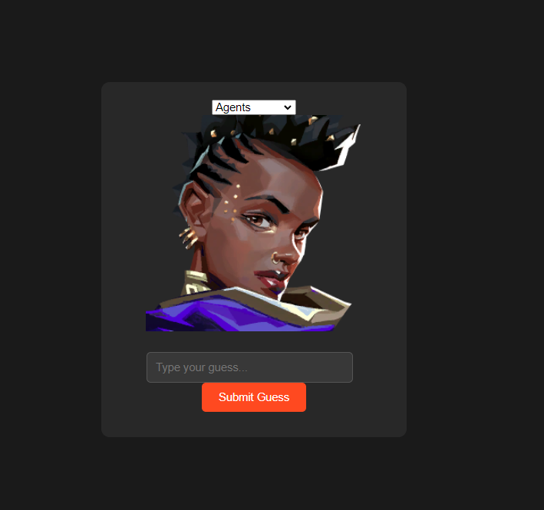

Šī skice attēlo interfeisu, kurā spēlētājs var minēt jautājumu, kas ir par aģentu vārdā “Astra”.

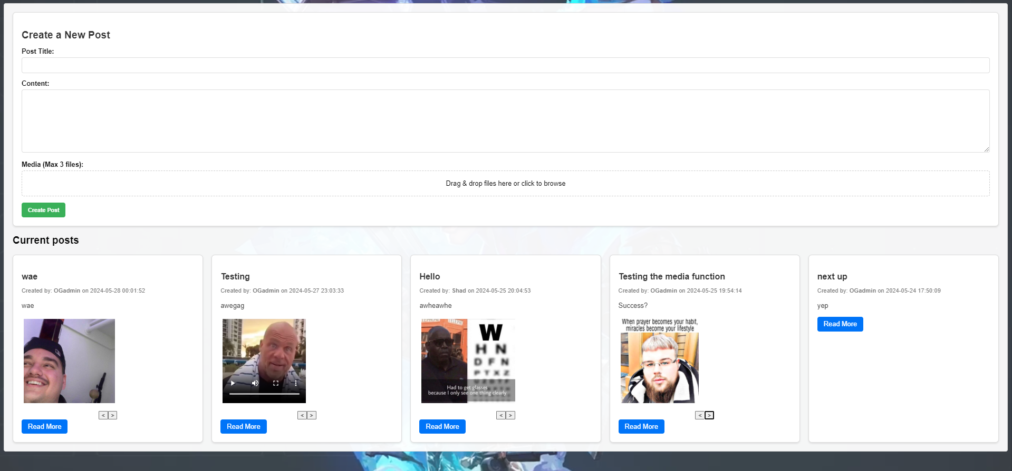

2.2. att. Sociālo tīklu lapas skice

Šī skice attēlo kā aktīvs lietotājs var apskatīt un veidot jaunas ziņas.

2.3. att. Login lapas skice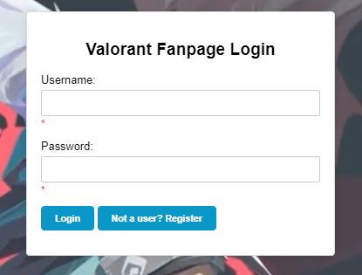

Šī skice attēlo kā lietotājs var ielogoties Valorant Fanpage mājaslapā.

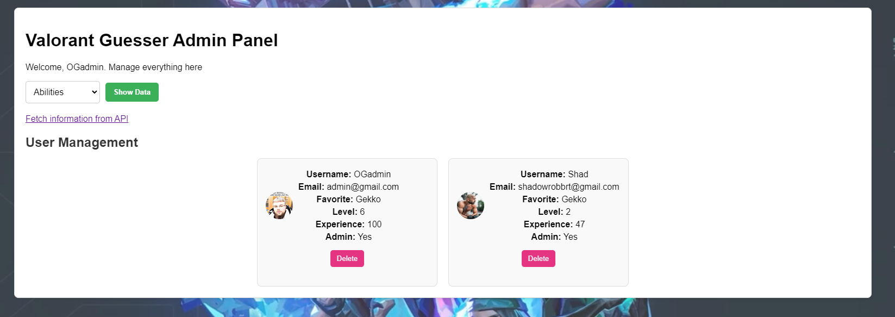

2.4. att. Admina datu pārvaldes skice

Šī skice attēlo kā admins var pārvaldīt datubāzes datus.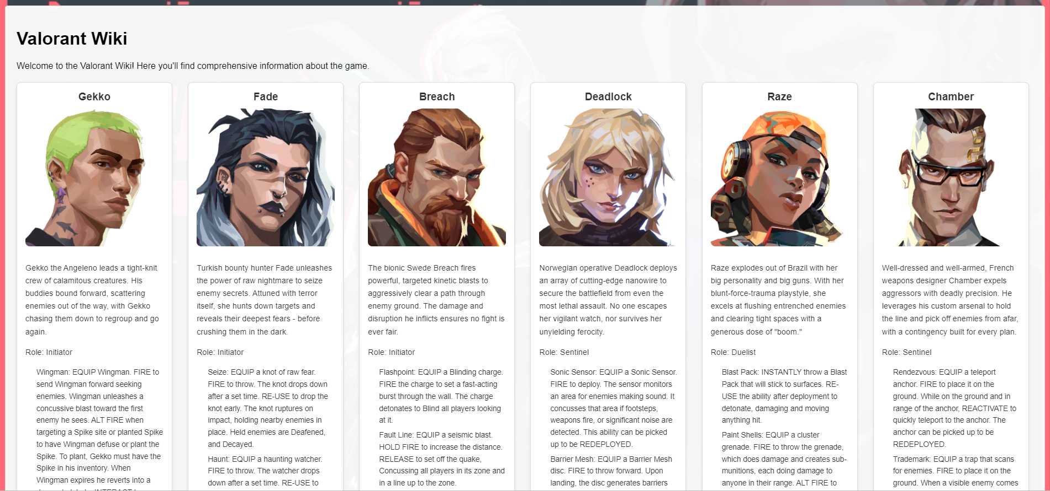

2.5. att. Wiki lapas skice

Šī skice attēlo kā dati izskatās spēles informācijas mājaslapā.

# UZDEVUMA RISINĀŠANAS LĪDZEKĻU IZVĒLES PAMATOJUMS

Šīs mājaslapas pilnveidīgai izveidošanai, tas ir lietotāja saskarne, funkcionalitāte un datu glabāšana, tiks izmantoti vairāki risināšanas līdzekļi.

Lietotāja saskarnes (front-end) izstrādē tiks izmantotas valodas, kā HTML5, CSS3. Šīs valodas ir izmantotas struktūras un izskata izveidei.

Servera puses (back-end) izstrādē tiks izmantota PHP programmēšanas valodа. Šī valoda tiks izmantota citu programmēšanas valodu vietā, jo tās integrēšana ar MYSQL ir visvieglāk izveidojama.

Datubāzes veidošanai tiks izmantota MYSQL sistēma, lai nodrošinātu datu glabāšanu un to izmantošanu. MYSQL sistēmas palaišanai tiks izmantots XAMPP, kas ļauj man palaist datubāzi lokāli uz sava datora, kas ļauj redzēt lietotāja saskarni (front-end).

Lietotāja interface izskata izveidei tiks izmantota Javascript programmēšanas valoda. Šī valoda tiks izmantota citu programmēšanas valodu vietā, jo tā ir visplašāk izmantotā front-end izveides valoda.

Git (2.43.0) tiks izvēlēts kā versiju vadības sistēma, jo tā ļauj efektīvi kontrolēt sava koda versiju un to atjaunot vai mainīt. Git atļauj man saglabāt failus, kuriem var piekļūt uz jebkuras ierīces.

Visual Studio Code (1.85) tiks izmantots kā izstrādes vide. Tā ir visvieglākā vide ar lielu lietotāju atbalstu, kas palīdz atvieglot funkciju integretāciju un tās jau pārzināšana saglabā lielu daļu laika.

Figma (16.13.3) tiks izmantots saskarnes dizaina veidošanai. Šī ir vislielākais dizaina veidošanas rīks, kuram ir visvieglākais lietotāja interfeiss, produktīvam dizainam.

https://valorant-api.com/ tiks izmantots spēles informācijas datu saņemšanai un izmantošanai saskarnē. Šī lapa satur visu jaunāko informāciju par spēli.

Google docs tiks izmantots dokumentācijas izveidei un PDF formāta izveidei, jo tas ir visvieglākais veids saglabāt dokumentus un piekļūt tiem uz visām ierīcēm.

# PROGRAMMATŪRAS PRODUKTA MODELĒŠANA UN PROJEKTĒŠANA

## Sistēmas struktūras modelis

### Sistēmas arhitektūra

Tīmekļa portāla funkcionālā dekompozīcijas diagramma (sk. 4.1. att.) sastāv no 4 apakšsistēmām: lietotāju datu apstrāde, spēles datu apstrāde, ziņu apstrāde, komentāru apstrāde.

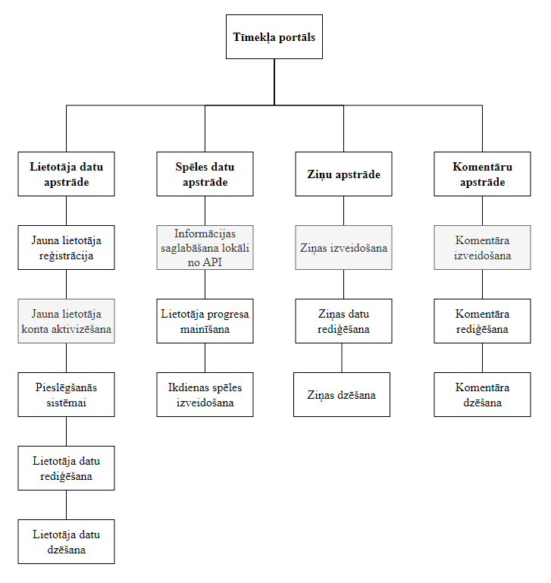

4.1. att. Sistēmas funkcionālā dekompozīcijas shēma.

**Lietotāju datu apstrādes apakšsistēma -** ir atbildīga par visiem lietotāju datiem un to pārvaldību. Tas ietver lietotāja reģistrācijas datu izveidošanu un saglabāšanu datubāzē, konta aktivizēšanu caur ē-pasta ziņojumu, lietotāja datu rediģēšanu un dzēšanu.

**Spēles datu apstrādes apakšsistēma -** ir atbildīga par visu spēles datu izveidošanu, glabāšanu, rediģēšanu, dzēšanu datubāzē un lokālajos failos, ikdienas spēles informācijas izveidošanu un glabāšanu, lietotāja progresa mainīšanu un saglabāšanu.

**Ziņu datu apstrādes apakšsistēma -** ir atbildīga par visu ziņu datu glabāšanu, rediģēšanu, dzēšanu datubāzē un lokālajos datos failu glabāšanu un izveidošanu.

**Komentāru datu apstrādes apakšsistēma -** ir atbildīga par visu komentāru datu izveidošanu, glabāšanu, rediģēšanu, dzēšanu datubāzē.

### Sistēmas ER modelis

4.2. att. Sistēmas ER-diagramma

Datubāzes projektēšanā datu kopu un saišu starp tām attēlošanai tika lietota realitāšu-saišu diagramma, kas sastāv no divu veidu objektiem — entītēm (logiskais objekts) un relācijām (attiecības). ER modelis (sk. 4.2. att.) sastāv no 7 entītijām, kas atspoguļo mājaslapas datu apriti sistēmā:

* “User” - glabā lietotāja pesonālo informāciju un datus saistībā ar mājaslapu. Tās atribūtu kopums sevī ietver, lietotāja unikālo vārdu (username), lietotāja paroli (password), lietotāja e-pastu (email), vai ir aktivizēts e-pasts (email_confirmed), lietotāja profila bilde (picture), lietotāja mīļākais spēles aģents (favorite), vai lietotājs ir admins (admin), lietotāja līmenis (lvl), lietotāja pieredze (exp), lietotāja izveides datums (joined_at);
* “Posts” - glabā informāciju par ziņām. Tās atribūtu kopums sevī ietver, ziņas identifikatoru (id), tēmas identifikatoru (tags_id) virsrakstu (title), rakstu (content), failus (media), ziņas izveides datumu (created_at), ziņas autoru (created_by), ziņas iespaidus (likes);
* “Tags” - glabā informāciju par ziņu tēmām. Tās atribūtu kopums sevī ietver, tēmas identifikatoru (id), tēmas nosaukumu (name);
* “Comments” - glabā informāciju par ziņas komentāriem.Tās atribūtu kopums sevī ietver, komentāra identifikatoru (id), ziņas identifikatoru (post_id), komentāra autoru (commenter), komentāra saturu (comment_text), komentāra izveides laiku (created_at);
* “Levels” - glabā informāciju par spēles līmeņiem. Tās atribūtu kopums sevī ietver, līmeņa identifikatoru (id), līmeņa pieredzes tilpumu (total_exp), līmeņa vārdu (name);
* “Gamedata” - glabā informāciju par spēles datiem no . Tās atribūtu kopums sevī ietver, spēles datu identifikatoru (id), informācijas kategoriju (category), informācijas vārdu (name), informācijas bildi (img);
* “Dailychallenge” - glabā informāciju par mini spēli vārdā ikdienas izaicinājums. Tās atribūtu kopums sevī ietver, ikdienas spēles identifikatoru (id), spēles datu identifikatoru (gamedata_id).

Datubāzes relācijas uzrāda kā savstarpēji ir savienotas divas vai vairākas entītijas:

Starp entītijām User un Posts attiecība ir viens pret daudzi, jo vienam lietotājam var piederēt daudzi ziņojumi;

Starp entītijām Tags un Posts attiecība ir viens pret daudzi, jo no viena tēma, var piederēt vairākām ziņām;

Starp entītijām Posts un Comments attiecība ir viens pret daudzi, jo vienai ziņai var piederēt daudzi komentāri;

Starp entītijām User un Dailychallenge attiecība ir viens pret daudzi, jo daudzi lietotāji var spēlēt tikai vienu ikdienas izaicinājumu;

Starp entītijām Gamedata un Dailychallenge attiecība ir viens pret daudzi, jo viena spēle var saturēt no vairākiem spēles datiem;

Starp entītijām Levels un User ir viens pret daudzi, jo viens līmenis var piederēt daudziem lietotājiem;

Start entītijām User un Comments ir viens pret daudzi, jo viens lietotājs var izveidot daudzus komentārus.

## Funkcionālais sistēmas modelis

### Datu plūsmu modelis

**1. Lietotāja reģistrācijas modulis** (skat. 4.3. att.).

Šis process apstrādā jauna lietotāja reģistrāciju. No sākuma ir pārbaudīts vai lietotāja sessija ir neaktīva šobrīd. Tad tiek pārbaudīts pret datubāzi vai šāds lietotājs jau eksistē ar šādu lietotājvārdu vai e-pastu. Tad tiek pārbaudīts vai lietotāja dati ir ievadīti pareizi, ja ir, informācija par lietotāju tiek saglabāta neaktīvā statusā un parole tiek hashota.. Tad tiek pārbaudīts vai konta aktivizācijas saite tikai aizsūtīta uz e-pastu. Tad tiek pārbaudīts vai lietotājs ir aktivizējis savu kontu izmantojot saiti. Ja kāds no procesiem bija neveiksmīgs, tiek izvadīts atbilstošs ziņojums, citādi lietotājam tiek izveidots aktivizēts konts.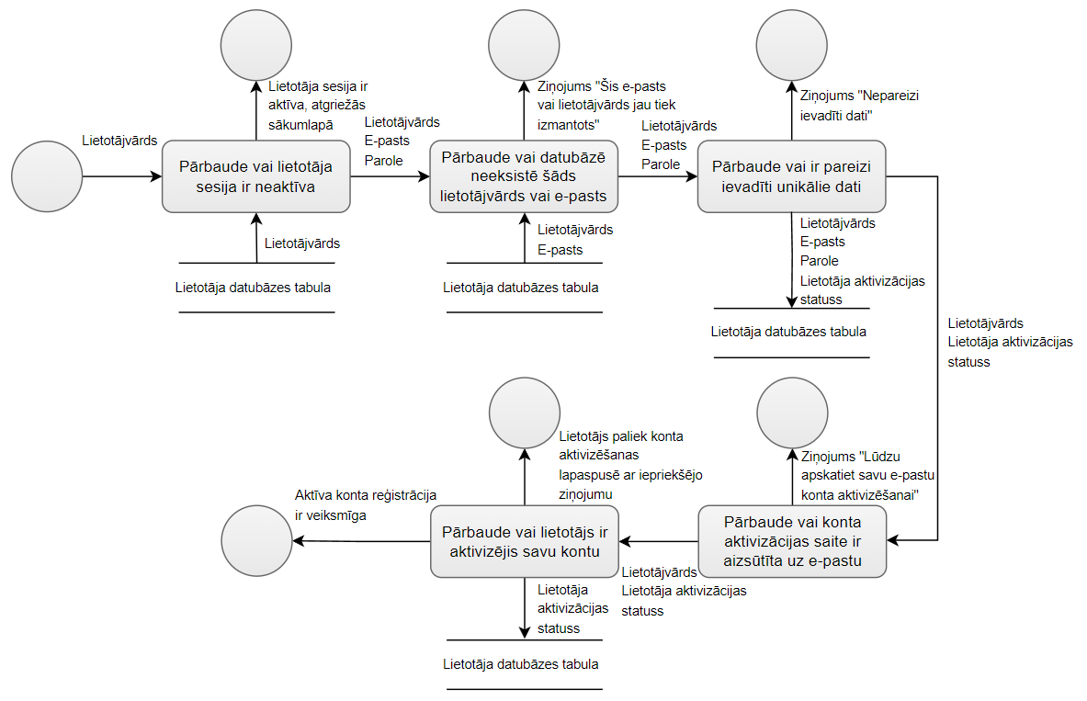

4.3. att. Lietotāja reģistrācijas moduļa datu plūsmas diagramma

**2. Lietotāja pieteikšanās modulis** (skat. 4.4. att)

Šis process apstrādā lietotāja pieteikšanos. No sākuma ir pārbaudīts vai lietotāja sesija ir neaktīva šobrīd. Tad tiek pārbaudīts vai ir pareizi ievadīts lietotājvārds un parole. Tad tiek pārbaudīts vai lietotāja konts ir aktivizēts. Ja kāds no procesiem bija neveiksmīgs, tiek izvadīts atbilstošs ziņojums, citādi lietotājam tiek izveidota jauna sessija.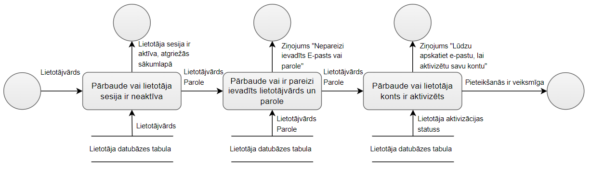

4.4. att. Lietotāja pieteikšanās moduļa datu plūsmas diagramma

**3. Ziņas izveidošanas modulis** (skat. 4.5. att.)

Šis process ļauj lietotājam izveidot jaunu ziņu sociālo tīklu lapā. No sākuma ir pārbaudīts vai visi nepieciešamie teksta lauki ir aizpildīti. Tad tiek pārbaudīts vai pievienotie faili ir atbalstīti. Tad tiek pārbaudīts vai ir izvēlēta ziņas tēma. Ja kāds no procesiem bija neveiksmīgs, tiek izvadīts atbilstošs ziņojums, citādi lietotājs izveido jaunu ziņu sociālo tīklu lapā.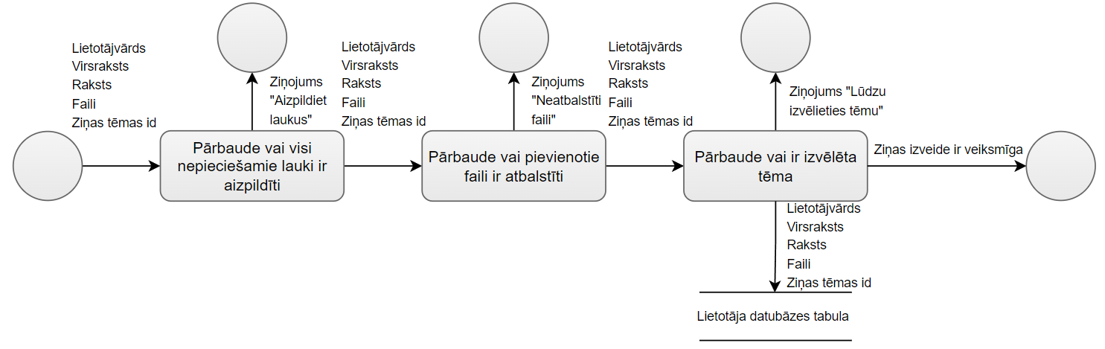

4.5. att. Ziņas izveidošanas moduļa datu plūsmas diagramma

**4. Komentāra pievienošanas modulis** (skat. 4.6. att.)

Šis process ļauj lietotājam pievienot komentāru ziņai. No sākuma ir pārbaudīts vai komentāra lauks ir aizpildīts. Tad tiek pārbaudīts vai komentārs nesastāv atkārtotu saturu no iepriekšējiem komentāriem.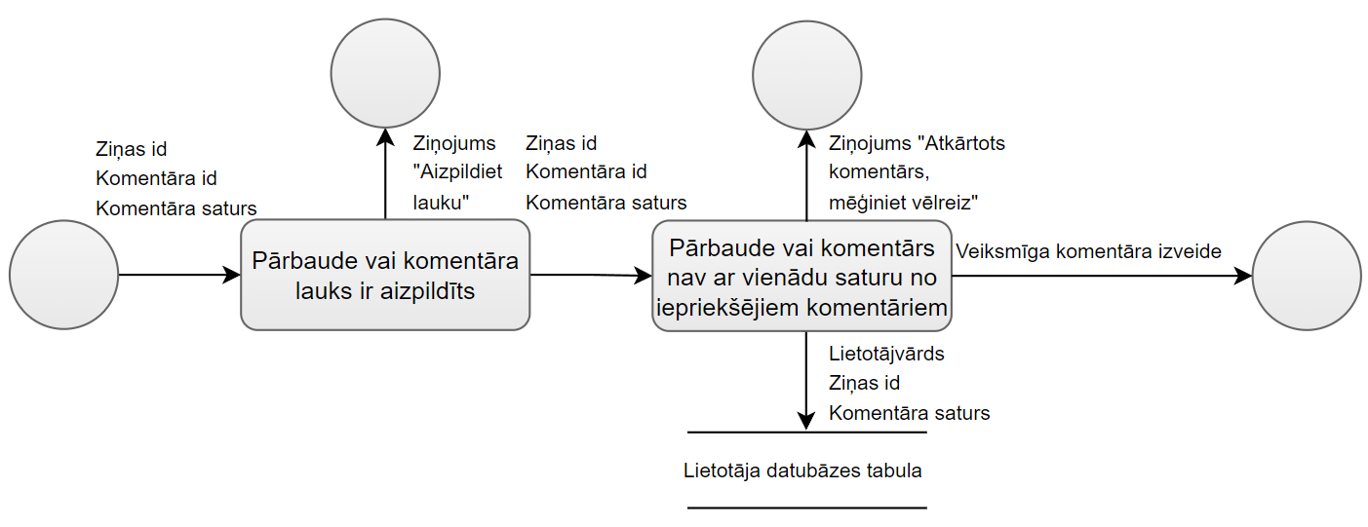

4.6. att. Komentāra pievienošanas moduļa datu plūsmas diagramma

**5. Rezultātu tabulas ģenerēšanas modulis** (skat. 4.7. att.)

Šis process ģenerē rezultātu tabulu, kurā lietotāji tiek sarindoti pēc līmeņa un pieredzes. No sākuma ir pārbaudīts vai lietotāja sessija ir aktīva. Tad tiek pārbaudīts vai lietotāju dati ir aktīvi spēlētāji. Ja kāds no procesiem bija neveiksmīgs, tiek izvadīta cita izvēle vai daži dati netiek uzrādīti, citādi tiek parādīti visi aktīvie spēlētāji rezultātu tabulā.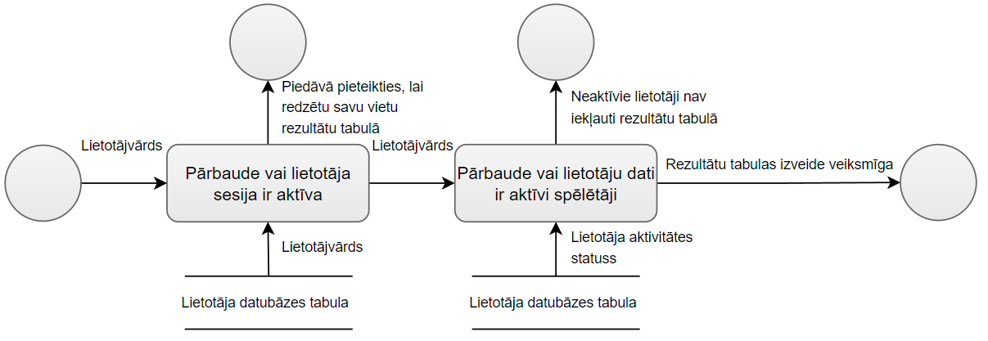

4.7. att. Rezultātu tabulas ģenerēšanas moduļa datu plūsmas diagramma

**6. Spēles datu atjaunināšanas modulis** (skat. 4.8. att.)

Šis process atjaunina lokālos spēles datus no Valorant API. No sākuma ir pārbaudīts vai lietotājs aktīvajā sesijā ir admins. Tad tiek pārbaudīts vai lokāli neeksistē spēles bildes salīdzinot ar API. Tad tiek pārbaudīts vai datubāzē neeksistē šādi spēles dati. Ja kāds no procesiem bija neveiksmīgs, tiek izvadīts atbilstošs ziņojums, citādi spēles dati lokāli tiek atjaunoti.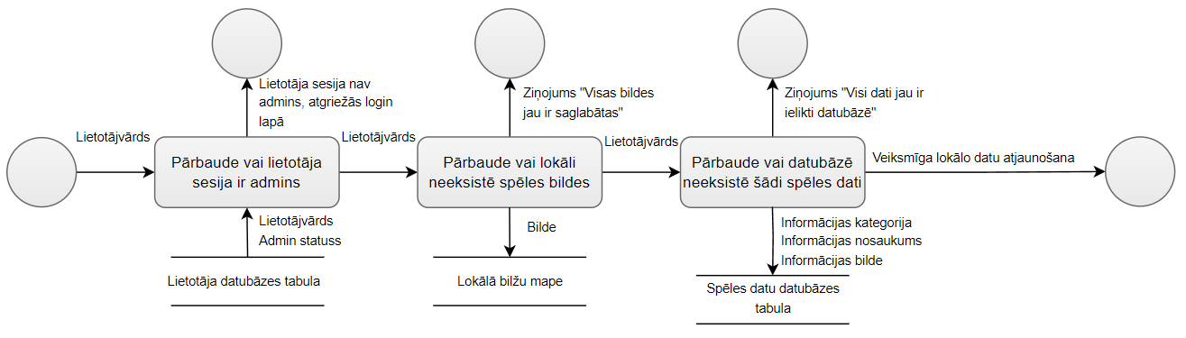

4.8. att. Spēles datu atjaunināšanas moduļa datu plūsmas diagramma

**7. Ikdienas izaicinājuma ģenerēšanas modulis** (skat. 4.9. att.)

Šis process ģenerē nejaušu ikdienas izaicinājumu no spēles datiem. No sākuma ir pārbaudīts vai lietotājs aktīvajā sesijā ir admins. Tad tiek pārbaudīts vai eksistē katrā kategorijā vismaz viens ieraksts. Tad tiek pārbaudīts vai katrai informācijas kategorijai eksistē spēles bilde. Ja kāds no procesiem bija neveiksmīgs, tiek izvadīts atbilstošs ziņojums, citādi tiek izveidota jauna nejauši izvēlēta ikdienas izaicinājums.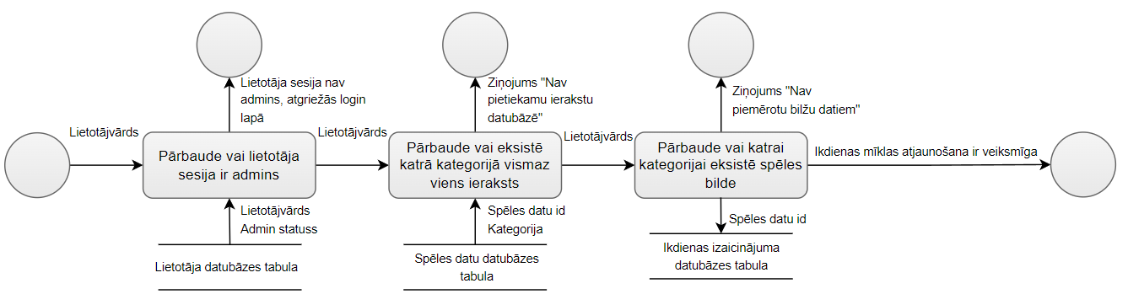

4.9. att. Ikdienas izaicinājuma ģenerēšanas moduļa datu plūsmas diagramma

# DATU STRUKTŪRU APRAKSTS

Datubāze sastāvēs no 7 tabulām, kuras satur informāciju par lietotājiem, ziņām, komentāriem, ziņas tēmām, spēles līmeņiem, spēles datiem, ikdienas izaicinājumu. Saites starp tabulām skatīt 5.1. att.

* Tabula **“User”** glabās informāciju par lietotājiem.
* Tabula **“Posts”** glabās informāciju par ziņām.
* Tabula **“Comments”** glabās informāciju par ziņu komentāriem.
* Tabula **“Gamedata”** glabās informāciju par spēles datiem.
* Tabula **“Dailychallenge”** glabās informāciju par ikdienas izaicinājumu.
* Tabula **“Levels”** glabās informāciju par līmeņiem.
* Tabula **“Tags”** glabās informāciju par ziņas tēmām.

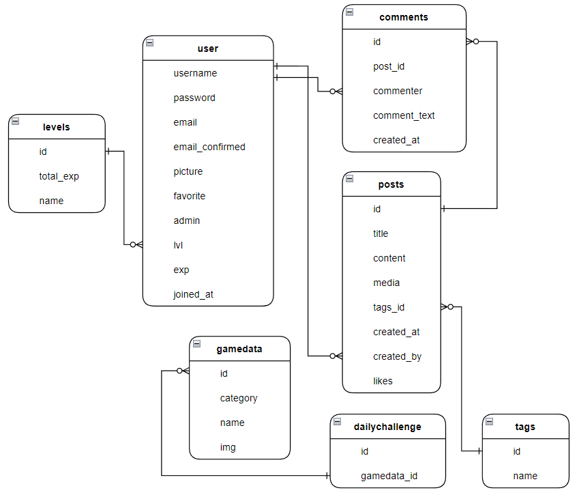

5.1. att. Tabulu saišu shēma

5.1. tabula

Tabulas “**User**” struktūra

| **Nr** | **Lauka Nosaukums** | **Tips** | **Izmērs** | **Apraksts** |
| --- | --- | --- | --- | --- |
| 1 | username | Varchar | 50 | Unikāls lietotājvārds |
| 2 | password | Varchar | 255 | hashota lietotāja parole |
| 3 | email | Varchar | 255 | lietotāja e-pasts |
| 4 | email_confirm | Int | 1 | Aktivizēts profils (0 vai 1) |
| 5 | admin | Int | 1 | Admina profils (0 vai 1) |
| 6 | picture | Varchar | 255 | Lietotāja profila bilde |
| 7 | favorite | Varchar | 50 | Lietotāja mīļākais spēles aģents |
| 8 | lvl | Int | 11 | Lietotāja līmenis |
| 9 | exp | Int | 11 | Lietotāja pieredze |
| 10 | joined_at | Datetime | - | Lietotāja izveides datums |

Tabula “User” ir saistīta ar tabulu “Posts”, viens pret daudzi, jo viens lietotājs var izveidot vairākas ziņas. Tabula “User” ir saistīta ar tabulu “Comments”, viens pret daudzi, jo viens lietotājs var izveidot vairākus komentārus. Tabula “User” ir saistīta ar tabulu “Levels”, viens pret daudzi, jo viens līmenis var piederēt vairākiem lietotājiem.

5.2. tabula

Tabulas “**Posts**” struktūra

| **Nr** | **Lauka Nosaukums** | **Tips** | **Izmērs** | **Apraksts** |
| --- | --- | --- | --- | --- |
| 1 | id | Int | 11 | Ziņas identifikators |
| 2 | title | Varchar | 255 | Ziņas virsraksts |
| 3 | content | Text | - | Ziņas raksts |
| 4 | media | Varchar | 255 | Ziņas faili |
| 5 | tags_id | Int | 11 | Ziņas tēmas identifikators |
| 6 | created_at | Datetime | - | Ziņas izveides datums |
| 7 | created_by | Varchar | 50 | Ziņas autors |
| 8 | likes | Int | 11 | Ziņas iespaidi |

Tabula “Posts” ir saistīta ar tabulu “Tags”, viens pret daudzi, jo viena tēma var piederēt vairākām ziņām. Tabula “Posts” ir saistīta ar tabulu “Comments”, viens pret daudzi, jo vienai ziņai var būt vairāki komentāri. Tabula “Posts” ir saistīta ar tabulu “User”, viens pret daudzi, jo viens lietotājs var izveidot vairākas ziņas.

5.3. tabula

Tabulas “**Comments**” struktūra

| **Nr** | **Lauka Nosaukums** | **Tips** | **Izmērs** | **Apraksts** |
| --- | --- | --- | --- | --- |
| 1 | id | Int | 11 | Komentāra identifikators |
| 2 | post_id | Int | 11 | Ziņas identifikators |
| 3 | commenter | Varchar | 50 | Komentāra autors |
| 4 | comment_text | Text | - | Komentāra saturs |
| 5 | created_at | timestamp | - | Komentāra izveides datums |

Tabula “Comments” ir saistīta ar tabulu “Posts”, viens pret daudzi, jo vienai ziņai var būt vairāki komentāri. Tabula “Comments” ir saistīta ar tabulu “User”, jo viens lietotājs var izveidot vairākus komentārus.

5.4. tabula

Tabulas “**Gamedata**” struktūra

| **Nr** | **Lauka Nosaukums** | **Tips** | **Izmērs** | **Apraksts** |
| --- | --- | --- | --- | --- |
| 1 | id | Int | 11 | Spēles datu identifikators |
| 2 | category | Int | 11 | Informācijas kategorija |
| 3 | name | Varchar | 225 | Informācijas nosaukums |
| 4 | img | Varchar | 225 | Informācijas bilde |

Tabula “Gamedata” ir saistīta ar tabulu “Dailychallenge”, viens pret daudzi, jo viena spēle var saturēt no vairākiem spēles datiem.

5.5. tabula

Tabulas “**Dailychallenge**” struktūra

| **Nr** | **Lauka Nosaukums** | **Tips** | **Izmērs** | **Apraksts** |
| --- | --- | --- | --- | --- |
| 1 | id | Int | 11 | Ikdienas izaicinājuma identifikators |
|  | gamedata_id | Int | 11 | Spēles datu identifikators |

Tabula ir “Dailychallenge” saistīta ar tabulu “Gamedata”, viens pret daudzi, jo viena spēle var saturēt no vairākiem spēles datiem.

5.6. tabula

Tabulas “**Levels**” struktūra

| **Nr** | **Lauka Nosaukums** | **Tips** | **Izmērs** | **Apraksts** |
| --- | --- | --- | --- | --- |
| 1 | id | Int | 11 | Līmeņu identifikators |
| 2 | total_exp | Int | 11 | Līmeņa pieredzes tilpums |
| 3 | name | Varchar | 50 | Līmeņa vārds |

Tabula “Levels” ir saistīta ar tabulu “User”, viens pret daudzi, jo viens līmenis var piederēt vairākiem lietotājiem.

5.7. tabula

Tabulas “**Tags**” struktūra

| **Nr** | **Lauka Nosaukums** | **Tips** | **Izmērs** | **Apraksts** |
| --- | --- | --- | --- | --- |
| 1 | id | Int | 11 | Ziņas tēmas identifikators |
| 2 | name | Int | 11 | Tēmas nosaukums |

Tabula “Tags” ir saistīta ar tabulu “Posts”, viens pret daudzi, jo viena tēma var piederēt vairākām ziņām.

# LIETOTĀJA CEĻVEDIS

## Sistēmas prasības aparatūrai un programmatūrai

Lai veiksmīgi izmantotu Valorant fanu vietni, jūsu datoram vai mobilajai ierīcei jāatbilst minimālajām prasībām.

**Aparatūra:**

1 GHz vai ātrāks procesors;

512 MB vai vairāk operatīvās atmiņas;

Vismaz 100 MB brīvās vietas diskā.

**Operētājsistēma:**

Windows 10 vai jaunāka;

MacOS 10.15 vai jaunāka;

Jebkura moderna Linux distributīva (piemēram, Ubuntu, Fedora).

**Tīmekļa pārlūkprogramma:**

Google Chrome (jaunākā versija);

Mozilla Firefox (jaunākā versija);

Safari (jaunākā versija);

Microsoft Edge (jaunākā versija).

**Interneta pieslēgums:**

Nepieciešams stabils interneta pieslēgums, lai piekļūtu vietnes saturam un funkcijām, īpaši mini spēlēm un videoklipiem.

**Papildu ieteikumi:**

Regulāri atjauniniet savu operētājsistēmu un tīmekļa pārlūkprogrammu, lai nodrošinātu vislabāko drošību un veiktspēju.

Pārliecinieties, ka jūsu pārlūkprogrammā ir iespējots JavaScript, jo tas ir nepieciešams dažām vietnes funkcijām.

## Sistēmas instalācija un palaišana

Lai palaistu šo projektu lokāli uz sava datora ir nepieciešams ielādēt aplikāciju, kas atļauj palaist mājaslapu kopā ar datubāzi lokāli. Personīgi aprakstīšu veidu, kā palaist lokāli mājaslapu izmantojot XAMPP  
  
**1. XAMPP instalācija:**

**Lejupielāde:**

Dodieties uz oficiālo Apache Friends mājaslapu (<https://www.apachefriends.org/download.html>) un lejupielādējiet XAMPP instalācijas failu savai operētājsistēmai (Windows, macOS vai Linux). Lejupielādes piemēru skat. 6.1. att. .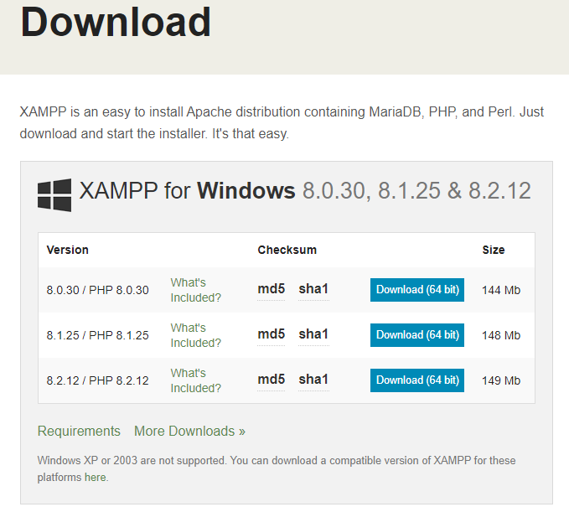

6.1. att. XAMPP lejupielādes piemērs

**Instalēšana:**

Atveriet lejupielādēto failu un sekojiet instalācijas vedņa norādījumiem. Izvēlieties komponentus, kurus vēlaties instalēt (Apache, MySQL, PHP, phpMyAdmin). Pēc noklusējuma visi komponenti tiek instalēti mapē C:\xampp (Windows) vai /Applications/XAMPP (macOS). Instalēšanas piemēru skat. 6.2. att. .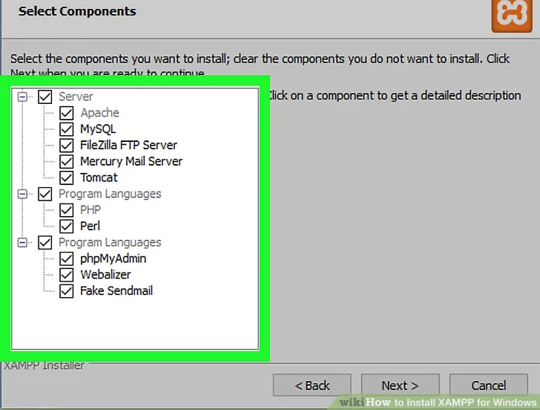

6.2. att. XAMPP instalēšanas piemērs

**Ugunsmūra iestatījumi (Windows):**

Ja izmantojat Windows, instalācijas laikā jums var tikt lūgts atļaut Apache piekļuvi caur Windows ugunsmūri. Atļaujiet piekļuvi, lai varētu piekļūt vietnei no citiem datoriem tīklā.

**2. Vietnes sagatavošana:**

**Vietnes failu kopēšana:**

Kopējiet visus jūsu Valorant fanu vietnes failus (.php, .css, .js, attēlus utt.) uz XAMPP mapē htdocs. Piemēram, ja jūsu vietnes faili atrodas mapē valorantfanpage, kopējiet to uz C:\xampp\htdocs (Windows) vai /Applications/XAMPP/htdocs (macOS). Piemēru skat. 6.3. att. .

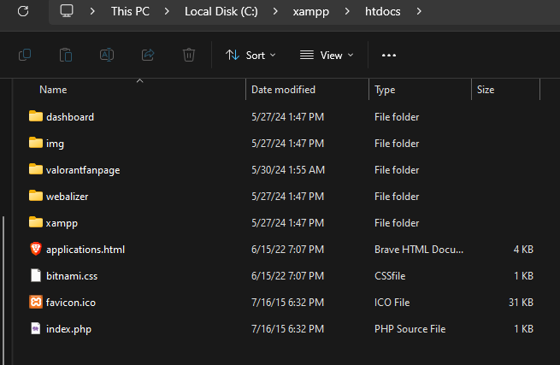

6.3. att. Vietnes failu kopēšanas piemērs

**Datubāzes izveide:**

Atveriet XAMPP vadības paneli un startējiet Apache un MySQL moduļus. Atveriet phpMyAdmin savā pārlūkprogrammā, ierakstot adreses joslā <http://localhost/phpmyadmin/>. Izveidojiet jaunu datubāzi ar nosaukumu "valorantfanpage". Piemēru skat. 6.4. att. .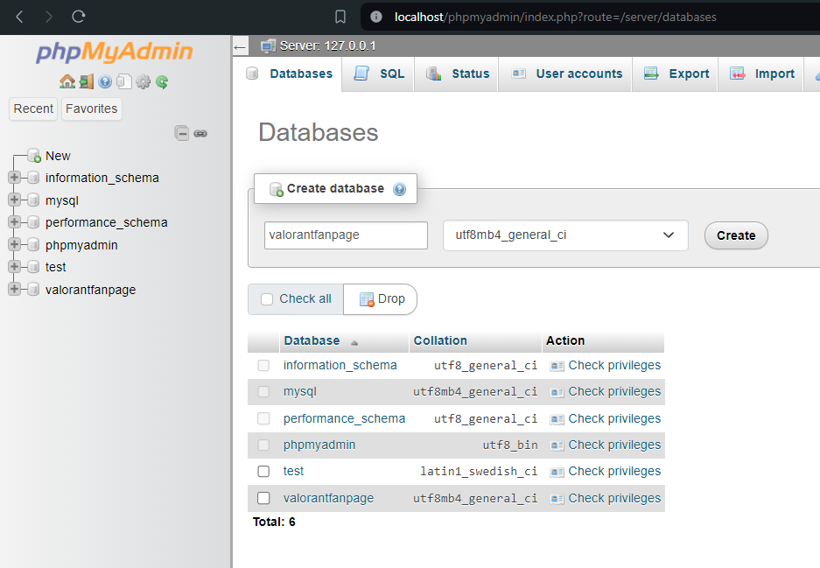

6.4. att. Datubāzes izveides piemērs

**Datubāzes importēšana:**

PhpMyAdmin izvēlnē izvēlieties izveidoto datubāzi "valorantfanpage". Izvēlnē izvēlieties "Import". Atlasiet SQL izraksta failu (valorantfanpage.sql) un nospiediet "Import", lai importētu datubāzes struktūru un datus. Piemēru skat. 6.5. att. .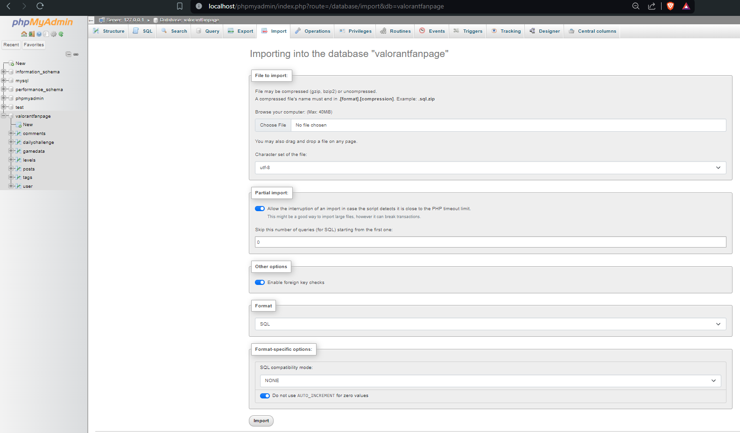

6.5. att. Datubāzes importēšanas piemērs

**3. Vietnes konfigurācija:**

**Datubāzes savienojuma iestatīšana:**

Atveriet failus kuriem vajag datubāzes pievienošanu savā iecienītajā teksta redaktorā.

Aizstājiet $servername, $username, $password un $dbname ar jūsu datubāzes savienojuma informāciju. Parasti šie dati ir šādi:

$servername = "localhost";

$username = "root"; (pēc noklusējuma XAMPP MySQL lietotājvārds ir "root")

$password = ""; (pēc noklusējuma XAMPP MySQL parole ir tukša)

$dbname = "valorantfanpage";

Piemēru skat. 6.6. att. .

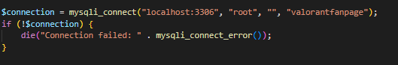

6.6. att. Datubāzes savienojuma piemērs

**4. Vietnes palaišana:**

**XAMPP vadības panelis:**

Pārliecinieties, vai Apache un MySQL moduļi ir startēti XAMPP vadības panelī. Piemēru skat. 6.7. att. .

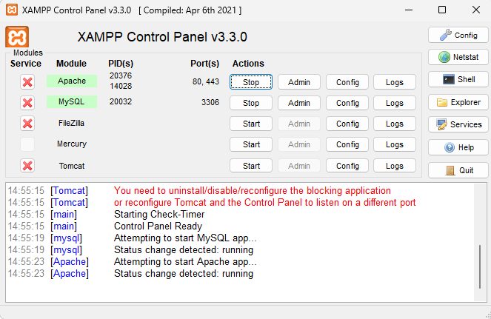

6.7. att. XAMPP vadības paneļa piemērs

**Pārlūkprogramma:**

Atveriet savu tīmekļa pārlūkprogrammu un ievadiet adreses joslā http://localhost/valorantfanpage. Ja viss ir izdarīts pareizi, jūsu vietnei vajadzētu atvērties lokāli jūsu datorā. Piemēru skat. 6.8. att. .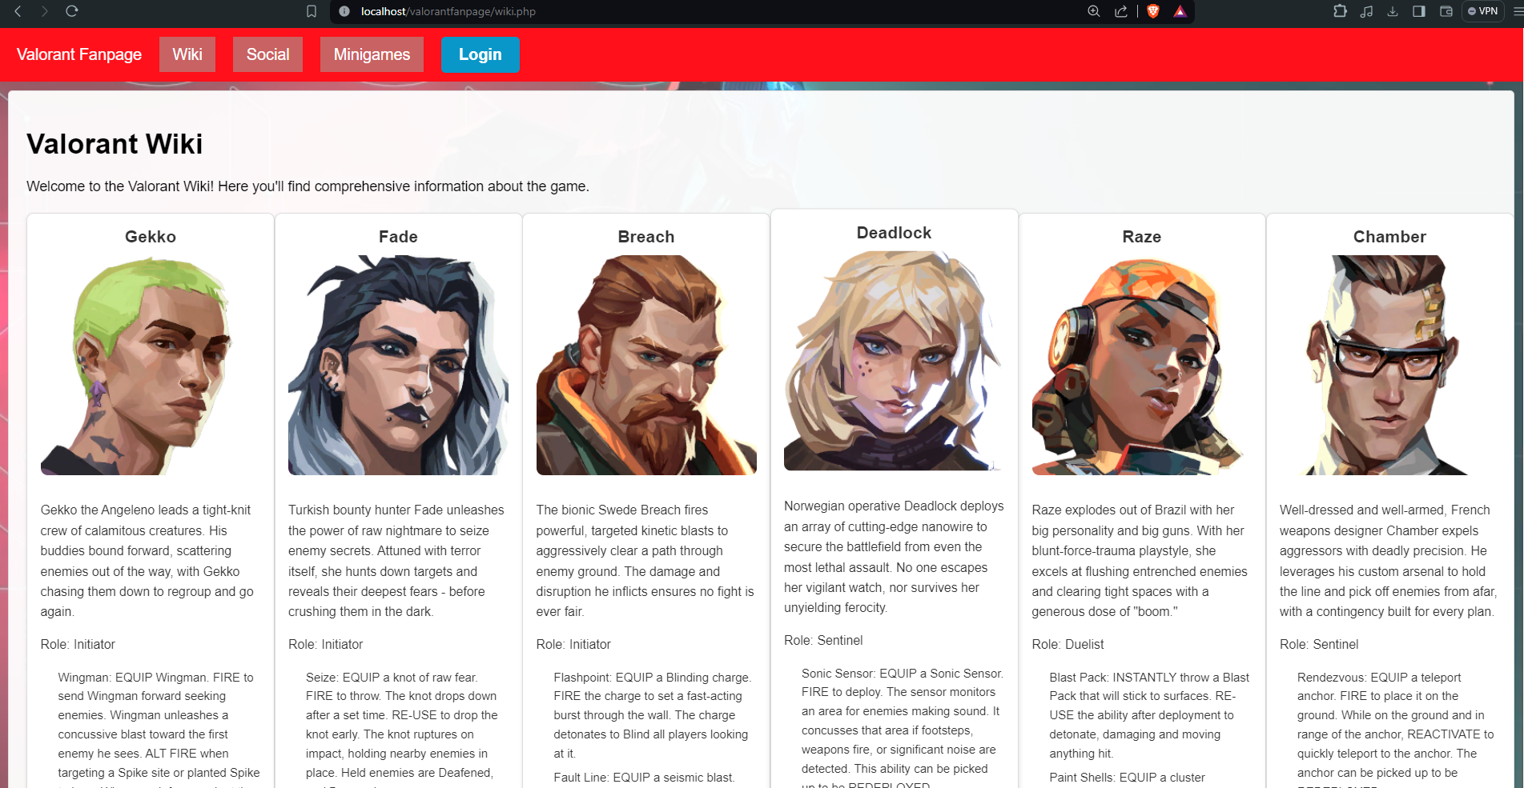

6.8. att. Lokālas pārlūkprogrammas palaišanas piemērs

**6. Ieiešana sistēmā:**

Izmantojot pogu login, ir iespēja ieiet sistēmā ar jau eksistējošu profilu vai izmantojot reģistrēšanās lapu, izveidot jaunu lietotāju, kurā var ieiet pēc konta aktivizēšanas.

**7. Papildu norādījumi:**

XAMPP vadības panelis: Izmantojiet XAMPP vadības paneli, lai ērti startētu un apturētu Apache un MySQL moduļus, kas ir nepieciešami vietnes darbībai. Arī phpMyAdmin, kas ir grafisks rīks datu bāzu pārvaldībai, ir pieejams caur vadības paneli.

Kļūdu pārbaude: Ja, palaižot vietni, rodas kļūdas, pārbaudiet XAMPP žurnālfailus. Šajos failos var būt detalizēta informācija par kļūdu cēloņiem, kas palīdzēs novērst problēmas. Žurnālfailu atrašanās vieta ir atkarīga no operētājsistēmas:

Windows: C:\xampp\apache\logs

macOS: /Applications/XAMPP/logs

Linux: /opt/lampp/logs (vai citur, atkarībā no instalācijas direktorija)

## Programmas apraksts

Kad lietotājs ieiet lapā, kur atrodās sistēma, viņs redz sākumlapu. Esot sākumlapā lietotājs var redzēt vienu lielu izvēlni. Izvēlnē ir vairākas izvēles, ja lietotājs ir pieslēdzies mājaslapai un vēl vairāk, ja pieslēgtais lietotājs ir admins. Uzliekot izvēlnei virsū kursoru parādās iespējas izvēlēties konkrētas lapas vai ienākt lapā ar konkrētu mērķi. Tālāk zem izvēlnes ir dots mājaslapas paskaidrojums par ko lietotājs var darīt un apskatīt šajā mājaslapā. Aizmugurējā plānā spēlē video saistībā ar spēli. Sākumlapa ir apskatāms 6.9. att. .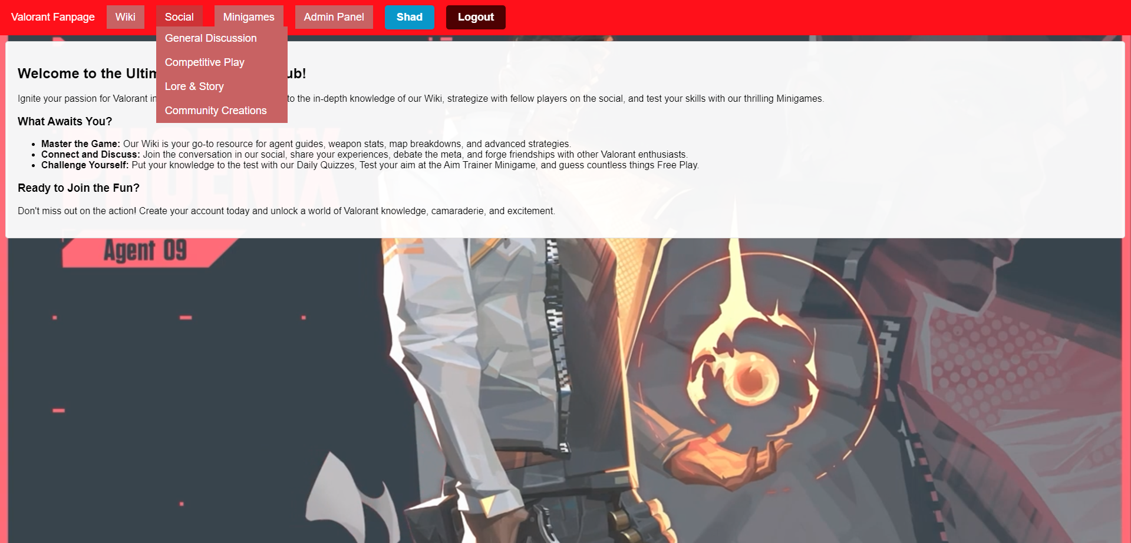

6.9. att. Sākumlapas izskats

**Galvenā izvēlne**

Šī izvēlne atrodas katras lapas pašā augšā, lai lietotājs var viegli pārvietoties caur lapām un dabūt tieši meklējamo informāciju bez grūtībām. Nepievienotam lietotājam ir šādas opcijas. Nepievienojies lietotājs var apskatīt visu informāciju par spēli, kā arī apskatīt visus sociālā tīkla ziņas un komentārus. Lietotājs var ieiet mini spēļu lapā, apskatīt līderu sarakstu, bet bez pieslēgšanās lietotājs nevar piedalīties mini spēļu spēlēšanā. Lietotājs redz lielu pogu zilā krāsā, kas do iespēju pieslēgties sistēmai. Nepieslēgta lietotāja izvēlni ir apskatāma 6.10. att. .  


6.10. att. Nepievienota lietotāja izvēlnes izskats

Ja parasts lietotājs ir pievienojies sistēmai ir pievienota jauna poga profila apskatei, kur lietotājs var apskatīt un rediģēt savu informāciju. Lai lietotājs varētu iziet ārā no sistēmas ir jauna poga izvēlnē, kas izmet lietotāju ārā no sesijas. Pieslēgta parasta lietotāja izvēlne ir apskatāma 6.11. att. .  


6.11. att. Pieslēgta lietotāja izvēlnes izskats

Ja sistēmas administrators ir pieslēdzies sistēmai, ir pieejami visas iepriekšējās navigācijas un pogas, kā arī tiek pievienota navigācija administratora funkciju paveikšanām. Pieslēgta administratora izvēlne ir apskatāma 6.12. att. .



6.12. att. Pieslēgta sistēmas administratora izvēlne

Izmantojot galveno izvēlni, katrai izvēlnes tēmai ir savas papildus izvēles. Ja lietotājs izvēlās uzlikt peles kursoru uz Wiki izvēles, lietotājam ir parādītas iespējas filtrēt izvēli, vai lietotājs grib redzēt tikai informāciju par aģentiem, ieročiem,ieročiem vai mapēm spēles informācijas lapā (6.13. att. ).

6.13. att. Spēles informācijas lapas apakšizvēles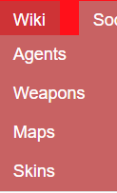

Uzejot ar kursoru uz sociālo mediju lapas izvēli, parādās apakšizvēles, kas atļauj lietotājam redzēt informāciju ar konkrētu tēmu. Katrai ziņai ir pievienota sava ziņas tēma, lai lietotājs varētu filtrēt, par ko viņš grib runāt vai skatīt. Sociālo tīklu apakšizvēles var redzēt 6.14. att. .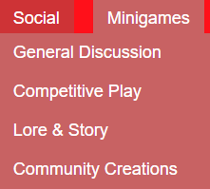

6.14. att. Sociālo tīklu lapas apakšizvēles

Uzejot ar kursoru uz mini spēļu lapas izvēli, parādās apakšizvēles, kas atļauj lietotājam izvēlēties spēlēt ikdienas izaicinājumu, ātruma šaušanas spēli, brīvspēli vai arī apskatīt līderu sarakstu. Lai varētu spēlēt mini spēles lietotājam ir jābūt pievienotam sistēmai. Mini spēļu apakšizvēles var redzēt 6.15. att. .

6.15. att. Mini spēļu lapas apakšizvēles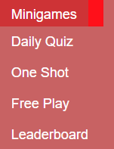

Uzejot ar kursoru uz sistēmas administratora paneļa lapas izvēli, parādās apakšizvēles, kas ļauj administratoram izvēlēties pārvaldīt lietotājus, spēles datus vai lietotāju ziņas. Administratora paneļa apakšizvēles var redzēt 6.16. att. 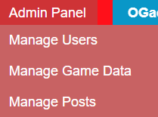

6.16. att. Administratora paneļa lapas apakšizvēles

**Spēles informācijas lapas elementi**

Spēles informācijas lapā tiek parādīta visa informācija par spēles “Valorant” datiem. Šajā lapā var redzēt visu informāciju par spēles aģentiem, mapēm, ieročiem un ieroču izskatiem. Izmantojot iepriekš minēto galveno izvēlni lietotājs var izvēlēties redzēt tikai vienu no sadaļām. Šajā lapā visa informācija ir dabūta no <https://valorant-api.com/> API, kur ir glabāta visa informācija neapskatāmā teksta veidā. Spēles informācija ir redzama ar tās bildi un aprakstu (skat. 6.17. att.).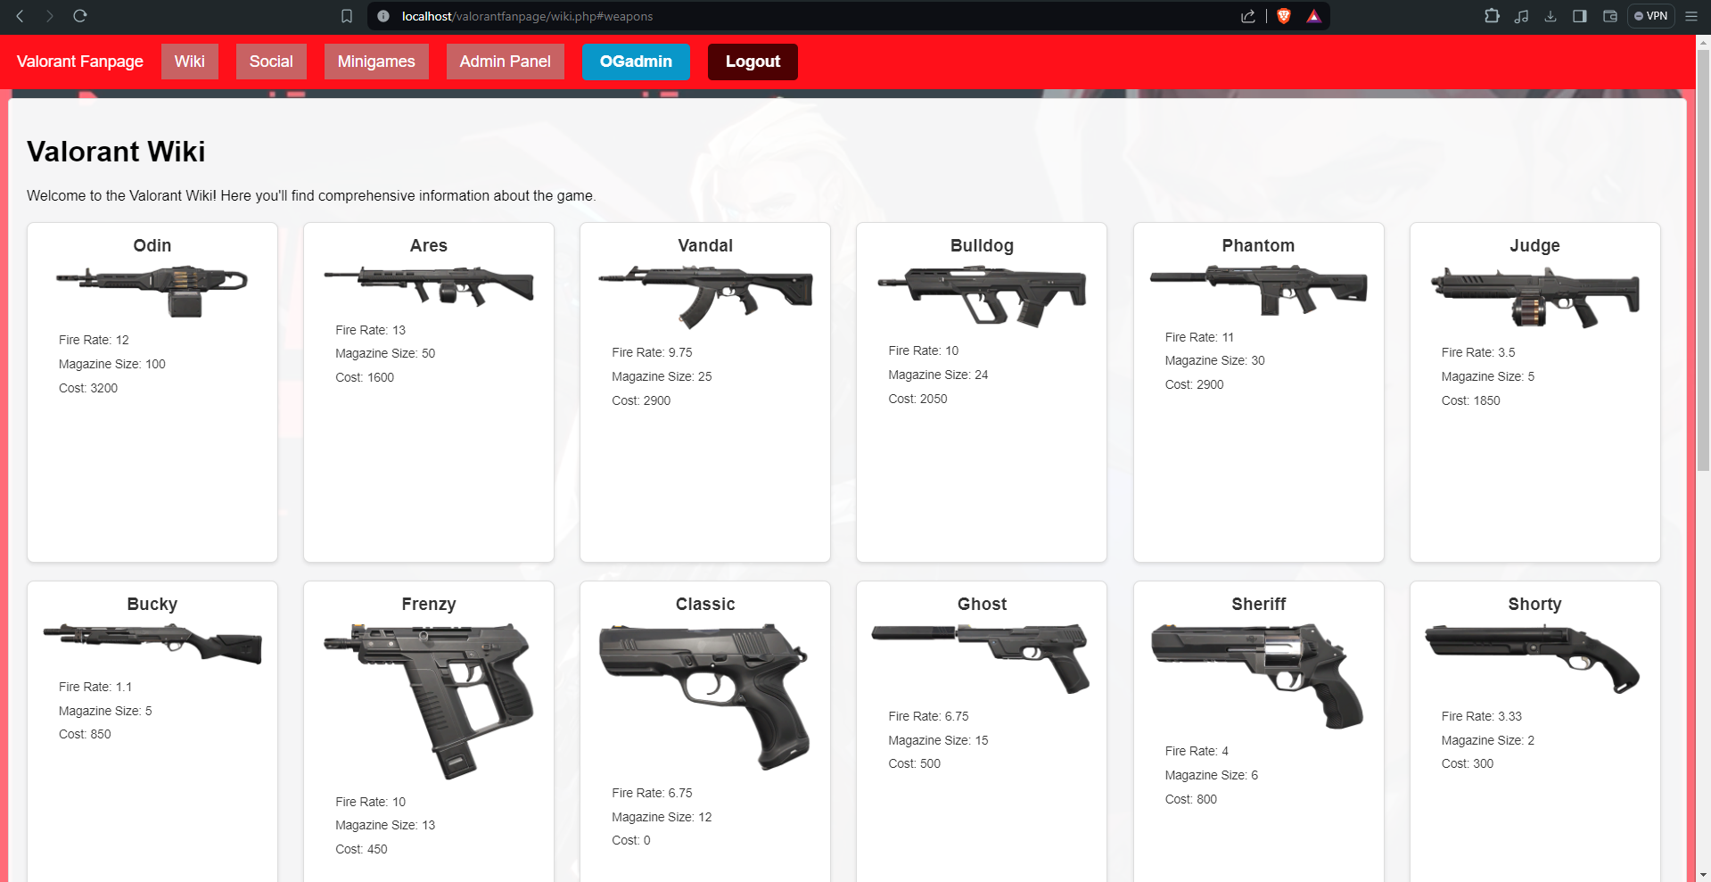

6.17. att. Spēles informācijas lapas elementi

**Sociālo mediju lapas elementi**

Sociālo mediju lapa ir centrālā platforma lietotāju mijiedarbībai un diskusijām par Valorant. Šajā sadaļā lietotāji var veidot jaunas ziņas, komentēt citu lietotāju ziņas, dalīties ar pieredzi, stratēģijām un radošiem darbiem. Izmantojot iepriekš minēto galveno izvēlni lietotājs var izvēlēties redzēt tikai vienu no sarunas tēmām vai pēc nosacījuma redzēt visas ziņas. Skatoties savu un citu lietotāju ziņas var redzēt ziņas virsrakstu, rakstu, tēmu, pievienotos failus, autoru, ziņas izveides laiku un pogu skatīties komentārus (skat. 6.18. att.).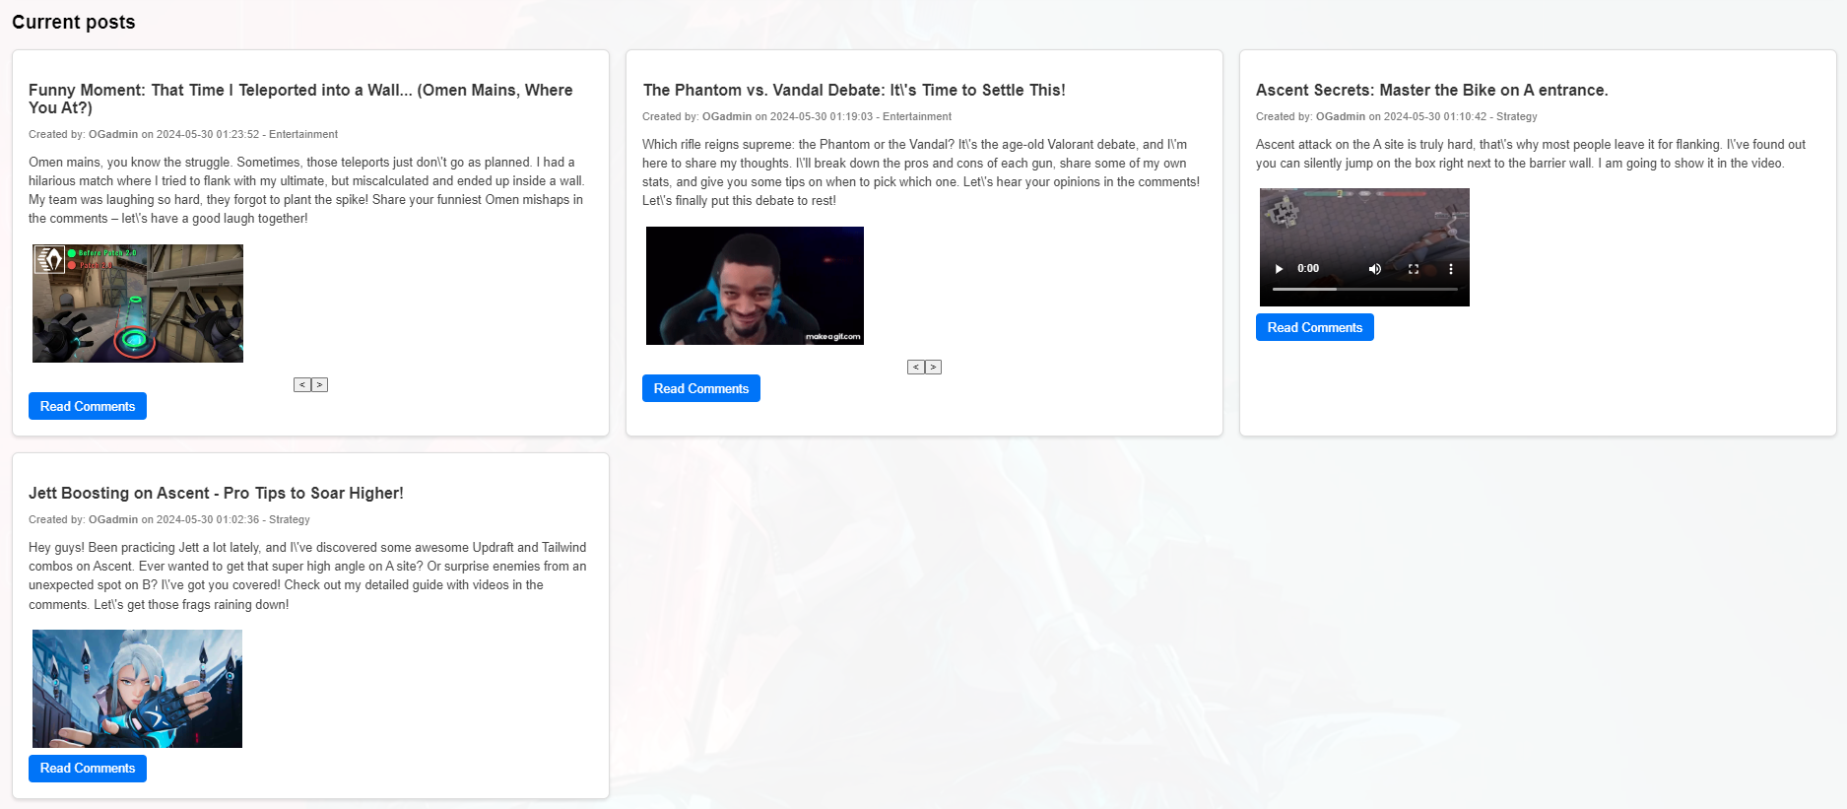

6.18. att. Lietotāju ziņu elementi

Izmantojot bultiņas pie redzamajiem vizuālajiem failiem, var skatīt citus failus, ja ziņai ir vairāk par vienu pievienotu failu (skat. 6.19. att.)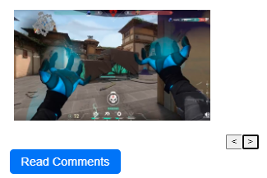

6.19. att. Bultas failu šķirstīšanai

Izmantojot pogu “Read Comments”, kas nozīmē apskatīt komentārus, lietotājs tiek aizvests uz lapu, kur ir redzami visi komentāri saistībā ar šo ziņu, lai varētu sarunāties par šo tēmu (skat. 6.20. att.). Ir redzams komentāra autors, teksts un komentāra izveides laiks.

6.20. att. Komentāru lapas elementi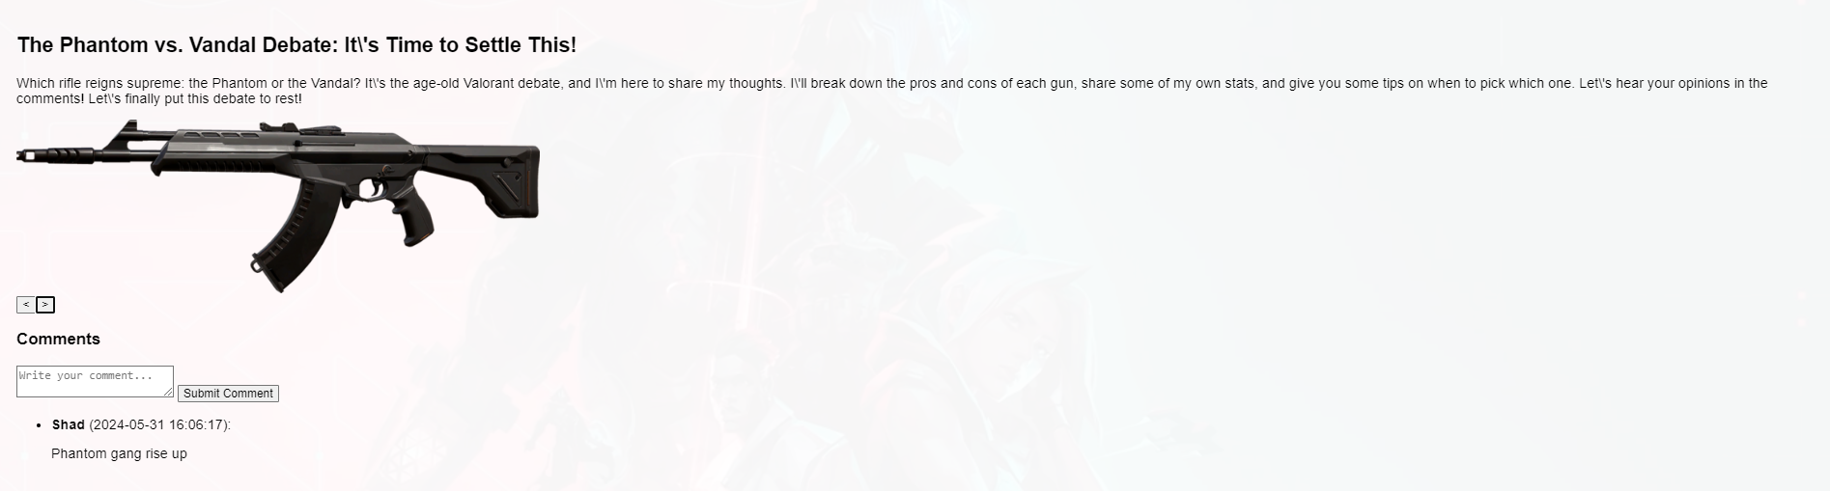

Lai lietotājs izveidotu pats savu personīgo ziņu, viņam ir jāaizpilda ziņas izveides lauki, ievadot visu vajadzīgo informāciju tās publicēšanai. Lietotājam ir obligāti jāieraksta virsraksts, raksts un jāizvēlās tēma. Failu pievienošana ir izvēlama (skat. 6.21. att.). Pēc visas vajadzīgās informācijas aizpildīšanas lietotājs var uzspiest “Create Post”, kas nozīmē izveidot ziņu. Pēc pogas uzspiešanas, lietotājs var redzēt savu izveidoto ziņu sociālo mediju sadaļā.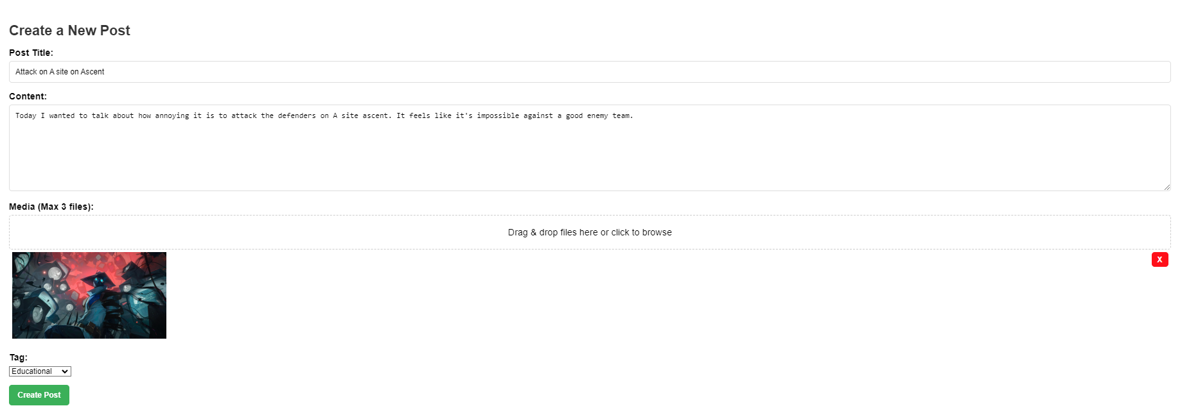

6.21. att. Ziņas izveide

Lai lietotājs izveidotu pats savu personīgo komentāru kādā ziņā, viņam ir jāaizpilda komentāra teksta lauks komentāra apskates lapā (skat. 6.22. att.). Pēc lauka aizpildīšanas lietotājs var uzspiest pogu “Submit Comment”, kas nozīmē iesniegt ziņu. Pēc pogas uzspiešanas, lietotājs var redzēt savu izveidoto komentāru, komentāru sadaļā.

6.22. att. Komentāra izveide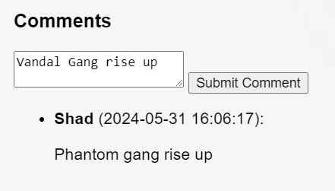

**Mini spēļu lapas elementi** Mini spēles lapa ir vieta, kur lietotājs var piedalīties mini spēļu spēlēšanā ar citiem spēlētājiem un sacensties ar citu lietotāju līmeņiem līderu sarakstā. Lietotājam ir iespēja izvēlēties spēlēt ikdienas izaicinājumu, ātruma šaušanu vai brīvspēli. Zem šīm trim spēlēm ir poga apskatīt līderu sarakstu saistībā ar šīm spēlēm (skat. 6.23. att.).

6.23. att. Mini spēļu lapas elementi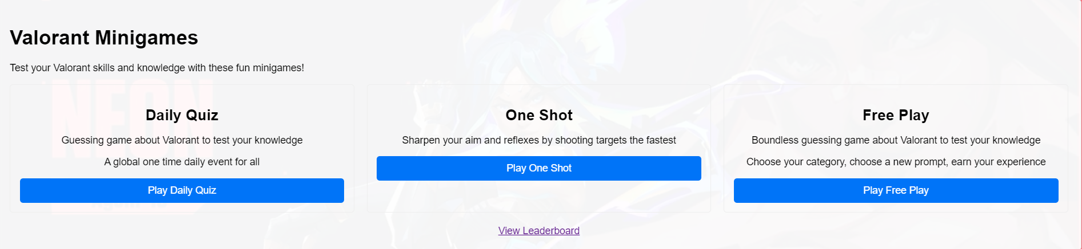

**Ikdienas izaicinājuma lapas elementi**

Lietotājs izvēloties spēlēt ikdienas izaicinājumu ir aizūtīts uz ikdienas izaicinājuma lapu (skat. 6.24. att.). Šajā spēlē ir saglabāti 5 dažādi spēles elementi datubāzē, katrs no savaas kategorijas, kurus vajag atminēt. Pie katras kategorijas, lietotājam ir jāieraksta pareizā atbilde vai jāizvēlas atbilde no saraksta, kas parādās, kad lietotājs ieraksta jebko minēšanas joslā. Lietotājam ir parādītas izvēlamas atbildes zem meklēšanas joslas, lai pazeminātu spēles grūtību un sniegtu vieglāku atbildes iesniegšanu. Uzspiežot pogu “Submit Guess”, kas nozīmē iesniegt atbildi, iesniedz atbildi uz bildi.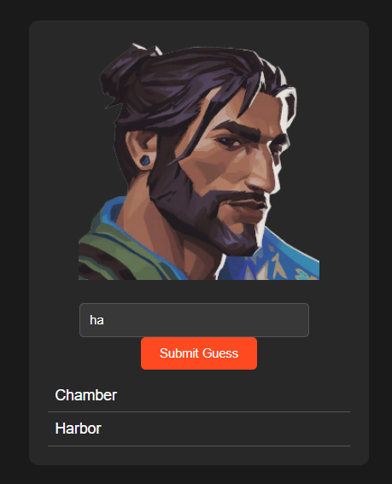

6.24. att. Ikdienas izaicinājuma elementi

Ja lietotājs atbild nepareizi uz doto mīklu, virs bildes parādās uzraksts, kas pasaka, kad atbilde ir nepareiza un ir iespēja atkal mēģināt atbildēt pareizi (skat. 6.25. att.).

6.25. att. Nepareizas atbildes ziņa

Ja lietotājs atbild pareizi uz doto mīklu, virs bildes parādās uzraksts, kas pasaka, kad atbilde ir pareiza un aizsūta nākamo kategoriju minēt (skat. 6.26. att.).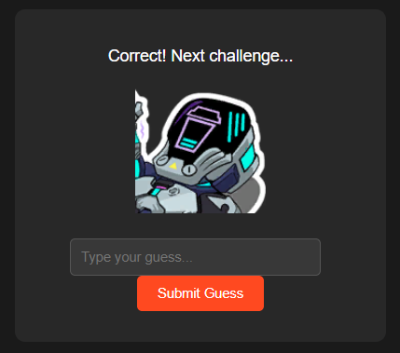

6.26. att. Pareizas atbildes ziņa

Ja lietotājs atbild uz visām mīklām pareizi, lietotājs tiek informēts, kad ir atminējis šodienas izaicinājumu (skat. 6.27. att.). Lietotājs var uzspiest pogu “Replay”, kas nozīmē izspēlēt atkal ikdienas izaicinājumu.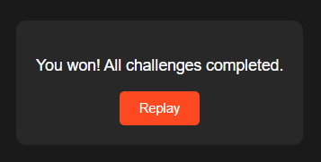

6.27. att. Ikdienas izaicinājuma uzvaras ziņa

**Ātruma šaušanas lapas elementi**

Lietotājs izvēloties spēlēt ātruma šaušanas spēli ir aizsūtīts uz ātruma šaušanas lapu (skat. 6.28. att.). Šajā spēlē lietotājam vajag pēc iespējas ātrāk nošaut mērķi. Pēc mērķa nošaušanas parādās nākamais mērķis citā pozīcijā. Spēles mērķi rādās viens pēc otra, kamēr nav sasniegts 30 mērķu skaits.

6.28. att. Ātruma šaušanas spēles elementi

Ja lietotājs veiksmīgi nošauj 30 mērķus, lietotājam tiek parādīta ziņa, kādā laika posmā viņš nošāva visus mērķus (6.29. att.).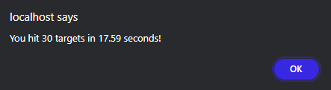

6.29. att. Ātruma šaušanas rezultāta ziņa

**Ikdienas spēles lapas elementi**

Lietotājs izvēloties spēlēt ikdienas izaicinājumu ir aizūtīts uz brīvspēles lapu (skat. 6.30. att.). Šajā spēlē lietotājs var minēt spēles informāciju bezgalīgi pēc nejaušības. Spēlējot spēli var vienmēr izvēlēties kategoriju kādu minēt par spēli. Pie katras mīklas lietotājam ir jāieraksta pareizā atbilde vai jāizvēlas atbilde no saraksta, kas parādās, kad lietotājs ieraksta jebko minēšanas joslā. Lietotājam ir parādītas izvēlamas atbildes zem meklēšanas joslas, lai pazeminātu spēles grūtību un sniegtu vieglāku atbildes iesniegšanu. Uzspiežot pogu “Submit Guess”, kas nozīmē iesniegt atbildi, iesniedz atbildi uz bildi.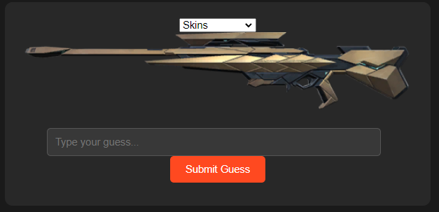

6.30. att. Brīvspēles izaicinājuma elementi

Ja lietotājs atbild nepareizi uz doto mīklu, virs bildes parādās uzraksts, kas pasaka, kad atbilde ir nepareiza un lietotājam samazinās personīgā lietotāja pieredze, un ir jāmin cita mīkla. (skat. 6.31. att.).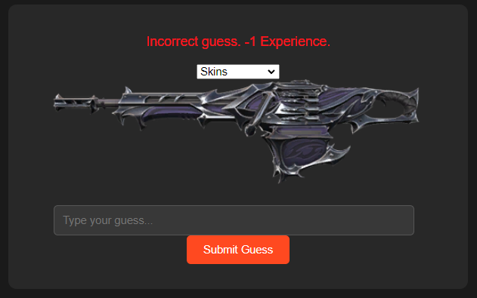

6.31. att. Brīvspēles nepareizas atbildes ziņa

Ja lietotājs atbild pareizi uz doto mīklu, virs bildes parādās uzraksts, kas pasaka, kad atbilde ir pareiza un lietotājam palielinās personīgā lietotāja pieredze, un ir jāmin cita mīkla (skat. 6.32. att.).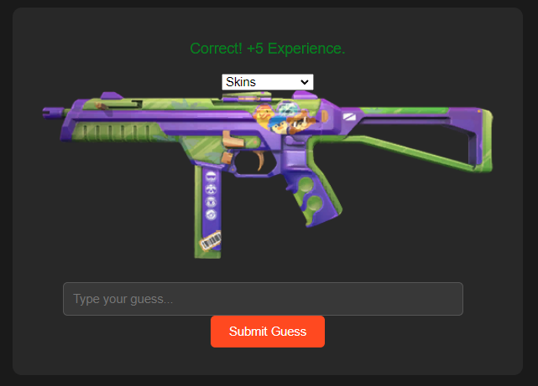

6.32. att. Brīvspēles pareizas ziņas atbilde

**Līderu saraksta lapas elementi**

Lietotājs izvēloties atvērt līderu sarakstu var visus aktīvos spēļu līderus. Ja lietotājs nav pieslēdzies sistēmai, viņš redzēs informāciju par sevi tikai meklējot sevi sarakstā (skat. 6.33. att.). Nepieslēgtam lietotājam rādīsies poga, lai ieietu sistēmā.

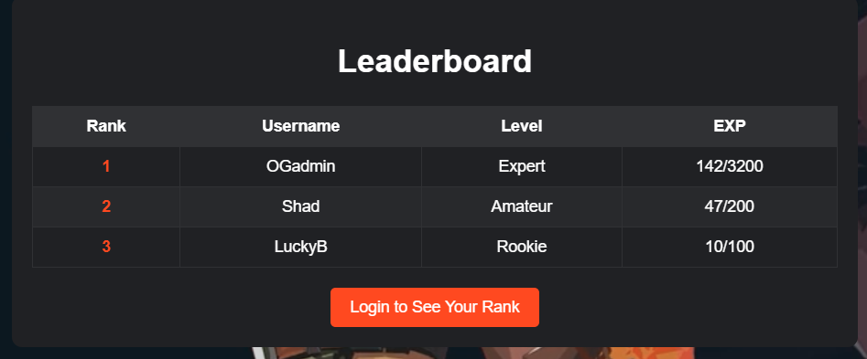

6.33. att. Nepieslēgta lietotāja līderu saraksts

Ja lietotājs ir pieslēdzies sistēmai, viņš redzēs virs līderu saraksta savu lietvārdu, vietu sarakstā, līmeņa nosaukumu un personīgās pieredzes daudzumu (skat. 34. att.). Lietotāja personīgais vārds ir iekrāsot viegākai redzēšanai sarakstā.

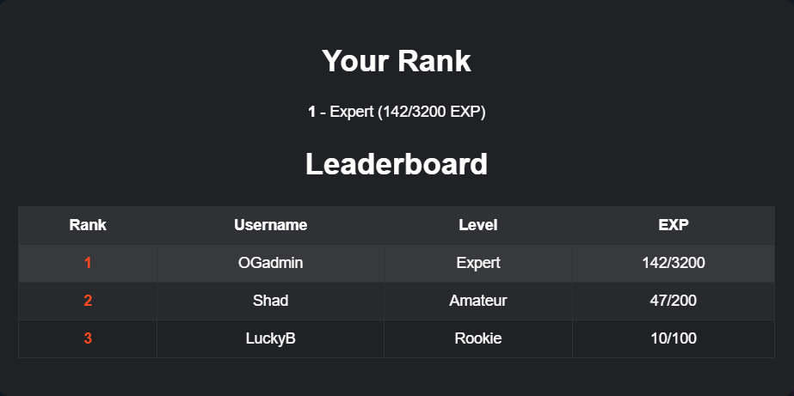

6.34. att. Nepieslēgta lietotāja līderu saraksts

**Sistēmas administratora lapas elementi**

Sistēmas administratora lapa ir pieejama tikai administratora sesijai. Sistēmas administrators var pārvaldīt visu informāciju par lietotājiem, spēles datiem un ziņas datiem (skat. 35. att.). Administrators var izvēlēties izdzēst kādu no lietotājiem vai izveidot parastu lietotāju par adminu.

6.35. att. Sistēmas administratora lapas elementi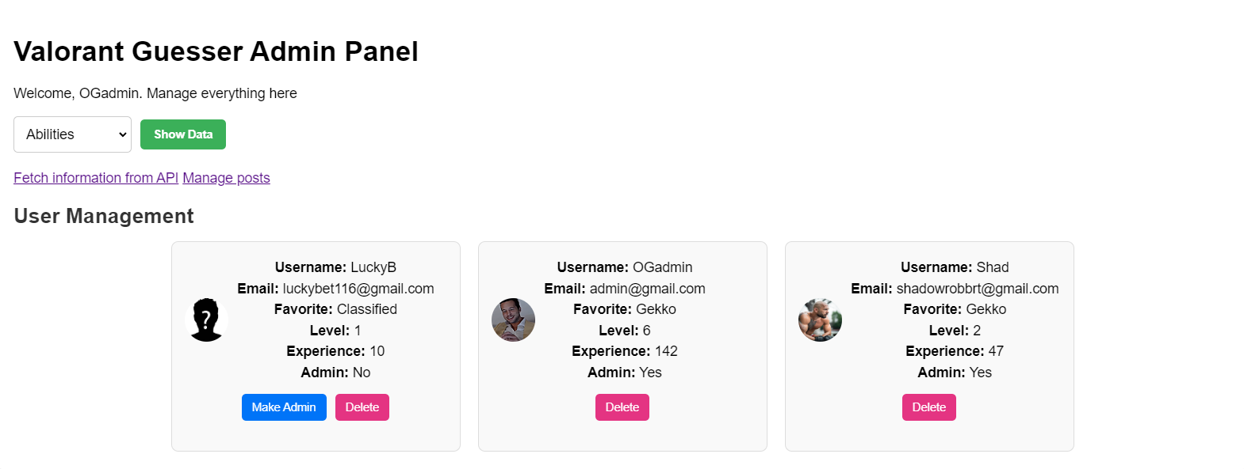

**Ziņu pārvaldes lapas elementi**

Ja administrators izvēlās aiziet uz ziņas pārvaldes lapu, administrators var redzēt visas lietotāja ziņas un tās komentārus (skat. 6.36. att.). Ja ir nepieciešams kādu no ziņām izdzēst, administrators izmantojot pogu dzēst var izdzēst ziņu ar tās komentāriem. Administratoram ir iespēja izmantot meklēšanas joslu, lai atrastu konkrētu ziņu.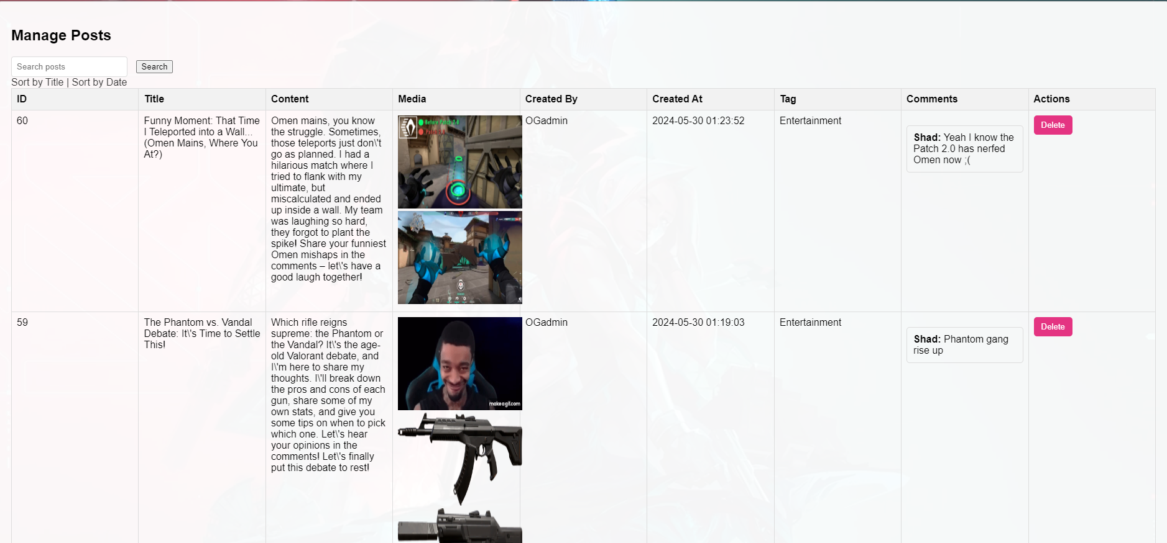

6.36. att. Sistēmas administratora lapas elementi

**Spēles datu pārvaldes lapas elementi**

Ja administrators izvēlās aiziet uz spēles datu pārvaldes lapu, administrators var izdarīt divas funkcijas (skat. 6.37. att.). Atjaunot lokālos spēles datus vai atjaunot ikdienas izaicinājuma datus.

6.37. att. Sistēmas administratora lapas elementi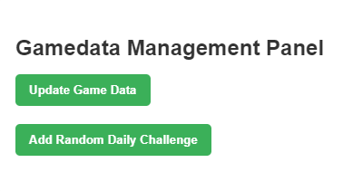

Ja lietotājs uzspiež pogu “Update Game Data”, spēles dati, kas ir API tiek salīdzināti ar lokālajiem failiem un datubāzes datiem. Kad visi dati ir ielikti datubāzē un lokālajos failos, administrators tiek informēts, kad spēles dati ir atjaunoti. Ja lietotājs uzspiež uz “Add Random daily challenge”, administrators tiek informēts, kad ikdienas izaicinājuma dati ir atjaunoti datu bāzē.

**Profila apskates lapas elementi**

Šajā lapā lietotājs var apskatīt visus datus par sevi. Lietotājs var apskatīt savu lietotājvārdu, e-pastu, mīļāko aģentu, līmeni, pieredzi (skat. 38. att.).

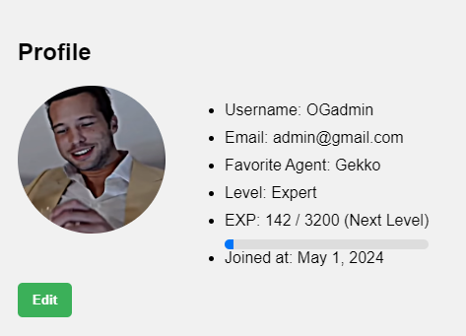

6.38. att. Profila apskates lapas elementi

Ja lietotājs izvēlās uzspiest pogu “Edit”, kas nozīmē rediģēt savu informāciju par sevi, lietotājam parādās iespēja mainīt savu e-pastu, izvēlēties citu mīļāko aģentu, un samainīt profila bildi (skat. 6.39. att.). Pēc jebkādas informācijas maiņas, uzspiežot “Update profile”, kas ir atjaunot profilu, visa jaunā informācija tiek saglabāta kā lietotāja dati.

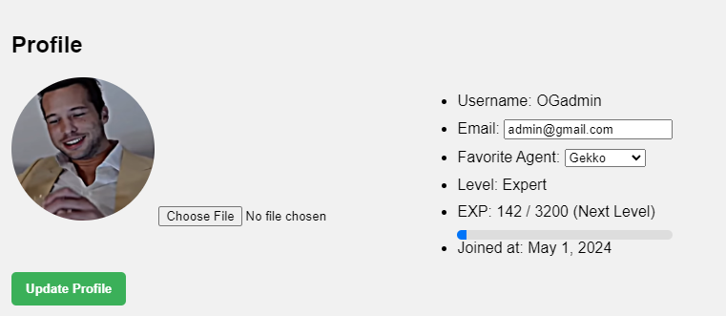

6.39. att. Profila rediģēšanas elementi

**Lietotāja reģistrēšanās lapas elementi**

Lietotāja reģistrēšanās lapā lietotājam ir jāaizpilda 3 lauki. Lietotājvārds, e-pasts, parole (skat. 6.40. att.). Lietotājvārdam un e-pastam nedrīkst būt jau izmantotiem, savādāk reģistrēšanās netiek pieņemta. Lai lietotājs iesniegtu reģistrāciju ir jāuzspiež poga “Register”.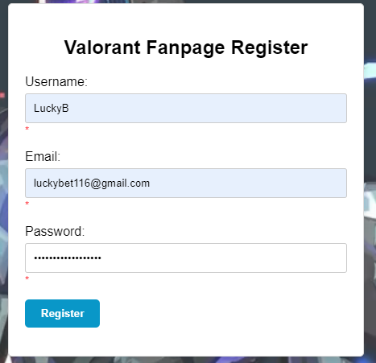

6.40. att. Reģistrēšanās lapas elementi

Pēc veiksmīgas reģistrēšanās tiek pateikts apstiprināt reģistrāciju. Lietotāja e-pastā ir jābūt atnākusi ziņa par lietotāja aktivizēšanu. Uzspiežot ziņā pievienoto saiti, lietotājs aktivizē savu kontu (skat. 41. att.).



6.41. att. Konta aktivizēšanas e-pasts

**Lietotāja pieteikšanās lapas elementi**

Lai pieteiktos pie sistēmas, lietotājam ir jāievada dati par savu kontu. Jāizpilda lauks lietotājvārds un parole (skat. 6.42. att.). Uzspiežot pogu login lietotājs var ieiet savā kontā, ja informācija ir pareizi ierakstīta. Priekš lietotāju drošības datubāzē parole ir hashota.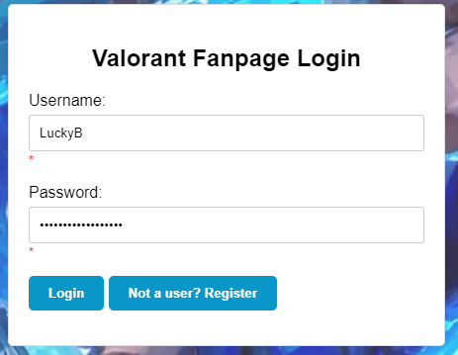

6.42. att. Lietotāja pieteikšanās elementi

Lai pabeigtu darbību ar tīmekļa vietni ir jāiziet ārā no sistēmas izmantojot “Logout” pogu, kas ir pieejama galvenajā izvēlnē (skat. 6.11. att.).

## Testa piemērs

Testēšanas laikā tika notestētas vairākas funkcionālās prasības (skat. 2.2. punktu). Testēšanas pārskats tiek dots 6.1. tabulā.

6.1. tabula

| Nr. | Prasības numurs | Prasības nosaukums | Ievaddati/situācijas apraksts | Sagaidāmais rezultāts | Statuss |
| --- | --- | --- | --- | --- | --- |
| 1. | 1.1 | Jauna lietotāja reģistrācija | Pareizi ievadīti dati, lietotājvārds, e-pasts, parole | Veiksmīgi izveidots profils | Pareizi |
| Lietotājvārds = OGadmin | Paziņojums par jau eksistējošo lietotāju | Pareizi |
| Lietotāja e-pasts = email%gmail | Paziņojums par lietotāju nepareizu e-pasta ievadi | Pareizi |
| 2. | 1.2. | Lietotāja konta aktivizēšana | Pēc paveiktas lietotāja reģistrācijas atsūtīts e-pasts aktivizēt kontu. | Konta statuss ir samainīts uz aktivizētu | Pareizi |
| 3. | 3.2. | Lietotāja pieredzes uzkrāšana | Pēc pareizas minēšanas ir ziņots pieredzes palielināšanās | Veiksmīgi palielināta lietotāja personīgā pieredze | Pareizi |
| Pēc nepareizas minēšanas ir ziņots pieredzes palielināšanās | Veiksmīgi samazināta lietotāja personīgā pieredze | Pareizi |
| 4. | 5.2. | Spēles datu atjaunošana | Administrators uzspiež atjaunot spēles lokālos datus | Spēles dati tiek atjaunoti | Pareizi |

Testēšanas laikā visi defekti tika atklāti un izlaboti. Atkārtota testēšana parādīja, ka viss ir funkcionāls.

# 

# NOBEIGUMS

Kvalifikācijas darba ietvaros tika veiksmīgi izstrādāta starptautiska tiešsaistes platforma "Valorant Fanpage," kas paredzēta "Valorant" spēles entuziastiem. Platforma izveidota, izmantojot HTML5, CSS3, PHP, MySQL, JavaScript, un citas aktuālas tīmekļa tehnoloģijas, nodrošinot lietotājiem pievilcīgu un funkcionālu vidi.

Pašlaik platforma ir gatava izvietošanai tiešsaistē un aktīvai lietošanai. Tās potenciāls ir plašs – to var izmantot gan kā mācību līdzekli par spēli, gan kā saziņas un sadarbības platformu spēlētāju vidū. Turpmākā attīstībā platforma var tikt papildināta ar jaunām funkcijām, piemēram, turnīru organizēšanas iespējām, tiešsaistes spēļu straumēšanas integrāciju, vai pat paplašināta līdz platformai, kas aptvertu plašāku datorspēļu klāstu.

Izveidojot šo mājaslapu esmu apguvis, kā darboties ar PHP kodu, kā strādāt ar API un PHPMailer. Šis projekts man ir iedevis notestēt savas programmēšanas prasmes un paplašinājis tās.

# 

# INFORMĀCIJAS AVOTI

1. Datu saglabāšanas piemērs - <https://www.youtube.com/watch?v=WYufSGgaCZ8&t=153s> – (Resurss apskatīts 01.01.2024.).
2. Datubāzes savienojums ar PHP - <https://www.homeandlearn.co.uk/php/php13p1.html> – (Resurss apskatīts 01.01.2024.).
3. XAMPP instalācija - [https://www.apachefriends.org](https://www.apachefriends.org/) – (Resurss apskatīts 02.01.2024.).
4. PHP paskaidrojums - <https://www.youtube.com/watch?v=XBj_le81sAc> – (Resurss apskatīts 04.01.2024.).
5. ChatGPT - [https://chat.openai.com](https://chat.openai.com/) – (Resurss apskatīts 23.03.2024.).
6. Konkurenta pārskate - <https://loldle.net/classic> – (Resurss apskatīts 28.12.2023.).
7. Objektu informācija - <https://valorant.fandom.com/wiki/VALORANT_Wiki> – (Resurss apskatīts 13.04.2024.).
8. PHP mājaslapas veidošana - <https://www.w3schools.com/php/php_syntax.asp> – (Resurss apskatīts 03.01.2024.).
9. Kā pievienot FK XAMPP - <https://www.youtube.com/watch?v=7HTAX0dfJqg&t=104s> – (Resurss apskatīts 03.01.2024.).

# PIELIKUMI

## Pielikums

**Programmas pirmteksts**

**index.php lapa**

<!DOCTYPE html>

<html>

<head>

<title>Valorant Fanpage</title>

<link rel="stylesheet" href="styless.css">

</head>

<body>

<script src="script.js"></script>

<div class="background-video">

<video autoplay muted loop>

<source src="content/illustration.mp4" type="video/mp4">

Your browser does not support the video tag.

</video>

</div>

<div class="navbar">

<div class="container">

<a href="index.php">Valorant Fanpage</a>

<nav>

<div class="dropdown">

<a href="wiki.php" class="dropdown-btn">Wiki</a>

<div class="dropdown-content">

<a href="wiki.php#agents">Agents</a>

<a href="wiki.php#weapons">Weapons</a>

<a href="wiki.php#maps">Maps</a>

<a href="wiki.php#skins">Skins</a>

</div>

</div>

<div class="dropdown">

<a href="social.php" class="dropdown-btn">Social</a>

<div class="dropdown-content">

<a href="social.php#general">General Discussion</a>

<a href="social.php#competitive">Competitive Play</a>

<a href="social.php#lore">Lore & Story</a>

<a href="social.php#creations">Community Creations</a>

</div>

</div>

<div class="dropdown">

<a href="minigames.php" class="dropdown-btn">Minigames</a>

<div class="dropdown-content">

<a href="dailychallenge.php">Daily Quiz</a>

<a href="aimtrainer.php">One Shot</a>

<a href="freeplay.php">Free Play</a>

<a href="leaderboard.php">Leaderboard</a>

</div>

</div>

<?php

session_start();

$isLoggedIn = isset($_SESSION["username"]);

?>

<?php if ($isLoggedIn && isset($_SESSION["admin"]) && $_SESSION["admin"] == 1) : ?>

<div class="dropdown">

<a href="admin.php" class="dropdown-btn">Admin Panel</a>

<div class="dropdown-content">

<a href="admin.php">Manage Users</a>

<a href="gamedata.php">Manage Game Data</a>

<a href="posts.php">Manage Posts</a>

</div>

</div>

<?php endif; ?>

<?php if ($isLoggedIn) : ?>

<div class="logged-in-user">

<a href="profile.php" class="profile-link"><?php echo $_SESSION["username"]; ?></a>

<form action="logout.php" method="post">

<button type="submit">Logout</button>

</form>

</div>

<?php else : ?>

<a href="login.php" class="login-btn">Login</a>

<?php endif; ?>

</nav>

</div>

</div>

<div class="content">

<section class="hero">

<h2>Welcome to the Ultimate Valorant Fan Hub!</h2>

<p>Ignite your passion for Valorant in our vibrant community! Dive into the in-depth knowledge of our Wiki, strategize with fellow players on the social, and test your skills with our thrilling Minigames.</p>

</section>

<section class="features">

<h3>What Awaits You?</h3>

<ul>

<li><strong>Master the Game:</strong> Our Wiki is your go-to resource for agent guides, weapon stats, map breakdowns, and advanced strategies.</li>

<li><strong>Connect and Discuss:</strong> Join the conversation in our social, share your experiences, debate the meta, and forge friendships with other Valorant enthusiasts.</li>

<li><strong>Challenge Yourself:</strong> Put your knowledge to the test with our Daily Quizzes, Test your aim at the Aim Trainer Minigame, and guess countless things Free Play.</li>

</ul>

</section>

<section class="call-to-action">

<h3>Ready to Join the Fun?</h3>

<p>Don't miss out on the action! Create your account today and unlock a world of Valorant knowledge, camaraderie, and excitement.</p>

<?php if (!$isLoggedIn) : ?>

<a href="register.php" class="login-btn">Register Now</a>

<?php endif; ?>

</section>

</div>

</body>

</html>

**login.php lapa**

<?php

session_start();

// Initialize variables

$usernameErr = "";

$passwordErr = "";

$activationRequired = false; // New flag for activation message

// Process login form submission

if ($_SERVER["REQUEST_METHOD"] == "POST") {

if (empty($_POST["username"])) {

$usernameErr = "Username is required";

} else {

$username = htmlspecialchars($_POST["username"]);

}

if (empty($_POST["password"])) {

$passwordErr = "Password is required";

} else {

$password = htmlspecialchars($_POST["password"]);

}

// Validate credentials against database (for login)

if (!empty($username) && !empty($password)) {

// Set up database connection

$connection = mysqli_connect("localhost:3306", "root", "", "valorantfanpage");

// Check connection

if (!$connection) {

die("Connection failed: " . mysqli_connect_error());

}

// Prepare and execute statement to prevent SQL injection

$stmt = mysqli_prepare($connection, "SELECT * FROM user WHERE username = ?");

mysqli_stmt_bind_param($stmt, "s", $username);

mysqli_stmt_execute($stmt);

$result = mysqli_stmt_get_result($stmt);

if (mysqli_num_rows($result) > 0) {

$row = mysqli_fetch_assoc($result);

if (password_verify($password, $row['password'])) {

if ($row['email_confirmed'] == 1) { // Check if email is confirmed

// Login successful, proceed

$loginSuccess = true;

session_start();

$_SESSION["username"] = $username;

if ($row["admin"] == 1) {

$_SESSION["admin"] = 1;

header("Location: admin.php"); // Redirect to admin panel

} else {

$_SESSION["admin"] = 0;

header("Location: index.php");

}

exit;

} else {

// Email not confirmed, set flag

$activationRequired = true;

}

} else {

$passwordErr = "Invalid username or password";

}

} else {

$usernameErr = "Invalid username or password";

}

// Close the statement and connection

mysqli_stmt_close($stmt);

mysqli_close($connection);

}

}

?>

<!DOCTYPE html>

<html>

<head>

<title>Valorant Fanpage</title>

<link rel="stylesheet" href="styless.css">

</head>

<body>

<script src="script.js"></script>

<div class="background-video">

<video autoplay muted loop>

<source src="content/illustration.mp4" type="video/mp4">

Your browser does not support the video tag.

</video>

</div>

<div class="navbar">

<div class="container">

<a href="index.php">Valorant Fanpage</a>

<nav>

<div class="dropdown">

<a href="wiki.php" class="dropdown-btn">Wiki</a>

<div class="dropdown-content">

<a href="wiki.php#agents">Agents</a>

<a href="wiki.php#weapons">Weapons</a>

<a href="wiki.php#maps">Maps</a>

<a href="wiki.php#skins">Skins</a>

</div>

</div>

<div class="dropdown">

<a href="social.php" class="dropdown-btn">Social</a>

<div class="dropdown-content">

<a href="social.php#general">General Discussion</a>

<a href="social.php#competitive">Competitive Play</a>

<a href="social.php#lore">Lore & Story</a>

<a href="social.php#creations">Community Creations</a>

</div>

</div>

<div class="dropdown">

<a href="minigames.php" class="dropdown-btn">Minigames</a>

<div class="dropdown-content">

<a href="dailychallenge.php">Daily Quiz</a>

<a href="aimtrainer.php">One Shot</a>

<a href="freeplay.php">Free Play</a>

<a href="leaderboard.php">Leaderboard</a>

</div>

</div>

<?php

$isLoggedIn = isset($_SESSION["username"]);

?>

<?php if ($isLoggedIn && isset($_SESSION["admin"]) && $_SESSION["admin"] == 1) : ?>

<div class="dropdown">

<a href="admin.php" class="dropdown-btn">Admin Panel</a>

<div class="dropdown-content">

<a href="admin.php">Manage Users</a>

<a href="gamedata.php">Manage Game Data</a>

<a href="posts.php">Manage Posts</a>

</div>

</div>

<?php endif; ?>

<?php if ($isLoggedIn) : ?>

<div class="logged-in-user">

<a href="profile.php" class="profile-link"><?php echo $_SESSION["username"]; ?></a>

<form action="logout.php" method="post">

<button type="submit">Logout</button>

</form>

</div>

<?php else : ?>

<a href="login.php" class="login-btn">Login</a>

<?php endif; ?>

</nav>

</div>

</div>

<div class="logreg-container login-page">

<h2>Valorant Fanpage Login</h2>

<form method="post" action="<?php echo htmlspecialchars($_SERVER["PHP_SELF"]); ?>">

<div class="form-group">

<label for="username">Username:</label>

<input type="text" name="username" id="username" value="<?php echo isset($_POST["username"]) ? $_POST["username"] : ""; ?>">

<span class="error">* <?php echo $usernameErr; ?></span>

</div>

<div class="form-group">

<label for="password">Password:</label>

<input type="password" name="password" id="password">

<span class="error">* <?php echo $passwordErr; ?></span>

</div>

<?php if ($activationRequired): ?>

<div class="error">* Please check your email for account activation.</div>

<?php endif; ?>

<div class="form-group">

<button type="submit" name="login">Login</button>

<button type="button" onclick="window.location.href='register.php'">Not a user? Register</button>

</div>

</form>

</div>

</body>

</html>

**logout.php lapa**  
  
<?php

// Start session (if not already started)

session_start();

// Destroy the user session

session_destroy();

// Redirect user to the main page after logout

header("Location: index.php"); // Replace with your main page URL if different

exit;

?>

**register.php lapa**  
  
<?php

use PHPMailer\PHPMailer\PHPMailer;

use PHPMailer\PHPMailer\Exception;

require 'vendor/autoload.php'; // Include PHPMailer files

// Initialize variables

$usernameErr = $passwordErr = $emailErr = "";

$username = $password = $email = "";

// Database Connection

$connection = mysqli_connect("localhost:3306", "root", "", "valorantfanpage");

if (!$connection) {

die("Connection failed: " . mysqli_connect_error());

}

if ($_SERVER["REQUEST_METHOD"] == "POST") {

// Validate username

if (empty($_POST["username"])) {

$usernameErr = "Username is required";

} else {

$username = htmlspecialchars($_POST["username"]);

}

// Validate email

if (empty($_POST["email"])) {

$emailErr = "Email is required";

} else {

$email = htmlspecialchars($_POST["email"]);

if (!filter_var($email, FILTER_VALIDATE_EMAIL)) {

$emailErr = "Invalid email format";

}

}

// Validate password

if (empty($_POST["password"])) {

$passwordErr = "Password is required";

} else {

$password = htmlspecialchars($_POST["password"]);

}

$sql = "SELECT * FROM user WHERE username = '$username' OR email = '$email'";

$result = mysqli_query($connection, $sql);

if (mysqli_num_rows($result) > 0) {

$usernameErr = "Username or email already exists";

} else {

// Hash the password

$hashedPassword = password_hash($password, PASSWORD_DEFAULT);

// Insert new user into database

$sql = "INSERT INTO user (username, password, email, email_confirmed) VALUES ('$username', '$hashedPassword', '$email', 0)";

if (mysqli_query($connection, $sql)) {

// Email Confirmation using PHPMailer

$mail = new PHPMailer(true); // Enable exceptions

try {

// Server settings

$mail->SMTPDebug = 0;

$mail->isSMTP();

$mail->Host = 'smtp.gmail.com';

$mail->SMTPAuth = true;

$mail->Username = 'valorantforumnoreply@gmail.com';

$mail->Password = 'uihw cbhk trjb ngos';

$mail->SMTPSecure = PHPMailer::ENCRYPTION_SMTPS;

$mail->Port = 465;

// Recipients

$mail->setFrom('valorantforumnoreply@gmail.com', 'Valorant Fanpage');

$mail->addAddress($email, $username);

// Content

$confirmationLink = "http://localhost/valorantfanpage/register_confirm.php?email=" . urlencode($email);

$mail->isHTML(true);

$mail->Subject = 'Confirm your registration';

$mail->Body = "Hi $username,<br><br>Please click the following link to confirm your registration:<br><br><a href='$confirmationLink'>$confirmationLink</a>";

$mail->AltBody = "Hi $username,\n\nPlease visit this link to confirm your registration:\n\n$confirmationLink";

$mail->send();

header("Location: register_confirm.php");

exit;

} catch (Exception $e) {

// Error handling in case the email cannot be sent

echo "Message could not be sent. Mailer Error: {$mail->ErrorInfo}";

}

} else {

echo "Error: " . $sql . "<br>" . mysqli_error($connection);

}

}

// Close the connection

mysqli_close($connection);

}

?>

<!DOCTYPE html>

<html>

<head>

<title>Valorant Fanpage</title>

<link rel="stylesheet" href="styless.css">

</head>

<body>

<script src="script.js"></script>

<div class="background-video">

<video autoplay muted loop>

<source src="content/illustration.mp4" type="video/mp4">

Your browser does not support the video tag.

</video>

</div>

<div class="navbar">

<div class="container">

<a href="index.php">Valorant Fanpage</a>

<nav>

<div class="dropdown">

<a href="wiki.php" class="dropdown-btn">Wiki</a>

<div class="dropdown-content">

<a href="wiki.php#agents">Agents</a>

<a href="wiki.php#weapons">Weapons</a>

<a href="wiki.php#maps">Maps</a>

<a href="wiki.php#skins">Skins</a>

</div>

</div>

<div class="dropdown">

<a href="social.php" class="dropdown-btn">Social</a>

<div class="dropdown-content">

<a href="social.php#general">General Discussion</a>

<a href="social.php#competitive">Competitive Play</a>

<a href="social.php#lore">Lore & Story</a>

<a href="social.php#creations">Community Creations</a>

</div>

</div>

<div class="dropdown">

<a href="minigames.php" class="dropdown-btn">Minigames</a>

<div class="dropdown-content">

<a href="dailychallenge.php">Daily Quiz</a>

<a href="aimtrainer.php">One Shot</a>

<a href="freeplay.php">Free Play</a>

<a href="leaderboard.php">Leaderboard</a>

</div>

</div>

<?php

session_start();

$isLoggedIn = isset($_SESSION["username"]);

?>

<?php if ($isLoggedIn && isset($_SESSION["admin"]) && $_SESSION["admin"] == 1) : ?>

<div class="dropdown">

<a href="admin.php" class="dropdown-btn">Admin Panel</a>

<div class="dropdown-content">

<a href="admin.php">Manage Users</a>

<a href="gamedata.php">Manage Game Data</a>

<a href="posts.php">Manage Posts</a>

</div>

</div>

<?php endif; ?>

<?php if ($isLoggedIn) : ?>

<div class="logged-in-user">

<a href="profile.php" class="profile-link"><?php echo $_SESSION["username"]; ?></a>

<form action="logout.php" method="post">

<button type="submit">Logout</button>

</form>

</div>

<?php else : ?>

<a href="login.php" class="login-btn">Login</a>

<?php endif; ?>

</nav>

</div>

</div>

<div class="logreg-container register-page">

<h2>Valorant Fanpage Register</h2>

<form method="post" action="<?php echo htmlspecialchars($_SERVER["PHP_SELF"]); ?>">

<div class="form-group">

<label for="username">Username:</label>

<input type="text" name="username" id="username" value="<?php echo isset($_POST["username"]) ? $_POST["username"] : ""; ?>" required>

<span class="error">* <?php echo $usernameErr; ?></span>

</div>

<div class="form-group">

<label for="email">Email:</label>

<input type="email" name="email" id="email" value="<?php echo isset($_POST["email"]) ? $_POST["email"] : ""; ?>" required>

<span class="error">* <?php echo $emailErr; ?></span>

</div>

<div class="form-group">

<label for="password">Password:</label>

<input type="password" name="password" id="password" required>

<span class="error">* <?php echo $passwordErr; ?></span>

</div>

<div class="form-group">

<button type="submit" class="register-btn" name="register">Register</button>

</div>

</form>

</div>

</body>

</html>

**register_confirm.php lapa**  
  
<!DOCTYPE html>

<html>

<head>

<title>Confirm Registration</title>

<link rel="stylesheet" href="styless.css">

</head>

<body>

<script src="script.js"></script>

<div class="background-video">

<video autoplay muted loop>

<source src="content/illustration.mp4" type="video/mp4">

Your browser does not support the video tag.

</video>

</div>

<div class="navbar">

<div class="container">

<a href="index.php">Valorant Fanpage</a>

<nav>

<div class="dropdown">

<a href="wiki.php" class="dropdown-btn">Wiki</a>

<div class="dropdown-content">

<a href="wiki.php#agents">Agents</a>

<a href="wiki.php#weapons">Weapons</a>

<a href="wiki.php#maps">Maps</a>

<a href="wiki.php#skins">Skins</a>

</div>

</div>

<div class="dropdown">

<a href="social.php" class="dropdown-btn">Social</a>

<div class="dropdown-content">

<a href="social.php#general">General Discussion</a>

<a href="social.php#competitive">Competitive Play</a>

<a href="social.php#lore">Lore & Story</a>

<a href="social.php#creations">Community Creations</a>

</div>

</div>

<div class="dropdown">

<a href="minigames.php" class="dropdown-btn">Minigames</a>

<div class="dropdown-content">

<a href="dailychallenge.php">Daily Quiz</a>

<a href="aimtrainer.php">One Shot</a>

<a href="freeplay.php">Free Play</a>

<a href="leaderboard.php">Leaderboard</a>

</div>

</div>

<?php

session_start();

$isLoggedIn = isset($_SESSION["username"]);

?>

<?php if ($isLoggedIn && isset($_SESSION["admin"]) && $_SESSION["admin"] == 1) : ?>

<div class="dropdown">

<a href="admin.php" class="dropdown-btn">Admin Panel</a>

<div class="dropdown-content">

<a href="admin.php">Manage Users</a>

<a href="gamedata.php">Manage Game Data</a>

<a href="posts.php">Manage Posts</a>

</div>

</div>

<?php endif; ?>

<?php if ($isLoggedIn) : ?>

<div class="logged-in-user">

<a href="profile.php" class="profile-link"><?php echo $_SESSION["username"]; ?></a>

<form action="logout.php" method="post">

<button type="submit">Logout</button>

</form>

</div>

<?php else : ?>

<a href="login.php" class="login-btn">Login</a>

<?php endif; ?>

</nav>

</div>

</div>

<div class="content">

<h2>Confirm Registration</h2>

<?php

// Database Connection

$connection = mysqli_connect("localhost:3306", "root", "", "valorantfanpage");

if (!$connection) {

die("Connection failed: " . mysqli_connect_error());

}

if ($_SERVER["REQUEST_METHOD"] == "GET" && isset($_GET["email"])) {

$email = $_GET["email"];

// Update email_confirm status in the database

$sql = "UPDATE user SET email_confirmed = 1 WHERE email = '$email'";

if (mysqli_query($connection, $sql)) {

$_SESSION['success_message'] = "Your account has been activated. You will be redirected to the login page shortly.";

header("Refresh: 5; url=login.php");

} else {

$_SESSION['error_message'] = "Error activating your account: " . mysqli_error($connection);

}

}

?>

<?php

// Display session messages

if (isset($_SESSION['success_message'])) {

echo '<div class="success-message">' . $_SESSION['success_message'] . '</div>';

unset($_SESSION['success_message']); // Clear the message

}

if (isset($_SESSION['error_message'])) {

echo '<div class="error-message">' . $_SESSION['error_message'] . '</div>';

unset($_SESSION['error_message']); // Clear the message

}

?>

</div>

</body>

</html>

**profile.php lapa**  
  
<?php

session_start();

// Database Connection

$connection = mysqli_connect("localhost:3306", "root", "", "valorantfanpage");

if (!$connection) {

die("Connection failed: " . mysqli_connect_error());

}

// Get user information based on username from session

$username = $_SESSION["username"];

$sql = "SELECT u.*, l.name AS level_name, l.total_exp AS next_level_exp

FROM user u

JOIN levels l ON u.lvl = l.id

WHERE username = ?";

$stmt = mysqli_prepare($connection, $sql);

mysqli_stmt_bind_param($stmt, "s", $username);

mysqli_stmt_execute($stmt);

$result = mysqli_stmt_get_result($stmt);

if ($result && mysqli_num_rows($result) == 1) {

$user = mysqli_fetch_assoc($result);

// Format joined_at for display

$joinedAtFormatted = date("F j, Y", strtotime($user['joined_at']));

} else {

// Handle case where user is not found

header("Location: login.php"); // Or display an error message

exit();

}

mysqli_stmt_close($stmt);

// Handle edit mode using a hidden form field

$editing = isset($_POST['edit_mode']) && $_POST['edit_mode'] === 'true';

// Update Profile (remove username update)

if ($_SERVER["REQUEST_METHOD"] == "POST" && isset($_POST['submit'])) {

$editing = false; // Exit edit mode after submitting

// Handle profile picture upload

$newPicture = $user['picture']; // Initialize with existing picture

if (!empty($_FILES["picture"]["name"])) {

$targetDir = "img/profile/";

$targetFile = $targetDir . basename($_FILES["picture"]["name"]);

$uploadOk = 1;

$imageFileType = strtolower(pathinfo($targetFile, PATHINFO_EXTENSION));

// Check if image file is a actual image or fake image

$check = getimagesize($_FILES["picture"]["tmp_name"]);

if($check !== false) {

$uploadOk = 1;

} else {

echo "File is not an image.";

$uploadOk = 0;

}

if ($uploadOk == 0) {

echo "Sorry, your file was not uploaded.";

} else {

if (move_uploaded_file($_FILES["picture"]["tmp_name"], $targetFile)) {

$newPicture = $targetFile; // Update with new picture path

} else {

echo "Sorry, there was an error uploading your file.";

}

}

}

// Sanitize form data

$newFavorite = mysqli_real_escape_string($connection, $_POST["favorite"]);

$newEmail = mysqli_real_escape_string($connection, $_POST["email"]);

// Prepare and execute the SQL update statement (without username update)

$stmt = mysqli_prepare($connection, "UPDATE user SET picture = ?, favorite = ?, email = ? WHERE username = ?");

mysqli_stmt_bind_param($stmt, "ssss", $newPicture, $newFavorite, $newEmail, $username);

if (mysqli_stmt_execute($stmt)) {

// Update session email

$_SESSION['email'] = $newEmail;

// After updating, redirect to profile.php

header("Location: profile.php");

exit();

} else {

echo "Error updating record: " . mysqli_error($connection);

}

}

?>

<!DOCTYPE html>

<html>

<head>

<title>Profile</title>

<link rel="stylesheet" href="styless.css">

</head>

<body>

<div class="background-video">

<video autoplay muted loop>

<source src="content/illustration.mp4" type="video/mp4">

Your browser does not support the video tag.

</video>

</div>

<div class="navbar">

<div class="container">

<a href="index.php">Valorant Fanpage</a>

<nav>

<div class="dropdown">

<a href="wiki.php" class="dropdown-btn">Wiki</a>

<div class="dropdown-content">

<a href="wiki.php#agents">Agents</a>

<a href="wiki.php#weapons">Weapons</a>

<a href="wiki.php#maps">Maps</a>

<a href="wiki.php#skins">Skins</a>

</div>

</div>

<div class="dropdown">

<a href="social.php" class="dropdown-btn">Social</a>

<div class="dropdown-content">

<a href="social.php#general">General Discussion</a>

<a href="social.php#competitive">Competitive Play</a>

<a href="social.php#lore">Lore & Story</a>

<a href="social.php#creations">Community Creations</a>

</div>

</div>

<div class="dropdown">

<a href="minigames.php" class="dropdown-btn">Minigames</a>

<div class="dropdown-content">

<a href="dailychallenge.php">Daily Quiz</a>

<a href="aimtrainer.php">One Shot</a>

<a href="freeplay.php">Free Play</a>

<a href="leaderboard.php">Leaderboard</a>

</div>

</div>

<?php

$isLoggedIn = isset($_SESSION["username"]);

?>

<?php if ($isLoggedIn && isset($_SESSION["admin"]) && $_SESSION["admin"] == 1) : ?>

<div class="dropdown">

<a href="admin.php" class="dropdown-btn">Admin Panel</a>

<div class="dropdown-content">

<a href="admin.php">Manage Users</a>

<a href="gamedata.php">Manage Game Data</a>

<a href="posts.php">Manage Posts</a>

</div>

</div>

<?php endif; ?>

<?php if ($isLoggedIn) : ?>

<div class="logged-in-user">

<a href="profile.php" class="profile-link"><?php echo $_SESSION["username"]; ?></a>

<form action="logout.php" method="post">

<button type="submit">Logout</button>

</form>

</div>

<?php else : ?>

<a href="login.php" class="login-btn">Login</a>

<?php endif; ?>

</nav>

</div>

</div>

<div class="content profile-container">

<h2>Profile</h2>

<form action="" method="post" enctype="multipart/form-data">

<input type="hidden" name="edit_mode" value="<?php echo $editing ? 'true' : 'false'; ?>">

<div class="profile-info">

<div class="profile-picture">

<img src="<?php echo $user['picture']; ?>" alt="Profile Picture" style="width: 150px; height: 150px; border-radius: 50%;">

<?php if ($editing): ?>

<input type="file" name="picture" id="picture">

<?php endif; ?>

</div>

<div class="user-details">

<ul>

<li>Username: <?php echo htmlspecialchars($user['username']); ?></li> <li>Email:

<?php if ($editing): ?>

<input type="email" name="email" value="<?php echo htmlspecialchars($user['email']); ?>">

<?php else: echo htmlspecialchars($user['email']); endif; ?></li>

<li>Favorite Agent:

<?php if ($editing): ?>

<select name="favorite" id="favoriteAgent"></select>

<?php else: echo htmlspecialchars($user['favorite']); endif; ?></li>

<li>Level: <?php echo htmlspecialchars($user['level_name']); ?></li>

<li>EXP: <?php echo $user['exp']; ?> / <?php echo $user['next_level_exp']; ?> (Next Level)</li>

<div class="exp-bar">

<div style="width: <?php echo ($user['exp'] / $user['next_level_exp']) * 100; ?>%;"></div>

</div>

<li>Joined at: <?php echo $joinedAtFormatted; ?></li>

</ul>

</div>

</div>

<?php if (!$editing): ?> <button type="submit" name="edit_mode" value="true" class="show-data-btn">Edit</button>

<?php else: ?> <button type="submit" name="submit" class="show-data-btn">Update Profile</button> <?php endif; ?>

</form>

</div>

<script>

document.addEventListener('DOMContentLoaded', function() {

const favoriteAgentSelect = document.getElementById('favoriteAgent');

// Fetch agent data from the API

fetch('https://valorant-api.com/v1/agents')

.then(response => response.json())

.then(data => {

data.data.forEach(agent => {

if (agent.isPlayableCharacter) {

const option = document.createElement('option');

option.value = agent.displayName;

option.text = agent.displayName;

// Set the selected attribute if it matches the user's favorite agent

if (agent.displayName === "<?php echo $user['favorite']; ?>") {

option.selected = true;

}

favoriteAgentSelect.add(option);

}

});

});

});

</script>

</body>

</html>

**social.php lapa**  
  
<?php

session_start();

// Database Connection

$connection = mysqli_connect("localhost:3306", "root", "", "valorantfanpage");

if (!$connection) {

die("Connection failed: " . mysqli_connect_error());

}

// Function to get all posts

function getAllPosts($connection) {

$sql = "SELECT p.*, t.name AS tag_name

FROM posts p

LEFT JOIN tags t ON p.tags_id = t.id

ORDER BY p.created_at DESC"; // Join with tags table to get tag name

$result = mysqli_query($connection, $sql);

if (mysqli_num_rows($result) > 0) {

return mysqli_fetch_all($result, MYSQLI_ASSOC);

} else {

return false;

}

}

// Get all posts

$posts = getAllPosts($connection);

?>

<!DOCTYPE html>

<html>

<head>

<title>Valorant Social</title>

<link rel="stylesheet" href="styless.css">

<style>

.drop-area {

border: 2px dashed #ccc;

border-radius: 5px;

padding: 20px;

text-align: center;

cursor: pointer;

display: flex;

align-items: center;

justify-content: center;

}

.drop-text {

display: block;

width: 100%;

height: 100%;

text-align: center;

}

.highlight {

border-color: #007bff;

}

.file-preview {

max-width: 150px;

max-height: 150px;

margin: 5px;

}

.media-controls {

display: flex;

justify-content: center;

margin-top: 10px;

}

#media {

display: none;

}

.media-item {

position: relative;

}

.media-item .remove-btn {

position: absolute;

top: 5px;

right: 5px;

background-color: #f00;

color: #fff;

border: none;

padding: 5px 10px;

cursor: pointer;

}

.file-preview {

max-width: 100%; /* Allow them to take up full width */

height: 150px; /* Set a fixed height */

object-fit: contain; /* Fit the content inside the container (might leave empty space)*/

}

</style>

</head>

<body>

<script src="script.js"></script>

<div class="background-video">

<video autoplay muted loop>

<source src="content/illustration.mp4" type="video/mp4">

Your browser does not support the video tag.

</video>

</div>

<div class="navbar">

<div class="container">

<a href="index.php">Valorant Fanpage</a>

<nav>

<div class="dropdown">

<a href="wiki.php" class="dropdown-btn">Wiki</a>

<div class="dropdown-content">

<a href="wiki.php#agents">Agents</a>

<a href="wiki.php#weapons">Weapons</a>

<a href="wiki.php#maps">Maps</a>

<a href="wiki.php#skins">Skins</a>

</div>

</div>

<div class="dropdown">

<a href="social.php" class="dropdown-btn">Social</a>

<div class="dropdown-content">

<a href="social.php#general">General Discussion</a>

<a href="social.php#competitive">Competitive Play</a>

<a href="social.php#lore">Lore & Story</a>

<a href="social.php#creations">Community Creations</a>

</div>

</div>

<div class="dropdown">

<a href="minigames.php" class="dropdown-btn">Minigames</a>

<div class="dropdown-content">

<a href="dailychallenge.php">Daily Quiz</a>

<a href="aimtrainer.php">One Shot</a>

<a href="freeplay.php">Free Play</a>

<a href="leaderboard.php">Leaderboard</a>

</div>

</div>

<?php

$isLoggedIn = isset($_SESSION["username"]);

?>

<?php if ($isLoggedIn && isset($_SESSION["admin"]) && $_SESSION["admin"] == 1) : ?>

<div class="dropdown">

<a href="admin.php" class="dropdown-btn">Admin Panel</a>

<div class="dropdown-content">

<a href="admin.php">Manage Users</a>

<a href="gamedata.php">Manage Game Data</a>

<a href="posts.php">Manage Posts</a>

</div>

</div>

<?php endif; ?>

<?php if ($isLoggedIn) : ?>

<div class="logged-in-user">

<a href="profile.php" class="profile-link"><?php echo $_SESSION["username"]; ?></a>

<form action="logout.php" method="post">

<button type="submit">Logout</button>

</form>

</div>

<?php else : ?>

<a href="login.php" class="login-btn">Login</a>

<?php endif; ?>

</nav>

</div>

</div>

<div class="content">

<?php if (isset($_SESSION["username"])): ?>

<div class="create-post-container">

<h2>Create a New Post</h2>

<form action="create_post.php" method="post" enctype="multipart/form-data">

<div class="form-group">

<label for="title">Post Title:</label>

<input type="text" name="title" id="title" required>

</div>

<div class="form-group">

<label for="content">Content:</label>

<textarea name="content" id="content" required></textarea>

</div>

<div class="form-group">

<label for="media">Media (Max 3 files):</label>

<div class="drop-area" id="dropArea">

<input type="file" name="media[]" id="media" multiple accept="image/*,video/*" />

<span class="drop-text">Drag & drop files here or click to browse</span>

</div>

<div id="filePreviews"></div>

</div>

<div class="form-group">

<label for="tags_id">Tag:</label>

<select name="tags_id" id="tags">

<?php

// Fetch tags from the database

$tagsQuery = "SELECT * FROM tags";

$tagsResult = mysqli_query($connection, $tagsQuery);

while ($tag = mysqli_fetch_assoc($tagsResult)) {

echo "<option value='" . $tag['id'] . "'>" . $tag['name'] . "</option>";

}

?>

</select>

</div>

<button type="submit" class="create-post-btn">Create Post</button>

</form>

</div>

<?php else : ?>

<div class="login-prompt">

<p>To create posts, please <a href="login.php">log in</a> or <a href="register.php">register</a>.</p>

</div>

<?php endif; ?>

<h2>Current posts</h2>

<?php if ($posts) : ?>

<div class="post-list">

<?php foreach ($posts as $post): ?>

<div class="post-box" data-post-id="<?php echo $post['id']; ?>">

<h3 class="post-title"><?php echo $post['title']; ?></h3>

<p class="post-meta">Created by: <span class="post-author"><?php echo $post['created_by']; ?></span> on <span class="post-date"><?php echo $post['created_at']; ?></span> - <span class="post-tags"><?php echo $post['tag_name'] ?? 'No tag'; ?></span> </p>

<p class="post-content"><?php echo $post['content']; ?></p>

<div class="post-media" data-current-media-index="0"> <?php

$mediaFiles = explode(',', $post['media']);

foreach($mediaFiles as $index => $mediaFile) :

$filePath = "content/" . $mediaFile;

$fileType = mime_content_type($filePath);

$display = ($index === 0) ? 'block' : 'none'; // Display the first media item by default

?>

<div class="media-item" style="display: <?= $display ?>;">

<?php if (strpos($fileType, 'image/') === 0) : ?>

<img src="<?= $filePath ?>" alt="Post Media" class="file-preview">

<?php elseif (strpos($fileType, 'video/') === 0) : ?>

<video src="<?= $filePath ?>" controls class="file-preview"></video>

<?php else : ?>

<?php endif; ?>

</div>

<?php endforeach; ?>

<div class="media-controls" style="display: <?php echo (count($mediaFiles) > 1) ? 'flex' : 'none'; ?>;">

<button class="media-prev" onclick="showPrevMedia(<?php echo $post['id']; ?>)">&lt;</button>

<button class="media-next" onclick="showNextMedia(<?php echo $post['id']; ?>)">&gt;</button>

</div>

</div>

<a href="view_post.php?id=<?php echo $post['id']; ?>" class="read-more">Read Comments</a>

</div>

<?php endforeach; ?>

</div>

<?php else : ?>

<p>No posts created yet.</p>

<?php endif; ?>

</div>

<script>

const dropArea = document.getElementById('dropArea');

const fileInput = document.getElementById('media');

const previewsContainer = document.getElementById('filePreviews');

// Drag and Drop Event Listeners

dropArea.addEventListener('dragover', (e) => {

e.preventDefault();

dropArea.classList.add('highlight');

});

dropArea.addEventListener('dragleave', () => {

dropArea.classList.remove('highlight');

});

dropArea.addEventListener('drop', (e) => {

e.preventDefault();

dropArea.classList.remove('highlight');

const files = e.dataTransfer.files;

handleFiles(files);

});

// Click to browse for files (only when clicking directly on the drop area)

dropArea.addEventListener('click', () => {

fileInput.click();

});

fileInput.addEventListener('change', () => {

handleFiles(fileInput.files);

});

// Handle Files Function

function handleFiles(files) {

for (let i = 0; i < Math.min(files.length, 3); i++) {

const file = files[i];

const mediaItem = document.createElement('div');

mediaItem.classList.add('media-item');

if (file.type.startsWith('image/')) {

const img = document.createElement('img');

img.classList.add('file-preview');

img.file = file;

mediaItem.appendChild(img);

const reader = new FileReader();

reader.onload = (function(aImg) { return function(e) { aImg.src = e.target.result; }; })(img);

reader.readAsDataURL(file);

} else if (file.type.startsWith('video/')) {

const video = document.createElement('video');

video.classList.add('file-preview');

video.src = URL.createObjectURL(file);

video.controls = true;

mediaItem.appendChild(video);

} else {

console.warn('Unsupported file type:', file.type);

continue;

}

const removeBtn = document.createElement('button');

removeBtn.textContent = 'X';

removeBtn.classList.add('remove-btn');

removeBtn.onclick = function() {

previewsContainer.removeChild(mediaItem);

};

mediaItem.appendChild(removeBtn);

previewsContainer.appendChild(mediaItem);

}

}

// Show Previous Media Function

function showPrevMedia(postId) {

const postMediaDiv = document.querySelector(`.post-box[data-post-id="${postId}"] .post-media`);

let currentMediaIndex = parseInt(postMediaDiv.dataset.currentMediaIndex);

const mediaItems = postMediaDiv.querySelectorAll('.media-item');

mediaItems[currentMediaIndex].style.display = 'none';

currentMediaIndex = (currentMediaIndex - 1 + mediaItems.length) % mediaItems.length;

postMediaDiv.dataset.currentMediaIndex = currentMediaIndex;

mediaItems[currentMediaIndex].style.display = 'block';

}

// Show Next Media Function

function showNextMedia(postId) {

const postMediaDiv = document.querySelector(`.post-box[data-post-id="${postId}"] .post-media`);

let currentMediaIndex = parseInt(postMediaDiv.dataset.currentMediaIndex);

const mediaItems = postMediaDiv.querySelectorAll('.media-item');

mediaItems[currentMediaIndex].style.display = 'none';

currentMediaIndex = (currentMediaIndex + 1) % mediaItems.length;

postMediaDiv.dataset.currentMediaIndex = currentMediaIndex;

mediaItems[currentMediaIndex].style.display = 'block';

}

</script>

</body>

</html>

**view_post.php lapa**  
  
<?php

session_start();

// Database connection

$connection = mysqli_connect("localhost:3306", "root", "", "valorantfanpage");

// Check connection

if (!$connection) {

die("Connection failed: " . mysqli_connect_error());

}

// Get post ID from query string

if (isset($_GET['id'])) {

$postId = $_GET['id'];

// Fetch post details from the database

$stmt = mysqli_prepare($connection, "SELECT * FROM posts WHERE id = ?");

mysqli_stmt_bind_param($stmt, "i", $postId);

mysqli_stmt_execute($stmt);

$postResult = mysqli_stmt_get_result($stmt);

if ($postRow = mysqli_fetch_assoc($postResult)) {

$postTitle = $postRow['title'];

$postContent = $postRow['content'];

$createdBy = $postRow['created_by'];

$createdAt = $postRow['created_at'];

} else {

// Handle case where post doesn't exist

echo "Post not found.";

exit();

}

// Fetch media files for the post

$mediaFiles = [];

$stmt = mysqli_prepare($connection, "SELECT media FROM posts WHERE id = ?");

mysqli_stmt_bind_param($stmt, "i", $postId);

mysqli_stmt_execute($stmt);

$mediaResult = mysqli_stmt_get_result($stmt);

if ($mediaRow = mysqli_fetch_assoc($mediaResult)) {

$mediaFiles = explode(',', $mediaRow['media']);

}

// Fetch comments for the post

$stmt = mysqli_prepare($connection, "SELECT * FROM comments WHERE post_id = ? ORDER BY created_at DESC");

mysqli_stmt_bind_param($stmt, "i", $postId);

mysqli_stmt_execute($stmt);

$commentsResult = mysqli_stmt_get_result($stmt);

$comments = mysqli_fetch_all($commentsResult, MYSQLI_ASSOC);

mysqli_stmt_close($stmt); // Close prepared statement for fetching

} else {

// Handle case where no post ID is provided

echo "Invalid request.";

exit();

}

// Handle comment submission (only if user is logged in)

if ($_SERVER["REQUEST_METHOD"] == "POST" && isset($_SESSION["username"])) {

$commentText = htmlspecialchars($_POST["comment_text"]);

if (!empty($commentText)) {

// Insert comment into database

$stmt = mysqli_prepare($connection, "INSERT INTO comments (post_id, commenter, comment_text) VALUES (?, ?, ?)");

mysqli_stmt_bind_param($stmt, "iss", $postId, $_SESSION["username"], $commentText);

if (mysqli_stmt_execute($stmt)) {

// Refresh the page to show the new comment

header("Location: view_post.php?id=$postId");

exit();

} else {

echo "Error inserting comment: " . mysqli_error($connection);

}

mysqli_stmt_close($stmt); // Close prepared statement for inserting comment

}

}

// Close the connection

mysqli_close($connection);

?>

<!DOCTYPE html>

<html>

<head>

<title>View Post</title>

<link rel="stylesheet" href="styless.css">

</head>

<body>

<script src="script.js"></script>

<div class="background-video">

<video autoplay muted loop>

<source src="content/illustration.mp4" type="video/mp4">

Your browser does not support the video tag.

</video>

</div>

<div class="navbar">

<div class="container">

<a href="index.php">Valorant Fanpage</a>

<nav>

<div class="dropdown">

<a href="wiki.php" class="dropdown-btn">Wiki</a>

<div class="dropdown-content">

<a href="wiki.php#agents">Agents</a>

<a href="wiki.php#weapons">Weapons</a>

<a href="wiki.php#maps">Maps</a>

<a href="wiki.php#skins">Skins</a>

</div>

</div>

<div class="dropdown">

<a href="social.php" class="dropdown-btn">Social</a>

<div class="dropdown-content">

<a href="social.php#general">General Discussion</a>

<a href="social.php#competitive">Competitive Play</a>

<a href="social.php#lore">Lore & Story</a>

<a href="social.php#creations">Community Creations</a>

</div>

</div>

<div class="dropdown">

<a href="minigames.php" class="dropdown-btn">Minigames</a>

<div class="dropdown-content">

<a href="dailychallenge.php">Daily Quiz</a>

<a href="aimtrainer.php">One Shot</a>

<a href="freeplay.php">Free Play</a>

<a href="leaderboard.php">Leaderboard</a>

</div>

</div>

<?php

$isLoggedIn = isset($_SESSION["username"]);

?>

<?php if ($isLoggedIn && isset($_SESSION["admin"]) && $_SESSION["admin"] == 1) : ?>

<div class="dropdown">

<a href="admin.php" class="dropdown-btn">Admin Panel</a>

<div class="dropdown-content">

<a href="admin.php">Manage Users</a>

<a href="gamedata.php">Manage Game Data</a>

<a href="posts.php">Manage Posts</a>

</div>

</div>

<?php endif; ?>

<?php if ($isLoggedIn) : ?>

<div class="logged-in-user">

<a href="profile.php" class="profile-link"><?php echo $_SESSION["username"]; ?></a>

<form action="logout.php" method="post">

<button type="submit">Logout</button>

</form>

</div>

<?php else : ?>

<a href="login.php" class="login-btn">Login</a>

<?php endif; ?>

</nav>

</div>

</div>

<div class="content">

<h2><?php echo $postTitle; ?></h2>

<p><?php echo $postContent; ?></p>

<?php if (!empty($mediaFiles)): ?>

<div class="post-media" data-current-media-index="0">

<?php foreach ($mediaFiles as $index => $mediaFile) : ?>

<?php

$filePath = "content/" . $mediaFile;

$fileType = mime_content_type($filePath);

$display = ($index === 0) ? 'block' : 'none';

?>

<div class="media-item" style="display: <?= $display ?>;">

<?php if (strpos($fileType, 'image/') === 0) : ?>

<img src="<?= $filePath ?>" alt="Post Media" class="file-preview">

<?php elseif (strpos($fileType, 'video/') === 0) : ?>

<video src="<?= $filePath ?>" controls class="file-preview"></video>

<?php endif; ?>

</div>

<?php endforeach; ?>

<div class="media-controls" style="display: <?php echo (count($mediaFiles) > 1) ? 'flex' : 'none'; ?>;">

<button class="media-prev" onclick="showPrevMedia(<?php echo $postId; ?>)">&lt;</button>

<button class="media-next" onclick="showNextMedia(<?php echo $postId; ?>)">&gt;</button>

</div>

</div>

<?php endif; ?>

<h3>Comments</h3>

<?php if (isset($_SESSION["username"])): ?>

<form action="" method="post">

<textarea name="comment_text" placeholder="Write your comment..."></textarea>

<button type="submit">Submit Comment</button>

</form>

<?php else: ?>

<p>You need to be logged in to comment.</p>

<?php endif; ?>

<ul class="comment-list">

<?php foreach ($comments as $comment): ?>

<li>

<strong><?php echo $comment['commenter']; ?></strong> (<?php echo $comment['created_at']; ?>):

<p><?php echo $comment['comment_text']; ?></p>

</li>

<?php endforeach; ?>

</ul>

</div>

<script>

// Show Previous Media Function

function showPrevMedia(postId) {

const postMediaDiv = document.querySelector(`.post-media[data-current-media-index]`); // Select by the data attribute

let currentMediaIndex = parseInt(postMediaDiv.dataset.currentMediaIndex);

const mediaItems = postMediaDiv.querySelectorAll('.media-item');

mediaItems[currentMediaIndex].style.display = 'none';

currentMediaIndex = (currentMediaIndex - 1 + mediaItems.length) % mediaItems.length;

postMediaDiv.dataset.currentMediaIndex = currentMediaIndex;

mediaItems[currentMediaIndex].style.display = 'block';

}

// Show Next Media Function

function showNextMedia(postId) {

const postMediaDiv = document.querySelector(`.post-media[data-current-media-index]`); // Select by the data attribute

let currentMediaIndex = parseInt(postMediaDiv.dataset.currentMediaIndex);

const mediaItems = postMediaDiv.querySelectorAll('.media-item');

mediaItems[currentMediaIndex].style.display = 'none';

currentMediaIndex = (currentMediaIndex + 1) % mediaItems.length;

postMediaDiv.dataset.currentMediaIndex = currentMediaIndex;

mediaItems[currentMediaIndex].style.display = 'block';

}

</script>

</body>

</html>

**wiki.php lapa**

<!DOCTYPE html>

<html>

<head>

<title>Valorant Wiki</title>

<link rel="stylesheet" href="styless.css">

<style>

.content .wiki-container {

display: block; /* Reset the main container to be a block element */

}

/* Individual category container styles */

#agents-container,

#weapons-container,

#maps-container,

#skins-container {

display: grid;

grid-template-columns: repeat(auto-fit, minmax(250px, 1fr)); /* 3 columns, responsive */

gap: 20px;

margin: 20px 0;

}

/* Item styles */

.item {

border: 1px solid #ddd;

padding: 15px;

background-color: #fff;

border-radius: 8px;

box-shadow: 0 2px 4px rgba(0, 0, 0, 0.1);

text-align: center;

transition: transform 0.2s, box-shadow 0.2s;

}

.item:hover {

transform: translateY(-5px);

box-shadow: 0 4px 6px rgba(0, 0, 0, 0.15);

}

.item img { /* Constrain image size within the item */

max-width: 100%;

height: auto;

}

.item ul, .item li { /* Reset list styles to avoid extra space */

list-style: none;

padding: 0;

margin: 0;

}

.item::after { /* Clear floats after the item content */

content: "";

display: table;

clear: both;

}

/* General text styles */

.item p, .item ul, .item li {

font-family: sans-serif;

line-height: 1.6;

color: #333;

}

/* Heading styles */

.item h3 {

font-size: 1.2rem;

margin-bottom: 10px;

}

/* Description styles */

.item p {

font-size: 0.9rem;

}

/* List styles (for abilities, weapon stats, etc.) */

.item ul {

list-style: disc; /* Use bullet points */

padding-left: 20px;

}

.item li {

font-size: 0.85rem;

margin-bottom: 5px;

}

/* Callout list styles (specific to maps) */

.item .callouts {

list-style: none;

padding: 0;

}

.item .callouts li {

font-size: 0.8rem;

}

.read-more-btn {

background-color: #FF4654; /* Valorant Red */

color: white;

padding: 8px 15px;

border: none;

border-radius: 5px;

cursor: pointer;

font-size: 1rem;

transition: background-color 0.3s ease;

display: block; /* Make it take up full width */

margin-top: auto; /* Push to bottom */

}

.read-more-btn:hover {

background-color: #D93645; /* Slightly darker red on hover */

}

</style>

</head>

<body>

<?php

session_start();

?>

<div class="background-video">

<video autoplay muted loop>

<source src="content/illustration.mp4" type="video/mp4">

Your browser does not support the video tag.

</video>

</div>

<div class="navbar">

<div class="container">

<a href="index.php">Valorant Fanpage</a>

<nav>

<div class="dropdown">

<a href="wiki.php" class="dropdown-btn">Wiki</a>

<div class="dropdown-content">

<a href="wiki.php#agents">Agents</a>

<a href="wiki.php#weapons">Weapons</a>

<a href="wiki.php#maps">Maps</a>

<a href="wiki.php#skins">Skins</a>

</div>

</div>

<div class="dropdown">

<a href="social.php" class="dropdown-btn">Social</a>

<div class="dropdown-content">

<a href="social.php#general">General Discussion</a>

<a href="social.php#competitive">Competitive Play</a>

<a href="social.php#lore">Lore & Story</a>

<a href="social.php#creations">Community Creations</a>

</div>

</div>

<div class="dropdown">

<a href="minigames.php" class="dropdown-btn">Minigames</a>

<div class="dropdown-content">

<a href="dailychallenge.php">Daily Quiz</a>

<a href="aimtrainer.php">One Shot</a>

<a href="freeplay.php">Free Play</a>

<a href="leaderboard.php">Leaderboard</a>

</div>

</div>

<?php

$isLoggedIn = isset($_SESSION["username"]);

?>

<?php if ($isLoggedIn && isset($_SESSION["admin"]) && $_SESSION["admin"] == 1) : ?>

<div class="dropdown">

<a href="admin.php" class="dropdown-btn">Admin Panel</a>

<div class="dropdown-content">

<a href="admin.php">Manage Users</a>

<a href="gamedata.php">Manage Game Data</a>

<a href="posts.php">Manage Posts</a>

</div>

</div>

<?php endif; ?>

<?php if ($isLoggedIn) : ?>

<div class="logged-in-user">

<a href="profile.php" class="profile-link"><?php echo $_SESSION["username"]; ?></a>

<form action="logout.php" method="post">

<button type="submit">Logout</button>

</form>

</div>

<?php else : ?>

<a href="login.php" class="login-btn">Login</a>

<?php endif; ?>

</nav>

</div>

</div>

<div class="content">

<h1>Valorant Wiki</h1>

<p>Welcome to the Valorant Wiki! Here you'll find comprehensive information about the game.</p>

<div class="wiki-container">

<div id="agents-container"></div>

<div id="weapons-container"></div>

<div id="maps-container"></div>

<div id="skins-container"></div>

</div>

<script>

document.addEventListener("DOMContentLoaded", function() {

const MAX_DESCRIPTION_LENGTH = 100; // Or your desired character limit

const MAX_ABILITIES_DISPLAYED = 1; // Number of abilities to show before "Read More"

// Function to create and display an item (agent, weapon, map, or skin)

function createItem(item, type) {

const itemDiv = document.createElement("div");

itemDiv.classList.add("item", type);

const itemName = document.createElement("h3");

itemName.textContent = item.displayName;

itemDiv.appendChild(itemName);

const itemImage = document.createElement("img");

itemImage.src = item.displayIcon;

itemDiv.appendChild(itemImage);

// Description handling (for agents, weapons, maps)

const fullDescription = item.description || item.tacticalDescription || "No description available";

const itemDescription = document.createElement("p");

if (fullDescription.length > MAX_DESCRIPTION_LENGTH) {

itemDescription.textContent = fullDescription.substring(0, MAX_DESCRIPTION_LENGTH) + "...";

const readMoreButton = document.createElement("button");

readMoreButton.textContent = "Read More";

readMoreButton.classList.add("read-more-btn");

readMoreButton.addEventListener("click", () => {

window.location.href = `wiki_details.php?uuid=${item.uuid}&type=${type}`;

});

itemDiv.appendChild(readMoreButton);

} else {

itemDescription.textContent = fullDescription;

}

itemDiv.appendChild(itemDescription);

// Handle abilities (for agents)

if (type === "agent") {

const agentRole = document.createElement("p");

agentRole.textContent = `Role: ${item.role.displayName}`;

itemDiv.appendChild(agentRole);

const abilitiesList = document.createElement("ul");

let abilityCount = 0;

item.abilities.forEach(ability => {

if (ability.slot !== "Passive" && abilityCount < MAX_ABILITIES_DISPLAYED) {

const abilityItem = document.createElement("li");

abilityItem.textContent = `${ability.displayName}: ${ability.description}`;

abilitiesList.appendChild(abilityItem);

abilityCount++;

}

});

itemDiv.appendChild(abilitiesList);

}

// Handle weapon stats (for weapons)

if (type === "weapon" && item.weaponStats) {

const weaponStats = document.createElement("ul");

weaponStats.innerHTML = `

<li>Fire Rate: ${item.weaponStats.fireRate}</li>

<li>Magazine Size: ${item.weaponStats.magazineSize}</li>

<li>Cost: ${item.shopData?.cost ?? "N/A"}</li>

`;

itemDiv.appendChild(weaponStats);

}

// Handle map callouts (for maps)

if (type === "map" && item.callouts) {

const calloutsList = document.createElement("ul");

calloutsList.classList.add("callouts");

item.callouts.forEach(callout => {

const calloutItem = document.createElement("li");

calloutItem.textContent = `${callout.regionName} (${callout.superRegionName})`;

calloutsList.appendChild(calloutItem);

});

itemDiv.appendChild(calloutsList);

}

// Handle skins (for skins)

if (type === "skin") {

const levelsList = document.createElement("ul");

item.levels.forEach(level => {

const levelItem = document.createElement("li");

levelItem.textContent = level.displayName;

levelsList.appendChild(levelItem);

});

itemDiv.appendChild(levelsList);

if (item.chromas && item.chromas.length > 0) {

const chromasList = document.createElement("ul");

item.chromas.forEach(chroma => {

const chromaItem = document.createElement("li");

chromaItem.textContent = chroma.displayName;

chromasList.appendChild(chromaItem);

});

itemDiv.appendChild(chromasList);

}

}

return itemDiv;

}

// Function to fetch and display items of a specific type

function fetchAndDisplayItems(url, containerId, type) {

const container = document.getElementById(containerId);

fetch(url)

.then(response => response.json())

.then(data => {

data.data.forEach(item => {

if (type === 'agent' && !item.isPlayableCharacter) return;

const itemDiv = createItem(item, type);

container.appendChild(itemDiv);

});

})

.catch(error => {

container.innerHTML = "<p>Error fetching data: " + error.message + "</p>";

console.error('Fetch Error:', error);

});

}

function filterContent() {

const hash = window.location.hash.substring(1); // Get the hash (e.g., 'skins')

const containers = ["agents-container", "weapons-container", "maps-container", "skins-container"];

containers.forEach(containerId => {

const container = document.getElementById(containerId);

container.style.display = containerId.startsWith(hash) || hash === "" ? "grid" : "none";

});

}

filterContent();

window.addEventListener('hashchange', filterContent);

fetchAndDisplayItems('https://valorant-api.com/v1/agents', 'agents-container', 'agent');

fetchAndDisplayItems('https://valorant-api.com/v1/weapons', 'weapons-container', 'weapon');

fetchAndDisplayItems('https://valorant-api.com/v1/maps', 'maps-container', 'map');

fetchAndDisplayItems('https://valorant-api.com/v1/weapons/skins', 'skins-container', 'skin');

});

</script>

</body>

</html>

**wiki_details.php lapa**<?php

session_start();

$uuid = $_GET['uuid'];

$type = $_GET['type'];

// Corrected API endpoint for agents

$apiUrl = "https://valorant-api.com/v1/{$type}s/{$uuid}";

$apiResponse = @file_get_contents($apiUrl); // Suppress errors for now

if ($apiResponse === false) {

echo "<p>Error: Unable to fetch data from the API. Please try again later.</p>";

exit;

}

$itemData = json_decode($apiResponse, true);

// Check for API errors

if (isset($itemData['status']) && $itemData['status'] != 200) {

echo "<p>Error: {$itemData['status']} - {$itemData['error']}</p>";

exit;

}

$itemData = $itemData['data']; // Extract the actual item data

?>

<!DOCTYPE html>

<html>

<head>

<title><?php echo $itemData['displayName']; ?> Details</title>

<link rel="stylesheet" href="styless.css">

<style>

.content {

padding: 20px;

}

.content h1 {

text-align: center;

margin-bottom: 20px;

}

.item-details img {

display: block;

margin: 0 auto;

max-width: 100%;

height: auto;

}

.item-details ul {

list-style: disc;

padding-left: 20px;

}

.item-details li {

margin-bottom: 5px;

}

</style>

</head>

<body>

<div class="background-video">

<video autoplay muted loop>

<source src="content/illustration.mp4" type="video/mp4">

Your browser does not support the video tag.

</video>

</div>

<div class="navbar">

<div class="container">

<a href="index.php">Valorant Fanpage</a>

<nav>

<div class="dropdown">

<a href="wiki.php" class="dropdown-btn">Wiki</a>

<div class="dropdown-content">

<a href="wiki.php#agents">Agents</a>

<a href="wiki.php#weapons">Weapons</a>

<a href="wiki.php#maps">Maps</a>

<a href="wiki.php#skins">Skins</a>

</div>

</div>

<div class="dropdown">

<a href="social.php" class="dropdown-btn">Social</a>

<div class="dropdown-content">

<a href="social.php#general">General Discussion</a>

<a href="social.php#competitive">Competitive Play</a>

<a href="social.php#lore">Lore & Story</a>

<a href="social.php#creations">Community Creations</a>

</div>

</div>

<div class="dropdown">

<a href="minigames.php" class="dropdown-btn">Minigames</a>

<div class="dropdown-content">

<a href="dailychallenge.php">Daily Quiz</a>

<a href="aimtrainer.php">One Shot</a>

<a href="freeplay.php">Free Play</a>

<a href="leaderboard.php">Leaderboard</a>

</div>

</div>

<?php

$isLoggedIn = isset($_SESSION["username"]);

?>

<?php if ($isLoggedIn && isset($_SESSION["admin"]) && $_SESSION["admin"] == 1) : ?>

<div class="dropdown">

<a href="admin.php" class="dropdown-btn">Admin Panel</a>

<div class="dropdown-content">

<a href="admin.php">Manage Users</a>

<a href="gamedata.php">Manage Game Data</a>

<a href="posts.php">Manage Posts</a>

</div>

</div>

<?php endif; ?>

<?php if ($isLoggedIn) : ?>

<div class="logged-in-user">

<a href="profile.php" class="profile-link"><?php echo $_SESSION["username"]; ?></a>

<form action="logout.php" method="post">

<button type="submit">Logout</button>

</form>

</div>

<?php else : ?>

<a href="login.php" class="login-btn">Login</a>

<?php endif; ?>

</nav>

</div>

</div>

<div class="content item-details">

<h1><?php echo $itemData['displayName']; ?></h1>

<img src="<?php echo $itemData['displayIcon']; ?>" alt="<?php echo $itemData['displayName']; ?>">

<p><?php echo $itemData['description']; ?></p>

<?php

switch ($type) {

case 'agent':

echo "<p>Role: {$itemData['role']['displayName']}</p>";

echo "<h2>Abilities:</h2>";

echo "<ul>";

foreach ($itemData['abilities'] as $ability) {

if ($ability['slot'] !== "Passive") {

echo "<li><strong>{$ability['displayName']}</strong>: {$ability['description']}</li>";

}

}

echo "</ul>";

break;

case 'weapon':

echo "<h2>Weapon Stats:</h2>";

echo "<ul>";

echo "<li>Fire Rate: {$itemData['weaponStats']['fireRate']}</li>";

echo "<li>Magazine Size: {$itemData['weaponStats']['magazineSize']}</li>";

echo "<li>Cost: {$itemData['shopData']['cost']}</li>";

echo "</ul>";

// ... (Display skin levels if applicable)

break;

case 'map':

echo "<h2>Callouts:</h2>";

echo "<ul>";

foreach ($itemData['callouts'] as $callout) {

echo "<li>{$callout['regionName']} ({$callout['superRegionName']})</li>";

}

echo "</ul>";

break;

case 'skin':

echo "<h2>Levels:</h2>";

echo "<ul>";

foreach ($itemData['levels'] as $level) {

echo "<li>{$level['displayName']}</li>";

}

echo "</ul>";

// ... (Display chromas if applicable)

break;

}

?>

</div>

</body>

</html>

**admin.php lapa**

<!DOCTYPE html>

<html>

<head>

<title>Valorant Fanpage Admin Panel</title>

<link rel="stylesheet" href="styless.css">

</head>

<body>

<script src="script.js"></script>

<div class="background-video">

<video autoplay muted loop>

<source src="content/illustration.mp4" type="video/mp4">

Your browser does not support the video tag.

</video>

</div>

<div class="navbar">

<div class="container">

<a href="index.php">Valorant Fanpage</a>

<nav>

<div class="dropdown">

<a href="wiki.php" class="dropdown-btn">Wiki</a>

<div class="dropdown-content">

<a href="wiki.php#agents">Agents</a>

<a href="wiki.php#weapons">Weapons</a>

<a href="wiki.php#maps">Maps</a>

<a href="wiki.php#skins">Skins</a>

</div>

</div>

<div class="dropdown">

<a href="social.php" class="dropdown-btn">Social</a>

<div class="dropdown-content">

<a href="social.php#general">General Discussion</a>

<a href="social.php#competitive">Competitive Play</a>

<a href="social.php#lore">Lore & Story</a>

<a href="social.php#creations">Community Creations</a>

</div>

</div>

<div class="dropdown">

<a href="minigames.php" class="dropdown-btn">Minigames</a>

<div class="dropdown-content">

<a href="dailychallenge.php">Daily Quiz</a>

<a href="aimtrainer.php">One Shot</a>

<a href="freeplay.php">Free Play</a>

<a href="leaderboard.php">Leaderboard</a>

</div>

</div>

<?php

session_start();

$isLoggedIn = isset($_SESSION["username"]);

?>

<?php if ($isLoggedIn && isset($_SESSION["admin"]) && $_SESSION["admin"] == 1) : ?>

<div class="dropdown">

<a href="admin.php" class="dropdown-btn">Admin Panel</a>

<div class="dropdown-content">

<a href="admin.php">Manage Users</a>

<a href="gamedata.php">Manage Game Data</a>

<a href="posts.php">Manage Posts</a>

</div>

</div>

<?php endif; ?>

<?php if ($isLoggedIn) : ?>

<div class="logged-in-user">

<a href="profile.php" class="profile-link"><?php echo $_SESSION["username"]; ?></a>

<form action="logout.php" method="post">

<button type="submit">Logout</button>

</form>

</div>

<?php else : ?>

<a href="login.php" class="login-btn">Login</a>

<?php endif; ?>

</nav>

</div>

</div>

<?php

// Security Check

if (!isset($_SESSION["admin"]) || $_SESSION["admin"] !== 1) {

header("Location: login.php");

exit;

}

// Database Connection

$connection = mysqli_connect("localhost:3306", "root", "", "valorantfanpage");

if (!$connection) {

die("Connection failed: " . mysqli_connect_error());

}

// Handle User Management Actions and Set Session Messages

if ($_SERVER["REQUEST_METHOD"] == "POST") {

if (isset($_POST["make_admin"])) {

$username = $_POST["make_admin"];

$sql = "UPDATE user SET admin = 1 WHERE username = '$username'";

if (mysqli_query($connection, $sql)) {

$_SESSION['success_message'] = "User '$username' has been made an admin.";

} else {

$_SESSION['error_message'] = "Error making user admin: " . mysqli_error($connection);

}

} elseif (isset($_POST["delete_user"])) {

$username = $_POST["delete_user"];

$sql = "DELETE FROM user WHERE username = '$username'";

if (mysqli_query($connection, $sql)) {

$_SESSION['success_message'] = "User '$username' has been deleted.";

} else {

$_SESSION['error_message'] = "Error deleting user: " . mysqli_error($connection);

}

}

// Redirect to avoid duplicate messages on refresh

header("Location: admin.php");

exit;

}

// Fetch User Data for Display

$sql = "SELECT username, email, picture, favorite, lvl, exp, admin FROM user";

$result = mysqli_query($connection, $sql);

$users = [];

if (mysqli_num_rows($result) > 0) {

$users = mysqli_fetch_all($result, MYSQLI_ASSOC);

}

?>

<div class="admin-panel">

<h1>Valorant Guesser Admin Panel</h1>

<p>Welcome, <?php echo $_SESSION["username"]; ?>. Manage everything here</p>

<?php

// Display session messages

if (isset($_SESSION['success_message'])) {

echo '<div class="success-message">' . $_SESSION['success_message'] . '</div>';

unset($_SESSION['success_message']); // Clear the message

}

if (isset($_SESSION['error_message'])) {

echo '<div class="error-message">' . $_SESSION['error_message'] . '</div>';

unset($_SESSION['error_message']); // Clear the message

}

?>

<form method="post" action="show_data.php">

<select name="data_type">

<option value="ability">Abilities</option>

<option value="agent">Agents</option>

<option value="graffiti">Graffiti</option>

<option value="playercard">Player Cards</option>

<option value="quote">Quotes</option>

<option value="weapon">Weapons</option>

</select>

<button type="submit" class="show-data-btn">Show Data</button>

</form>

<a href="gamedata.php" class="view-gamedata-btn">Fetch information from API</a>

<a href="posts.php" class="view-posts-btn">Manage posts</a>

<h2>User Management</h2>

<div class="user-list">

<?php foreach ($users as $user) : ?>

<div class="user-box">

<div class="user-info">

<img src="<?php echo $user['picture']; ?>" alt="Profile Picture" class="user-picture">

<div class="user-details">

<p><strong>Username:</strong> <?php echo $user['username']; ?></p>

<p><strong>Email:</strong> <?php echo $user['email']; ?></p>

<p><strong>Favorite:</strong> <?php echo $user['favorite']; ?></p>

<p><strong>Level:</strong> <?php echo $user['lvl']; ?></p>

<p><strong>Experience:</strong> <?php echo $user['exp']; ?></p>

<p><strong>Admin:</strong> <?php echo $user['admin'] ? 'Yes' : 'No'; ?></p>

</div>

</div>

<div class="user-actions">

<?php if (!$user['admin']) : ?>

<form method="post" action="<?php echo htmlspecialchars($_SERVER["PHP_SELF"]); ?>">

<input type="hidden" name="make_admin" value="<?php echo $user['username']; ?>">

<button type="submit" class="make-admin-btn">Make Admin</button>

</form>

<?php endif; ?>

<form method="post" action="<?php echo htmlspecialchars($_SERVER["PHP_SELF"]); ?>">

<input type="hidden" name="delete_user" value="<?php echo $user['username']; ?>">

<button type="submit" class="delete-btn">Delete</button>

</form>

</div>

</div>

<?php endforeach; ?>

</div>

</div>

<script>

<?php

if (isset($_SESSION['success_message']) || isset($_SESSION['error_message'])) {

if (isset($_SESSION['success_message'])) {

$message = $_SESSION['success_message'];

} else {

$message = $_SESSION['error_message'];

}

echo "alert('$message');";

}

?>

</script>

</body>

</html>

**aimtrainer.php lapa**

<!DOCTYPE html>

<html lang="en">

<head>

<meta charset="UTF-8">

<meta name="viewport" content="width=device-width, initial-scale=1.0">

<title>Aim Trainer</title>

<link rel="stylesheet" href="styless.css">

</head>

<body>

<div class="background-video">

<video autoplay muted loop>

<source src="content/illustration.mp4" type="video/mp4">

Your browser does not support the video tag.

</video>

</div>

<div class="navbar">

<div class="container">

<a href="index.php">Valorant Fanpage</a>

<nav>

<div class="dropdown">

<a href="wiki.php" class="dropdown-btn">Wiki</a>

<div class="dropdown-content">

<a href="wiki.php#agents">Agents</a>

<a href="wiki.php#weapons">Weapons</a>

<a href="wiki.php#maps">Maps</a>

<a href="wiki.php#skins">Skins</a>

</div>

</div>

<div class="dropdown">

<a href="social.php" class="dropdown-btn">Social</a>

<div class="dropdown-content">

<a href="social.php#general">General Discussion</a>

<a href="social.php#competitive">Competitive Play</a>

<a href="social.php#lore">Lore & Story</a>

<a href="social.php#creations">Community Creations</a>

</div>

</div>

<div class="dropdown">

<a href="minigames.php" class="dropdown-btn">Minigames</a>

<div class="dropdown-content">

<a href="dailychallenge.php">Daily Quiz</a>

<a href="aimtrainer.php">One Shot</a>

<a href="freeplay.php">Free Play</a>

<a href="leaderboard.php">Leaderboard</a>

</div>

</div>

<?php

session_start();

$isLoggedIn = isset($_SESSION["username"]);

?>

<?php if ($isLoggedIn && isset($_SESSION["admin"]) && $_SESSION["admin"] == 1) : ?>

<div class="dropdown">

<a href="admin.php" class="dropdown-btn">Admin Panel</a>

<div class="dropdown-content">

<a href="admin.php">Manage Users</a>

<a href="gamedata.php">Manage Game Data</a>

<a href="posts.php">Manage Posts</a>

</div>

</div>

<?php endif; ?>

<?php if ($isLoggedIn) : ?>

<div class="logged-in-user">

<a href="profile.php" class="profile-link"><?php echo $_SESSION["username"]; ?></a>

<form action="logout.php" method="post">

<button type="submit">Logout</button>

</form>

</div>

<?php else : ?>

<a href="login.php" class="login-btn">Login</a>

<?php endif; ?>

</nav>

</div>

</div>

<h1>Aim Trainer</h1>

<div id="game-container">

<div id="target"></div>

</div>

<div id="scoreboard">0</div>

<button id="start-button">Start Game</button>

<script>

const target = document.getElementById('target');

const scoreboard = document.getElementById('scoreboard');

const startButton = document.getElementById('start-button');

let score = 0;

let startTime;

let targetCount = 30;

target.addEventListener('click', () => {

score++;

scoreboard.textContent = score;

resetTarget();

if (score >= targetCount) {

gameOver();

}

});

function resetTarget() {

let topPosition = Math.random() * (100 - target.clientHeight) + '%';

let leftPosition = Math.random() * (100 - target.clientWidth) + '%';

target.style.top = topPosition;

target.style.left = leftPosition;

target.style.backgroundColor = 'red';

}

function gameOver() {

const endTime = Date.now();

if (startTime) {

const totalTime = (endTime - startTime) / 1000;

alert(`You hit ${score} targets in ${totalTime.toFixed(2)} seconds!`);

} else {

alert("Game hasn't started yet!");

}

score = 0;

startButton.disabled = false;

}

function startGame() {

startTime = Date.now();

score = 0;

scoreboard.textContent = score;

resetTarget();

startButton.disabled = true;

}

startButton.addEventListener('click', startGame);

document.addEventListener('click', (event) => {

if (event.target !== startButton) {

target.style.backgroundColor = 'lightgray';

event.preventDefault();

}

});

</script>

</body>

</html>

**create_post.php lapa**

<?php

session_start();

if (!isset($_SESSION["username"])) {

header("Location: login.php");

exit;

}

$connection = mysqli_connect("localhost:3306", "root", "", "valorantfanpage");

if (!$connection) {

die("Connection failed: " . mysqli_connect_error());

}

if ($_SERVER["REQUEST_METHOD"] == "POST") {

$title = mysqli_real_escape_string($connection, $_POST["title"]);

$content = mysqli_real_escape_string($connection, $_POST["content"]);

$createdBy = $_SESSION["username"];

$tags_id = mysqli_real_escape_string($connection, $_POST["tags_id"]);

$uploadedMedia = array();

$uploadDir = "C:/xampp/htdocs/valorantfanpage/content/";

$allowedTypes = array("jpg", "jpeg", "png", "gif", "mp4", "webm");

$maxFileSize = 5 * 1024 * 1024;

if (isset($_FILES["media"]) && is_array($_FILES["media"]["name"])) {

foreach ($_FILES["media"]["name"] as $key => $name) {

$tmpName = $_FILES["media"]["tmp_name"][$key];

$error = $_FILES["media"]["error"][$key];

if ($error === UPLOAD_ERR_OK) {

$fileExtension = strtolower(pathinfo($name, PATHINFO_EXTENSION));

if (in_array($fileExtension, $allowedTypes) && $_FILES["media"]["size"][$key] <= $maxFileSize) {

$newFileName = bin2hex(random_bytes(8)) . '_' . basename($name);

$targetFile = $uploadDir . $newFileName;

if (move_uploaded_file($tmpName, $targetFile)) {

$uploadedMedia[] = $newFileName; // Add to array

} else {

echo "Error uploading file: " . $name . ". Please try again or contact the administrator.<br>";

}

} else {

echo "Invalid file type or size for: " . $name . "<br>";

}

} else {

echo "Upload error for file: " . $name . " (Error code: " . $error . "). Please try again or contact the administrator.<br>";

}

}

}

$mediaString = implode(",", $uploadedMedia);

// Database insertion

$sql = "INSERT INTO posts (title, content, media, created_by, tags_id) VALUES (?, ?, ?, ?, ?)";

$stmt = mysqli_prepare($connection, $sql);

mysqli_stmt_bind_param($stmt, "ssssi", $title, $content, $mediaString, $createdBy, $tags_id);

if (mysqli_stmt_execute($stmt)) {

header("Location: social.php");

exit();

} else {

echo "Error creating post: " . mysqli_error($connection);

}

mysqli_stmt_close($stmt);

}

mysqli_close($connection);

?>

**dailychallenge.php lapa**<?php

session_start();

// Check if user is logged in and is an admin

if (!isset($_SESSION["username"]) || (isset($_SESSION["admin"]) && $_SESSION["admin"] != 1)) {

header("Location: login.php"); // Redirect to login page if not authorized

exit();

}

// Database Connection

$servername = "localhost:3306";

$username = "root";

$password = "";

$dbname = "valorantfanpage";

$conn = new mysqli($servername, $username, $password, $dbname);

if ($conn->connect_error) {

die("Connection failed: " . $conn->connect_error);

}

// Function to fetch and process daily challenges

function getDailyChallenges() {

global $conn;

$challenges = [];

// Fetch today's challenges from dailychallenge

$challengesQuery = "SELECT dc.id AS challenge_id, gd.category, gd.name, gd.img

FROM dailychallenge dc

JOIN gamedata gd ON dc.gamedata_id = gd.id";

$challengesResult = mysqli_query($conn, $challengesQuery);

while ($row = mysqli_fetch_assoc($challengesResult)) {

$challenges[] = $row;

}

return $challenges;

}

// Get the challenges

$challenges = getDailyChallenges();

$currentChallengeIndex = isset($_SESSION['current_challenge']) ? $_SESSION['current_challenge'] : 0;

// Function to fetch filtered data from the database based on the search term

function filterGameData($searchTerm, $currentCategory) {

global $conn;

$searchTerm = mysqli_real_escape_string($conn, $searchTerm);

$sql = "SELECT name FROM gamedata WHERE LOWER(name) LIKE '%$searchTerm%' AND category = $currentCategory";

$result = $conn->query($sql);

$filteredData = [];

while ($row = $result->fetch_assoc()) {

$filteredData[] = $row;

}

return $filteredData;

}

// Check if the request is an AJAX request to filter game data

if (isset($_GET['searchTerm']) && isset($_GET['currentCategory'])) {

$searchTerm = $_GET['searchTerm'];

$currentCategory = $_GET['currentCategory']; // Pass the current category

$filteredData = filterGameData($searchTerm, $currentCategory);

header('Content-Type: application/json');

echo json_encode($filteredData);

exit; // Terminate script after sending JSON response

}

?>

<!DOCTYPE html>

<html>

<head>

<title>Valorant Fanpage - Daily Challenge</title>

<link rel="stylesheet" href="styless.css">

<style>

body {

display: flex;

justify-content: center;

align-items: center;

min-height: 100vh;

font-family: Arial, sans-serif;

background-color: #1a1a1a;

color: white;

}

.game-container {

background-color: #282828;

padding: 20px;

border-radius: 10px;

text-align: center;

}

.challenge-image img {

max-width: 100%;

height: auto;

margin-bottom: 20px;

}

#guess-input {

width: calc(100% - 100px);

padding: 10px;

margin-right: 10px;

border: 1px solid #555;

border-radius: 5px;

background-color: #383838;

color: white;

}

button[type="submit"] {

padding: 10px 20px;

background-color: #ff4500;

color: white;

border: none;

border-radius: 5px;

cursor: pointer;

}

#search-results {

margin-top: 10px;

text-align: left;

max-height: 200px; /* Set a maximum height for the results container */

overflow-y: auto; /* Add a vertical scrollbar if results exceed the height */

}

.search-result {

padding: 8px;

border-bottom: 1px solid #555;

cursor: pointer;

transition: background-color 0.2s;

}

.search-result:hover {

background-color: #484848;

}

.navbar {

background-color: red;

color: white;

padding: 10px 20px;

display: flex;

justify-content: space-between;

align-items: center;

position: fixed;

top: 0;

left: 0;

width: 100%;

z-index: 9999;

}

</style>

</head>

<body>

<div class="game-container">

<?php

if ($_SERVER['REQUEST_METHOD'] == 'POST') {

// Check if a guess was submitted through the form

if (isset($_POST['guess'])) {

$guess = strtolower($_POST['guess']);

$correctAnswer = strtolower($challenges[$currentChallengeIndex]['name']);

if ($guess == $correctAnswer) {

// Correct guess

$_SESSION['current_challenge']++;

$currentChallengeIndex++;

if ($currentChallengeIndex >= count($challenges)) {

echo "<p>You won! All challenges completed.</p>";

unset($_SESSION['current_challenge']); // Reset for the next game

} else {

echo "<p>Correct! Next challenge...</p>";

}

} else {

// Incorrect guess

echo "<p>Incorrect guess. Try again.</p>";

}

}

}

?>

<?php if (!empty($challenges) && $currentChallengeIndex < count($challenges)):

$currentChallenge = $challenges[$currentChallengeIndex];

?>

<form method="post" action="">

<div class="challenge-image">

<img src="<?php echo $currentChallenge['img']; ?>" alt="Challenge Image">

</div>

<div class="input-container">

<input type="text" name="guess" id="guess-input" placeholder="Type your guess...">

<button type="submit">Submit Guess</button>

</div>

<div id="search-results"></div>

<input type="hidden" name="currentCategory" value="

<?php

echo $currentChallenge['category'];

?>">

</form>

<?php elseif (empty($challenges)): ?>

<p>No daily challenges available yet.</p>

<?php else: ?>

<form method="post" action="">

<button type="submit" name="replay">Replay</button>

</form>

<?php endif; ?>

</div>

<?php

// Handle the replay button click

if ($_SERVER['REQUEST_METHOD'] == 'POST' && isset($_POST['replay'])) {

unset($_SESSION['current_challenge']); // Reset the current challenge index

header("Location: dailychallenge.php"); // Reload the page to start over

exit();

}

?>

<script>

const guessInput = document.getElementById('guess-input');

const searchResults = document.getElementById('search-results');

let selectedResult = null;

guessInput.addEventListener('input', () => {

const searchTerm = guessInput.value.toLowerCase();

const currentCategory = document.querySelector('input[name="currentCategory"]').value;

// Clear previous results immediately

searchResults.innerHTML = '';

if (searchTerm.length > 0) { // Only fetch if there's something to search

fetch(`dailychallenge.php?searchTerm=${searchTerm}&currentCategory=${currentCategory}`)

.then(response => response.json())

.then(filteredData => {

filteredData.forEach(item => {

const resultDiv = document.createElement('div');

resultDiv.classList.add('search-result');

resultDiv.textContent = item.name;

resultDiv.dataset.name = item.name;

resultDiv.addEventListener('click', () => {

guessInput.value = item.name;

selectedResult = item.name;

searchResults.innerHTML = '';

document.querySelector('form').submit();

});

searchResults.appendChild(resultDiv);

});

});

}

});

</script>

<div class="navbar">

<div class="container">

<a href="index.php">Valorant Fanpage</a>

<nav>

<div class="dropdown">

<a href="wiki.php" class="dropdown-btn">Wiki</a>

<div class="dropdown-content">

<a href="wiki.php#agents">Agents</a>

<a href="wiki.php#weapons">Weapons</a>

<a href="wiki.php#maps">Maps</a>

<a href="wiki.php#skins">Skins</a>

</div>

</div>

<div class="dropdown">

<a href="social.php" class="dropdown-btn">Social</a>

<div class="dropdown-content">

<a href="social.php#general">General Discussion</a>

<a href="social.php#competitive">Competitive Play</a>

<a href="social.php#lore">Lore & Story</a>

<a href="social.php#creations">Community Creations</a>

</div>

</div>

<div class="dropdown">

<a href="minigames.php" class="dropdown-btn">Minigames</a>

<div class="dropdown-content">

<a href="dailychallenge.php">Daily Quiz</a>

<a href="aimtrainer.php">One Shot</a>

<a href="freeplay.php">Free Play</a>

<a href="leaderboard.php">Leaderboard</a>

</div>

</div>

<?php

$isLoggedIn = isset($_SESSION["username"]);

?>

<?php if ($isLoggedIn && isset($_SESSION["admin"]) && $_SESSION["admin"] == 1) : ?>

<div class="dropdown">

<a href="admin.php" class="dropdown-btn">Admin Panel</a>

<div class="dropdown-content">

<a href="admin.php">Manage Users</a>

<a href="gamedata.php">Manage Game Data</a>

<a href="posts.php">Manage Posts</a>

</div>

</div>

<?php endif; ?>

<?php if ($isLoggedIn) : ?>

<div class="logged-in-user">

<a href="profile.php" class="profile-link"><?php echo $_SESSION["username"]; ?></a>

<form action="logout.php" method="post">

<button type="submit">Logout</button>

</form>

</div>

<?php else : ?>

<a href="login.php" class="login-btn">Login</a>

<?php endif; ?>

</nav>

</div>

</div>

</body>

</html>

**freeplay.php lapa**

<?php

session_start();

// Check if user is logged in

if (!isset($_SESSION["username"])) {

header("Location: login.php"); // Redirect to login page if not authorized

exit();

}

// Database Connection

$servername = "localhost:3306";

$username = "root";

$password = "";

$dbname = "valorantfanpage";

$conn = new mysqli($servername, $username, $password, $dbname);

if ($conn->connect_error) {

die("Connection failed: " . $conn->connect_error);

}

// Function to fetch a random challenge based on the chosen category

function getChallenge($category = 1) { // Default to category 1 (Agents)

global $conn;

$sql = "SELECT gd.name, gd.img, gd.category FROM gamedata gd WHERE gd.category = $category ORDER BY RAND() LIMIT 1";

$result = $conn->query($sql);

return $result->fetch_assoc();

}

// Function to fetch filtered data from the database based on the search term

function filterGameData($searchTerm, $currentCategory) {

global $conn;

$searchTerm = mysqli_real_escape_string($conn, $searchTerm);

$sql = "SELECT name FROM gamedata WHERE LOWER(name) LIKE '%$searchTerm%' AND category = $currentCategory";

$result = $conn->query($sql);

$filteredData = [];

while ($row = $result->fetch_assoc()) {

$filteredData[] = $row;

}

return $filteredData;

}

// Check if the request is an AJAX request to filter game data

if (isset($_GET['searchTerm']) && isset($_GET['currentCategory'])) {

$searchTerm = $_GET['searchTerm'];

$currentCategory = $_GET['currentCategory']; // Pass the current category

$filteredData = filterGameData($searchTerm, $currentCategory);

header('Content-Type: application/json');

echo json_encode($filteredData);

exit; // Terminate script after sending JSON response

}

// Update user experience and level in the database

function updateUserExperience($conn, $username, $expChange) {

// Ensure experience doesn't go negative

$sql = "UPDATE user SET exp = GREATEST(0, exp + $expChange) WHERE username = '$username'";

$conn->query($sql);

// Get updated user data

$user = $conn->query("SELECT exp, lvl FROM user WHERE username = '$username'")->fetch_assoc();

// Get the total_exp required for the current level

$levelData = $conn->query("SELECT total_exp FROM levels WHERE id = {$user['lvl']}")->fetch_assoc();

// Check if levelData is not null before accessing it

if ($levelData !== null && $user['exp'] >= $levelData['total_exp']) {

$nextLevel = $user['lvl'] + 1;

// Check if there's a row for the next level in the levels table

$nextLevelData = $conn->query("SELECT id FROM levels WHERE id = $nextLevel")->fetch_assoc();

if ($nextLevelData !== null) { // Proceed with level up only if the next level exists

// Corrected line:

$conn->query("UPDATE user SET lvl = $nextLevel, exp = 0 WHERE username = '$username'");

echo "<p>Congratulations! You leveled up!</p>";

}

}

}

// Initialize variables

$username = $_SESSION['username'];

$message = ""; // Initialize message variable outside the if statement

// Get or set the chosen category

if (isset($_POST['category'])) {

$chosenCategory = $_POST['category'];

$_SESSION['chosenCategory'] = $chosenCategory; // Store in session

$message = ""; // Clear message if the category changes.

} elseif (isset($_SESSION['chosenCategory'])) {

$chosenCategory = $_SESSION['chosenCategory']; // Retrieve from session

} else {

$chosenCategory = 1; // Default to Agents

}

// Load a challenge

if (!isset($_SESSION['current_challenge']) || isset($_POST['category'])) { // Load new challenge if a guess was made, if the category changed, or if there is no challenge in the session

$currentChallenge = getChallenge($chosenCategory);

$_SESSION['current_challenge'] = $currentChallenge;

} else {

$currentChallenge = $_SESSION['current_challenge'];

}

// Handle form submission

if ($_SERVER['REQUEST_METHOD'] == 'POST') {

if (isset($_POST['guess'])) {

// User submitted a guess

$guess = strtolower($_POST['guess']);

$correctAnswer = strtolower($_SESSION['current_challenge']['name']);

if ($guess == $correctAnswer) {

$message = "<p class='correct'>Correct! +5 Experience.</p>";

updateUserExperience($conn, $username, 5);

} else {

$message = "<p class='incorrect'>Incorrect guess. -1 Experience.</p>";

updateUserExperience($conn, $username, -1);

}

// Load a new challenge after each guess

$currentChallenge = getChallenge($chosenCategory);

$_SESSION['current_challenge'] = $currentChallenge;

}

}

?>

<!DOCTYPE html>

<html>

<head>

<title>Valorant Fanpage - Freeplay Mode</title>

<link rel="stylesheet" href="styless.css">

<style>

.correct {

color: green;

}

.incorrect {

color: red;

}

body {

display: flex;

justify-content: center;

align-items: center;

min-height: 100vh;

font-family: Arial, sans-serif;

background-color: #1a1a1a;

color: white;

}

.game-container {

background-color: #282828;

padding: 20px;

border-radius: 10px;

text-align: center;

}

.challenge-image img {

max-width: 100%;

height: auto;

margin-bottom: 20px;

}

#guess-input {

width: calc(100% - 100px);

padding: 10px;

margin-right: 10px;

border: 1px solid #555;

border-radius: 5px;

background-color: #383838;

color: white;

}

button[type="submit"] {

padding: 10px 20px;

background-color: #ff4500;

color: white;

border: none;

border-radius: 5px;

cursor: pointer;

}

#search-results {

margin-top: 10px;

text-align: left;

max-height: 200px; /* Set a maximum height for the results container */

overflow-y: auto; /* Add a vertical scrollbar if results exceed the height */

}

.search-result {

padding: 8px;

border-bottom: 1px solid #555;

cursor: pointer;

transition: background-color 0.2s;

}

.search-result:hover {

background-color: #484848;

}

.navbar {

background-color: red;

color: white;

padding: 10px 20px;

display: flex;

justify-content: space-between;

align-items: center;

position: fixed;

top: 0;

left: 0;

width: 100%;

z-index: 9999;

}

</style>

</head>

<body>

<div class="game-container">

<?php // Move the message display outside the form

if (isset($message)) echo $message; ?>

<form method="post" action="">

<select name="category" onchange="this.form.submit()">

<option value="1" <?php if ($chosenCategory == 1) echo 'selected'; ?>>Agents</option>

<option value="2" <?php if ($chosenCategory == 2) echo 'selected'; ?>>Weapons</option>

<option value="3" <?php if ($chosenCategory == 3) echo 'selected'; ?>>Sprays</option>

<option value="4" <?php if ($chosenCategory == 4) echo 'selected'; ?>>Player Cards</option>

<option value="5" <?php if ($chosenCategory == 5) echo 'selected'; ?>>Buddies</option>

<option value="6" <?php if ($chosenCategory == 6) echo 'selected'; ?>>Skins</option>

</select>

</form>

<form method="post" action="">

<div class="challenge-image">

<img src="<?php echo $currentChallenge['img']; ?>" alt="Challenge Image">

</div>

<input type="hidden" name="currentCategory" value="<?php echo $chosenCategory; ?>"> <div class="input-container">

<input type="text" name="guess" id="guess-input" placeholder="Type your guess...">

<button type="submit">Submit Guess</button>

</div>

<div id="search-results"></div>

</form>

</div>

<script>

const guessInput = document.getElementById('guess-input');

const searchResults = document.getElementById('search-results');

let selectedResult = null; // Store the selected result for later clearing

guessInput.addEventListener('input', () => {

const searchTerm = guessInput.value.toLowerCase();

const currentCategory = document.querySelector('input[name="currentCategory"]').value;

if (searchTerm.length > 0) {

fetch(`freeplay.php?searchTerm=${searchTerm}&currentCategory=${currentCategory}`)

.then(response => response.json())

.then(filteredData => {

searchResults.innerHTML = ''; // Clear previous results before showing new ones

filteredData.forEach(item => {

const resultDiv = document.createElement('div');

resultDiv.classList.add('search-result');

resultDiv.textContent = item.name;

resultDiv.dataset.name = item.name; // Store the full name for submission

resultDiv.addEventListener('click', () => {

const guessForm = document.querySelectorAll('form')[1]; // Select the second form

// If the form exists

if (guessForm) {

const guessInput = guessForm.querySelector('input[name="guess"]');

// Set the guess input value and submit the form

guessInput.value = item.name;

guessForm.submit();

} else {

console.error("Error: Form not found.");

}

});

searchResults.appendChild(resultDiv);

});

});

} else {

searchResults.innerHTML = ''; // Clear results if the input is empty

}

});

</script>

<div class="navbar">

<div class="container">

<a href="index.php">Valorant Fanpage</a>

<nav>

<div class="dropdown">

<a href="wiki.php" class="dropdown-btn">Wiki</a>

<div class="dropdown-content">

<a href="wiki.php#agents">Agents</a>

<a href="wiki.php#weapons">Weapons</a>

<a href="wiki.php#maps">Maps</a>

<a href="wiki.php#skins">Skins</a>

</div>

</div>

<div class="dropdown">

<a href="social.php" class="dropdown-btn">Social</a>

<div class="dropdown-content">

<a href="social.php#general">General Discussion</a>

<a href="social.php#competitive">Competitive Play</a>

<a href="social.php#lore">Lore & Story</a>

<a href="social.php#creations">Community Creations</a>

</div>

</div>

<div class="dropdown">

<a href="minigames.php" class="dropdown-btn">Minigames</a>

<div class="dropdown-content">

<a href="dailychallenge.php">Daily Quiz</a>

<a href="aimtrainer.php">One Shot</a>

<a href="freeplay.php">Free Play</a>

<a href="leaderboard.php">Leaderboard</a>

</div>

</div>

<?php

$isLoggedIn = isset($_SESSION["username"]);

?>

<?php if ($isLoggedIn && isset($_SESSION["admin"]) && $_SESSION["admin"] == 1) : ?>

<div class="dropdown">

<a href="admin.php" class="dropdown-btn">Admin Panel</a>

<div class="dropdown-content">

<a href="admin.php">Manage Users</a>

<a href="gamedata.php">Manage Game Data</a>

<a href="posts.php">Manage Posts</a>

</div>

</div>

<?php endif; ?>

<?php if ($isLoggedIn) : ?>

<div class="logged-in-user">

<a href="profile.php" class="profile-link"><?php echo $_SESSION["username"]; ?></a>

<form action="logout.php" method="post">

<button type="submit">Logout</button>

</form>

</div>

<?php else : ?>

<a href="login.php" class="login-btn">Login</a>

<?php endif; ?>

</nav>

</div>

</div>

</body>

</html>

gamedata.php lapa  
  
<?php

session_start();

// Check if user is logged in and is an admin

if (!isset($_SESSION["username"]) || (isset($_SESSION["admin"]) && $_SESSION["admin"] != 1)) {

header("Location: login.php");

exit();

}

ini_set('max_execution_time', 1000); // Increase max execution time

// Database connection

$connection = mysqli_connect("localhost:3306", "root", "", "valorantfanpage");

// Function to fetch and update game data

function updateGameData($category, $endpoint) {

global $connection;

$response = file_get_contents("https://valorant-api.com/v1/$endpoint");

$data = json_decode($response, true);

// Mapping category numbers to their respective folder names

$categoryFolders = [

1 => 'agents',

2 => 'weapons',

3 => 'sprays',

4 => 'playercards',

5 => 'buddies',

6 => 'skins' // Removed category 7

];

if ($data['status'] == 200) {

// Create directories if they don't exist

$categoryFolder = "img/" . $categoryFolders[$category];

if (!file_exists($categoryFolder)) {

mkdir($categoryFolder, 0777, true);

}

// 1. Track Existing Files:

$existingFiles = [];

if (file_exists($categoryFolder)) {

$existingFiles = scandir($categoryFolder);

}

// Prepare the insert statement outside the loop

$stmt = mysqli_prepare($connection, "INSERT INTO gamedata (category, name, img) VALUES (?, ?, ?)");

foreach ($data['data'] as $item) {

$sanitizedName = preg_replace('/[\\\\\/:*?"<>|]/u', '_', $item['displayName']);

$imagePath = $categoryFolder . "/" . $sanitizedName . ".png";

// Display a message indicating the current item being processed

// Prioritized check for displayIcon sources:

$image_url = null; // Initialize to null

if (!empty($item['displayIcon'])) { // 1. Top-level displayIcon

$image_url = $item['displayIcon'];

} elseif (isset($item['levels']) && is_array($item['levels'])) { // 2. Levels (for weapon skins)

foreach ($item['levels'] as $level) {

if (!empty($level['displayIcon'])) {

$image_url = $level['displayIcon'];

break;

}

}

} elseif (isset($item['chromas']) && is_array($item['chromas'])) { // 3. Chromas (for weapon skins)

foreach ($item['chromas'] as $chroma) {

if (!empty($chroma['displayIcon'])) {

$image_url = $chroma['displayIcon'];

break;

}

}

}

if ($image_url) {

// 2. Compare with API Data:

if (!in_array($sanitizedName . ".png", $existingFiles)) {

// 3. Download Missing Files:

file_put_contents($imagePath, file_get_contents($image_url));

}

// Check if entry exists in the database

$checkStmt = mysqli_prepare($connection, "SELECT id FROM gamedata WHERE category = ? AND name = ?");

mysqli_stmt_bind_param($checkStmt, "is", $category, $item['displayName']);

mysqli_stmt_execute($checkStmt);

mysqli_stmt_store_result($checkStmt);

if (mysqli_stmt_num_rows($checkStmt) == 0) { // Insert only if it doesn't exist

mysqli_stmt_bind_param($stmt, "iss", $category, $item['displayName'], $imagePath);

if (!mysqli_stmt_execute($stmt)) {

echo "Error inserting data for " . $item['displayName'] . ": " . mysqli_error($connection) . "<br>";

}

}

mysqli_stmt_close($checkStmt);

} else {

echo "Warning: No displayIcon found for " . $item['displayName'] . "<br>";

}

}

mysqli_stmt_close($stmt); // Close the final prepared statement

} else {

echo "Error fetching data from the API for $category.<br>";

}

}

function addRandomDailyChallenge() {

global $connection;

// Get unique categories (you might already have this in your existing code)

$categoriesResult = mysqli_query($connection, "SELECT DISTINCT category FROM gamedata");

// TRUNCATE dailychallenge table before inserting new challenges

mysqli_query($connection, "TRUNCATE TABLE dailychallenge");

// Prepare the insert statement

$stmt = mysqli_prepare($connection, "INSERT INTO dailychallenge (gamedata_id) VALUES (?)");

while ($category = mysqli_fetch_assoc($categoriesResult)) {

$categoryId = $category['category'];

// Get a random gamedata_id for the category

$randomGameDataResult = mysqli_query($connection, "SELECT id FROM gamedata WHERE category = $categoryId ORDER BY RAND() LIMIT 1");

// Check if any results were found

if (mysqli_num_rows($randomGameDataResult) > 0) {

$randomGameDataId = mysqli_fetch_assoc($randomGameDataResult)['id'];

// Insert the gamedata_id into dailychallenge

mysqli_stmt_bind_param($stmt, "i", $randomGameDataId);

mysqli_stmt_execute($stmt);

} else {

// Handle the case where no game data exists for the category

echo "Warning: No game data found for category $categoryId.<br>";

}

}

// Close the prepared statement

mysqli_stmt_close($stmt);

}

?>

<!DOCTYPE html>

<html>

<head>

<title>Gamedata Management Panel</title>

<link rel="stylesheet" href="styless.css">

</head>

<body>

<div class="background-video">

<video autoplay muted loop>

<source src="content/illustration.mp4" type="video/mp4">

Your browser does not support the video tag.

</video>

</div>

<div class="navbar">

<div class="container">

<a href="index.php">Valorant Fanpage</a>

<nav>

<div class="dropdown">

<a href="wiki.php" class="dropdown-btn">Wiki</a>

<div class="dropdown-content">

<a href="wiki.php#agents">Agents</a>

<a href="wiki.php#weapons">Weapons</a>

<a href="wiki.php#maps">Maps</a>

<a href="wiki.php#skins">Skins</a>

</div>

</div>

<div class="dropdown">

<a href="social.php" class="dropdown-btn">Social</a>

<div class="dropdown-content">

<a href="social.php#general">General Discussion</a>

<a href="social.php#competitive">Competitive Play</a>

<a href="social.php#lore">Lore & Story</a>

<a href="social.php#creations">Community Creations</a>

</div>

</div>

<div class="dropdown">

<a href="minigames.php" class="dropdown-btn">Minigames</a>

<div class="dropdown-content">

<a href="dailychallenge.php">Daily Quiz</a>

<a href="aimtrainer.php">One Shot</a>

<a href="freeplay.php">Free Play</a>

<a href="leaderboard.php">Leaderboard</a>

</div>

</div>

<?php

$isLoggedIn = isset($_SESSION["username"]);

?>

<?php if ($isLoggedIn && isset($_SESSION["admin"]) && $_SESSION["admin"] == 1) : ?>

<div class="dropdown">

<a href="admin.php" class="dropdown-btn">Admin Panel</a>

<div class="dropdown-content">

<a href="admin.php">Manage Users</a>

<a href="gamedata.php">Manage Game Data</a>

<a href="posts.php">Manage Posts</a>

</div>

</div>

<?php endif; ?>

<?php if ($isLoggedIn) : ?>

<div class="logged-in-user">

<a href="profile.php" class="profile-link"><?php echo $_SESSION["username"]; ?></a>

<form action="logout.php" method="post">

<button type="submit">Logout</button>

</form>

</div>

<?php else : ?>

<a href="login.php" class="login-btn">Login</a>

<?php endif; ?>

</nav>

</div>

</div>

<div class="admin-panel">

<h2>Gamedata Management Panel</h2>

<form method="post" action=""> <button type="submit" name="update_data" class="show-data-btn">Update Game Data</button>

</form>

<form method="post" action="">

<button type="submit" name="add_daily_challenge" class="show-data-btn">Add Random Daily Challenge</button>

</form>

<div id="update-status"></div>

<?php

if ($_SERVER["REQUEST_METHOD"] == "POST") {

if (isset($_POST['update_data'])) {

updateGameData(1, 'agents');

updateGameData(2, 'weapons');

updateGameData(3, 'sprays');

updateGameData(4, 'playercards');

updateGameData(5, 'buddies');

updateGameData(6, 'weapons/skins');

// Redirect after successful update

header("Location: gamedata.php?success=1"); // Redirect with success message

exit;

}

// Add daily challenge if "add_daily_challenge" button is clicked

if (isset($_POST['add_daily_challenge'])) {

addRandomDailyChallenge();

echo "<p>Daily challenges added successfully!</p>";

header("Refresh: 2; url=gamedata.php"); // Refresh after 3 seconds

exit; // Stop further execution

}

}

// Display success message if redirected from update

if (isset($_GET['success']) && $_GET['success'] == 1) {

echo "<p>Game data updated successfully!</p>";

}

?>

<script>

if (window.location.href.indexOf('success=1') > -1) {

setTimeout(function() {

window.location.href = "gamedata.php"; // Redirect to admin.php

}, 2000);

}

</script>

</div>

</body>

</html>

**leaderboard.php lapa**

<?php

session_start();

// Database Connection

$connection = mysqli_connect("localhost:3306", "root", "", "valorantfanpage");

if (!$connection) {

die("Connection failed: " . mysqli_connect_error());

}

// Fetch leaderboard data

$sql = "SELECT u.*, l.name AS level_name, l.total_exp AS next_level_exp,

RANK() OVER (ORDER BY u.lvl DESC, u.exp DESC) AS rank

FROM user u

JOIN levels l ON u.lvl = l.id";

$result = mysqli_query($connection, $sql);

if (!$result) {

die("Query failed: " . mysqli_error($connection));

}

// Check if the user is logged in and find their rank

$isLoggedIn = isset($_SESSION["username"]);

$currentUserRank = null;

$currentUserLevel = null;

$currentUserExp = null;

if ($isLoggedIn) {

$rankSql = "SELECT u.*, l.name AS level_name, l.total_exp AS next_level_exp,

RANK() OVER (ORDER BY u.lvl DESC, u.exp DESC) AS rank

FROM user u

JOIN levels l ON u.lvl = l.id

WHERE username = ?";

$rankStmt = mysqli_prepare($connection, $rankSql);

mysqli_stmt_bind_param($rankStmt, "s", $_SESSION["username"]);

mysqli_stmt_execute($rankStmt);

$rankResult = mysqli_stmt_get_result($rankStmt);

if ($rankResult && mysqli_num_rows($rankResult) == 1) {

$rankRow = mysqli_fetch_assoc($rankResult);

$currentUserRank = $rankRow['rank'];

$currentUserLevel = $rankRow['level_name'];

$currentUserExp = $rankRow['exp'] . '/' . $rankRow['next_level_exp'];

}

mysqli_stmt_close($rankStmt);

}

?>

<!DOCTYPE html>

<html>

<head>

<title>Valorant Forum - Leaderboard</title>

<link rel="stylesheet" href="styless.css">

<style>

body {

background-color: #1a1a1a;

color: #fff;

}

.leaderboard-container {

max-width: 800px;

margin: 0 auto;

padding: 20px;

background-color: #202124;

border-radius: 10px;

}

.leaderboard-table {

width: 100%;

border-collapse: collapse;

}

.leaderboard-table th, .leaderboard-table td {

border: 1px solid #303134;

padding: 10px;

text-align: center;

}

.leaderboard-table th {

background-color: #303134;

}

.leaderboard-table tr:nth-child(even) {

background-color: #28292C;

}

.rank {

color: #ff4500;

font-weight: bold;

}

h2 {

color: #fff;

font-size: 2em;

text-align: center;

}

.loginn-btn {

display: inline-block;

padding: 10px 20px;

background-color: #ff4500;

color: #fff;

text-decoration: none;

border-radius: 5px;

}

.current-user {

background-color: #38393c; /* Slightly lighter background for current user */

}

</style>

</head>

<body>

<script src="script.js"></script>

<div class="background-video">

<video autoplay muted loop>

<source src="content/illustration.mp4" type="video/mp4">

Your browser does not support the video tag.

</video>

</div>

<div class="navbar">

<div class="container">

<a href="index.php">Valorant Fanpage</a>

<nav>

<div class="dropdown">

<a href="wiki.php" class="dropdown-btn">Wiki</a>

<div class="dropdown-content">

<a href="wiki.php#agents">Agents</a>

<a href="wiki.php#weapons">Weapons</a>

<a href="wiki.php#maps">Maps</a>

<a href="wiki.php#skins">Skins</a>

</div>

</div>

<div class="dropdown">

<a href="social.php" class="dropdown-btn">Social</a>

<div class="dropdown-content">

<a href="social.php#general">General Discussion</a>

<a href="social.php#competitive">Competitive Play</a>

<a href="social.php#lore">Lore & Story</a>

<a href="social.php#creations">Community Creations</a>

</div>

</div>

<div class="dropdown">

<a href="minigames.php" class="dropdown-btn">Minigames</a>

<div class="dropdown-content">

<a href="dailychallenge.php">Daily Quiz</a>

<a href="aimtrainer.php">One Shot</a>

<a href="freeplay.php">Free Play</a>

<a href="leaderboard.php">Leaderboard</a>

</div>

</div>

<?php

$isLoggedIn = isset($_SESSION["username"]);

?>

<?php if ($isLoggedIn && isset($_SESSION["admin"]) && $_SESSION["admin"] == 1) : ?>

<div class="dropdown">

<a href="admin.php" class="dropdown-btn">Admin Panel</a>

<div class="dropdown-content">

<a href="admin.php">Manage Users</a>

<a href="gamedata.php">Manage Game Data</a>

<a href="posts.php">Manage Posts</a>

</div>

</div>

<?php endif; ?>

<?php if ($isLoggedIn) : ?>

<div class="logged-in-user">

<a href="profile.php" class="profile-link"><?php echo $_SESSION["username"]; ?></a>

<form action="logout.php" method="post">

<button type="submit">Logout</button>

</form>

</div>

<?php else : ?>

<a href="login.php" class="login-btn">Login</a>

<?php endif; ?>

</nav>

</div>

</div>

<div class="leaderboard-container">

<?php if ($isLoggedIn && $currentUserRank !== null): ?>

<div style="text-align: center; margin-bottom: 20px;">

<h2>Your Rank</h2>

<p><strong><?php echo $currentUserRank; ?></strong> - <?php echo $currentUserLevel; ?> (<?php echo $currentUserExp; ?> EXP)</p>

</div>

<?php endif; ?>

<h2>Leaderboard</h2>

<table class="leaderboard-table">

<thead>

<tr>

<th>Rank</th>

<th>Username</th>

<th>Level</th>

<th>EXP</th>

</tr>

</thead>

<tbody>

<?php while ($row = mysqli_fetch_assoc($result)) : ?>

<tr class="<?php echo ($isLoggedIn && $row['username'] == $_SESSION["username"]) ? 'current-user' : ''; ?>">

<td class="rank"><?php echo $row['rank']; ?></td>

<td><?php echo htmlspecialchars($row['username']); ?></td>

<td><?php echo htmlspecialchars($row['level_name']); ?></td>

<td><?php echo $row['exp'] . '/' . $row['next_level_exp']; ?></td>

</tr>

<?php endwhile; ?>

</tbody>

</table>

<div style="text-align: center; margin-top: 20px;">

<?php if (!$isLoggedIn) : ?>

<a href="login.php" class="loginn-btn">Login to See Your Rank</a>

<?php endif; ?>

</div>

</div>

</body>

</html>

minigames.php lapa  
  
<!DOCTYPE html>

<html>

<head>

<title>Valorant Minigames</title>

<link rel="stylesheet" href="styless.css">

</head>

<body>

<script src="script.js"></script>

<div class="background-video">

<video autoplay muted loop>

<source src="content/illustration.mp4" type="video/mp4">

Your browser does not support the video tag.

</video>

</div>

<div class="navbar">

<div class="container">

<a href="index.php">Valorant Fanpage</a>

<nav>

<div class="dropdown">

<a href="wiki.php" class="dropdown-btn">Wiki</a>

<div class="dropdown-content">

<a href="wiki.php#agents">Agents</a>

<a href="wiki.php#weapons">Weapons</a>

<a href="wiki.php#maps">Maps</a>

<a href="wiki.php#skins">Skins</a>

</div>

</div>

<div class="dropdown">

<a href="social.php" class="dropdown-btn">Social</a>

<div class="dropdown-content">

<a href="social.php#general">General Discussion</a>

<a href="social.php#competitive">Competitive Play</a>

<a href="social.php#lore">Lore & Story</a>

<a href="social.php#creations">Community Creations</a>

</div>

</div>

<div class="dropdown">

<a href="minigames.php" class="dropdown-btn">Minigames</a>

<div class="dropdown-content">

<a href="dailychallenge.php">Daily Quiz</a>

<a href="aimtrainer.php">One Shot</a>

<a href="freeplay.php">Free Play</a>

<a href="leaderboard.php">Leaderboard</a>

</div>

</div>

<?php

session_start();

$isLoggedIn = isset($_SESSION["username"]);

?>

<?php if ($isLoggedIn && isset($_SESSION["admin"]) && $_SESSION["admin"] == 1) : ?>

<div class="dropdown">

<a href="admin.php" class="dropdown-btn">Admin Panel</a>

<div class="dropdown-content">

<a href="admin.php">Manage Users</a>

<a href="gamedata.php">Manage Game Data</a>

<a href="posts.php">Manage Posts</a>

</div>

</div>

<?php endif; ?>

<?php if ($isLoggedIn) : ?>

<div class="logged-in-user">

<a href="profile.php" class="profile-link"><?php echo $_SESSION["username"]; ?></a>

<form action="logout.php" method="post">

<button type="submit">Logout</button>

</form>

</div>

<?php else : ?>

<a href="login.php" class="login-btn">Login</a>

<?php endif; ?>

</nav>

</div>

</div>

<div class="content">

<h1>Valorant Minigames</h1>

<p>Test your Valorant skills and knowledge with these fun minigames!</p>

<div class="minigame-grid">

<div class="minigame">

<h2>Daily Quiz</h2>

<p>Guessing game about Valorant to test your knowledge</p>

<p>A global one time daily event for all</p>

<a href="dailychallenge.php">Play Daily Quiz</a>

</div>

<div class="minigame">

<h2>One Shot</h2>

<p>Sharpen your aim and reflexes by shooting targets the fastest</p>

<a href="aimtrainer.php">Play One Shot</a>

</div>

<div class="minigame">

<h2>Free Play</h2>

<p>Boundless guessing game about Valorant to test your knowledge</p>

<p>Choose your category, choose a new prompt, earn your experience</p>

<a href="freeplay.php">Play Free Play</a>

</div>

</div>

<div style="text-align: center; margin-top: 20px;">

<a href="leaderboard.php" class="leaderboard-btn">View Leaderboard</a>

</div>

</div>

</body>

</html>

**Posts.php lapa**<?php

session_start();

// Check if user is logged in and is an admin

if (!isset($_SESSION["username"]) || (isset($_SESSION["admin"]) && $_SESSION["admin"] != 1)) {

header("Location: login.php");

exit();

}

// Database Connection

$connection = mysqli_connect("localhost:3306", "root", "", "valorantfanpage");

// Handle search and sort parameters

$searchQuery = isset($_GET['search']) ? mysqli_real_escape_string($connection, $_GET['search']) : '';

$sortBy = isset($_GET['sort']) ? mysqli_real_escape_string($connection, $_GET['sort']) : 'created_at';

$sortOrder = isset($_GET['order']) ? mysqli_real_escape_string($connection, $_GET['order']) : 'DESC';

// Build the SQL query (include tags in the query)

$sql = "SELECT p.*, t.name AS tag_name

FROM posts p

LEFT JOIN tags t ON p.tags_id = t.id

WHERE 1=1";

if (!empty($searchQuery)) {

$sql .= " AND (title LIKE '%$searchQuery%' OR content LIKE '%$searchQuery%')";

}

$sql .= " ORDER BY $sortBy $sortOrder";

// Execute the query

$result = mysqli_query($connection, $sql);

$posts = mysqli_fetch_all($result, MYSQLI_ASSOC);

// Handle post deletion

if (isset($_POST['delete_post']) && isset($_POST['post_id'])) {

$deletePostId = $_POST['post_id'];

// Delete comments associated with the post first

$deleteCommentsStmt = mysqli_prepare($connection, "DELETE FROM comments WHERE post_id = ?");

mysqli_stmt_bind_param($deleteCommentsStmt, "i", $deletePostId);

mysqli_stmt_execute($deleteCommentsStmt);

// Delete the post

$deletePostStmt = mysqli_prepare($connection, "DELETE FROM posts WHERE id = ?");

mysqli_stmt_bind_param($deletePostStmt, "i", $deletePostId);

mysqli_stmt_execute($deletePostStmt);

// Redirect back to the posts.php page

header("Location: posts.php");

exit();

}

?>

<!DOCTYPE html>

<html>

<head>

<title>Admin - Manage Posts</title>

<link rel="stylesheet" href="styless.css">

<style>

table {

width: 100%;

border-collapse: collapse;

table-layout: fixed;

}

th, td {

border: 1px solid #ddd;

padding: 8px;

text-align: left;

vertical-align: top;

}

th {

background-color: #f2f2f2;

}

.content {

padding: 20px;

margin: 10px;

border: 1px solid #ddd;

border-radius: 5px;

}

input[type="text"] {

padding: 8px;

margin-right: 10px;

border: 1px solid #ddd;

border-radius: 4px;

}

.sort-links a {

color: #333;

text-decoration: none;

}

.sort-links a:hover {

text-decoration: underline;

}

.media-container {

max-width: 300px;

margin-bottom: 10px;

}

.comment-list {

list-style: none;

padding: 0;

}

.comment-list li {

margin-bottom: 10px;

padding: 10px;

border: 1px solid #ddd;

border-radius: 5px;

}

</style>

</head>

<body>

<script src="script.js"></script>

<div class="background-video">

<video autoplay muted loop>

<source src="content/illustration.mp4" type="video/mp4">

Your browser does not support the video tag.

</video>

</div>

<div class="navbar">

<div class="container">

<a href="index.php">Valorant Fanpage</a>

<nav>

<div class="dropdown">

<a href="wiki.php" class="dropdown-btn">Wiki</a>

<div class="dropdown-content">

<a href="wiki.php#agents">Agents</a>

<a href="wiki.php#weapons">Weapons</a>

<a href="wiki.php#maps">Maps</a>

<a href="wiki.php#skins">Skins</a>

</div>

</div>

<div class="dropdown">

<a href="social.php" class="dropdown-btn">Social</a>

<div class="dropdown-content">

<a href="social.php#general">General Discussion</a>

<a href="social.php#competitive">Competitive Play</a>

<a href="social.php#lore">Lore & Story</a>

<a href="social.php#creations">Community Creations</a>

</div>

</div>

<div class="dropdown">

<a href="minigames.php" class="dropdown-btn">Minigames</a>

<div class="dropdown-content">

<a href="dailychallenge.php">Daily Quiz</a>

<a href="aimtrainer.php">One Shot</a>

<a href="freeplay.php">Free Play</a>

<a href="leaderboard.php">Leaderboard</a>

</div>

</div>

<?php

$isLoggedIn = isset($_SESSION["username"]);

?>

<?php if ($isLoggedIn && isset($_SESSION["admin"]) && $_SESSION["admin"] == 1) : ?>

<div class="dropdown">

<a href="admin.php" class="dropdown-btn">Admin Panel</a>

<div class="dropdown-content">

<a href="admin.php">Manage Users</a>

<a href="gamedata.php">Manage Game Data</a>

<a href="posts.php">Manage Posts</a>

</div>

</div>

<?php endif; ?>

<?php if ($isLoggedIn) : ?>

<div class="logged-in-user">

<a href="profile.php" class="profile-link"><?php echo $_SESSION["username"]; ?></a>

<form action="logout.php" method="post">

<button type="submit">Logout</button>

</form>

</div>

<?php else : ?>

<a href="login.php" class="login-btn">Login</a>

<?php endif; ?>

</nav>

</div>

</div>

<div class="content">

<h2>Manage Posts</h2>

<form method="get" action="">

<input type="text" name="search" placeholder="Search posts" value="<?php echo $searchQuery; ?>">

<button type="submit">Search</button>

</form>

<div class="sort-links">

<a href="?sort=title&order=<?php echo ($sortBy == 'title' && $sortOrder == 'ASC') ? 'DESC' : 'ASC'; ?>">Sort by Title</a> |

<a href="?sort=created_at&order=<?php echo ($sortBy == 'created_at' && $sortOrder == 'ASC') ? 'DESC' : 'ASC'; ?>">Sort by Date</a>

</div>

<table>

<thead>

<tr>

<th>ID</th>

<th>Title</th>

<th>Content</th>

<th>Media</th>

<th>Created By</th>

<th>Created At</th>

<th>Tag</th>

<th>Comments</th>

<th>Actions</th>

</tr>

</thead>

<tbody>

<?php foreach ($posts as $post): ?>

<tr>

<td><?php echo $post['id']; ?></td>

<td><?php echo $post['title']; ?></td>

<td><?php echo $post['content']; ?></td>

<td>

<?php

$mediaFiles = explode(",", $post['media']);

foreach($mediaFiles as $mediaFile) {

if (!empty($mediaFile)) {

$filePath = "content/" . $mediaFile;

if (strpos($mediaFile, ".mp4") !== false || strpos($mediaFile, ".webm") !== false) {

echo "<video controls width='200' height='150'><source src='$filePath' type='video/mp4'></video>";

} else {

echo "<img src='$filePath' alt='Post Media' width='200' height='150' />";

}

}

}

?>

</td>

<td><?php echo $post['created_by']; ?></td>

<td><?php echo $post['created_at']; ?></td>

<td><?php echo $post['tag_name'] ?? 'No tag'; ?></td>

<td>

<ul class="comment-list">

<?php

// Fetch comments for this post (prepared statement)

$commentStmt = mysqli_prepare($connection, "SELECT * FROM comments WHERE post_id = ?");

mysqli_stmt_bind_param($commentStmt, "i", $post['id']);

mysqli_stmt_execute($commentStmt);

$commentResult = mysqli_stmt_get_result($commentStmt);

$comments = mysqli_fetch_all($commentResult, MYSQLI_ASSOC);

mysqli_stmt_close($commentStmt);

foreach ($comments as $comment): ?>

<li>

<strong><?php echo $comment['commenter']; ?>:</strong> <?php echo $comment['comment_text']; ?>

</li>

<?php endforeach; ?>

</ul>

</td>

<td>

<form method="post" action="">

<input type="hidden" name="post_id" value="<?php echo $post['id']; ?>">

<button type="submit" name="delete_post" class="delete-btn" onclick="return confirm('Are you sure you want to delete this post?');">

Delete</button>

</form>

</td>

</tr>

<?php endforeach; ?>

</tbody>

</table>

</div>

</body>

</html>